**TRƯỜNG ĐẠI HỌC SƯ PHẠM HÀ NỘI**

**KHOA CÔNG NGHỆ THÔNG TIN**



**BÀI TẬP LỚN CUỐI KỲ**

**HỌC PHẦN: PHÂN TÍCH & THIẾT KẾ**

**HỆ THỐNG THÔNG TIN**

**Đề tài: *Hệ Thống Quản Lý Ký Túc Xá***

| **Nhóm sinh viên:** | Nguyễn Thị Thu Hằng - 725105064  Nguyễn Tuấn Hòa - 725105076  Trần Thị Huệ - 725105081  Phan Thị Uyên - 715105262 | |
| --- | --- | --- |
| **Nhóm:** | *05* |
| **Lớp**  **GVHD** | *COMP301*  *TS.Nguyễn Thị Thanh Huyền* |

*Hà Nội, 2025*

**BẢNG PHÂN CÔNG CÔNG VIỆC**

| **STT** | **Thành viên** | **Nhiệm vụ** | **Đánh giá** |
| --- | --- | --- | --- |
| Chương 1 | Nguyễn Thị Thu Hằng | 1. Kế hoạch khảo sát sinh viên ký túc xá, nhân viên kỹ thuật theo hình thức trực tiếp. 2. Kết quả khảo sát sinh viên ký túc, nhân viên kỹ thuật theo hình thức trực tiếp. 3. Hồ sơ dữ liệu thu thập | Tốt |
| Nguyễn Tuấn Hòa | 1. Kế hoạch khảo sát nhân viên kỹ thuật, nhân viên tài chính theo hình thức trực tuyến. 2. Kết quả khảo nhân viên tài chính, nhân viên kỹ thuật theo hình thức trực tuyến. | Tốt |
| Trần Thị Huệ | 1. Kế hoạch khảo sát quản lý ký túc, sinh viên ký túc xá theo hình thức trực tuyến 2. Kết quả khảo sát sinh viên ký túc, quản lý ký túc theo hình thức trực tuyến. 3. Danh sách công việc và hồ sơ | Tốt |
| Phan Thị Uyên | 1. Kế hoạch khảo sát quản lý ký túc, nhân viên tài chính theo hình thức trực tiếp. 2. Kết quả khảo sát quản lý ký túc, nhân viên tài chính theo hình thức trực tiếp. | Tốt |
| Chương 2 | Nguyễn Thị Thu Hằng | 1. Yêu cầu chức năng phần đăng ký, đăng nhập, đăng ký phòng, hủy phòng, cập nhật thông tin tài khoản, thanh toán, yêu cầu hỗ trợ, xử lý yêu cầu | Tốt |
|  | Nguyễn Tuấn Hòa | 1. Giới thiệu 2. Mô tả chung | Tốt |
|  | Trần Thị Huệ | 1. Yêu cầu giao tiếp 2. Yêu cầu chức năng phần quản lý sinh viên, quản lý phòng, cập nhật trạng thái thanh toán, tạo hóa đơn. | Tốt |
|  | Phan Thị Uyên | 1. Yêu cầu phi chức năng 2. Các yêu cầu khác | Tốt |
| Chương 3 | Nguyễn Thị Thu Hằng | 1. Danh sách các tác nhân 2. Danh sách ca sử dụng 3. Biểu đồ usecase tổng quan của hệ thống 4. Kịch bản cập nhật trạng thái thanh toán, quản lý phòng, quản lý sinh viên 5. Biểu đồ hoạt động cập nhật trạng thái thanh toán, quản lý phòng, quản lý sinh viên 6. Biểu đồ lớp 7. Biểu đồ tuần tự cập nhật trạng thái thanh toán, quản lý phòng, quản lý sinh viên 8. Biểu đồ trạng thái đối tượng sinh viên | Tốt |
|  | Nguyễn Tuấn Hòa | 1. Kịch bản ca sử dụng yêu cầu hỗ trợ, xử lý yêu cầu, tạo hóa đơn 2. Biểu đồ hoạt động yêu cầu hỗ trợ, xử lý yêu cầu, tạo hóa đơn 3. Biểu đồ tuần tự yêu cầu hỗ trợ, xử lý yêu cầu, tạo hóa đơn 4. Biểu đồ trạng thái đối tượng phòng | Tốt |
|  | Trần Thị Huệ | 1. Kịch bản ca sử dụng đăng ký, đăng nhập, đăng ký phòng 2. Biểu đồ hoạt động đăng ký, đăng nhập, đăng ký phòng 3. Biểu đồ tuần tự đăng ký, đăng nhập, đăng ký phòng 4. Biểu đồ trạng thái đối tượng hóa đơn | Tốt |
|  | Phan Thị Uyên | 1. Kịch bản ca sử dụng hủy phòng, cập nhật thông tin tài khoản, thanh toán. 2. Biểu đồ hoạt động hủy phòng, cập nhật thông tin tài khoản, thanh toán. 3. Biểu đồ tuần tự hủy phòng, cập nhật thông tin tài khoản, thanh toán. 4. Biểu đồ trạng thái đối tượng yêu cầu hỗ trợ | Tốt |
| Chương 4 | Nguyễn Thị Thu Hằng |  |  |
|  | Nguyễn Tuấn Hòa | 1. Biểu đồ thành phần | Tốt |
|  | Trần Thị Huệ | 1. Biểu đồ triển khai | Tốt |
|  | Phan Thị Uyên | 1. Biểu đồ gói | Tốt |
| Chương 5 | Nguyễn Thị Thu Hằng | 1. Biểu đồ lớp ở mức thiết kế 2. Mô tả chi tiết cho từng lớp trong biểu đồ | Tốt |
|  | Nguyễn Tuấn Hòa | - |  |
|  | Trần Thị Huệ | - |  |
|  | Phan Thị Uyên | - |  |
| Chương 6: | Nguyễn Thị Thu Hằng | 1. Giới thiệu công cụ thiết kế giao diện 2. Giao diện đăng ký 3. Giao diện đăng nhập 4. Giao diện trang dành cho sinh viên | Tốt |
|  | Nguyễn Tuấn Hòa | 1. Giao diện trang dành cho nhân viên tài chính | Tốt |
|  | Trần Thị Huệ | 1. Giao diện trang dành cho nhân viên kỹ thuật | Tốt |
|  | Phan Thị Uyên | 1. Giao diện trang dành cho quản lý ký túc | Tốt |

**BẢNG ĐIỂM**

| **STT** | **Họ và tên** | **Mã sinh viên** | **Điểm** |
| --- | --- | --- | --- |
| 1 | Nguyễn Thị Thu Hằng | 725105064 |  |
| 2 | Nguyễn Tuấn Hòa | 725105076 |  |
| 3 | Trần Thị Huệ | 725105081 |  |
| 4 | Phan Thị Uyên | 715105262 |  |

**BẢNG THUẬT NGỮ**

| STT | Tiếng Anh | Tiếng Việt | Giải thích nội dung |
| --- | --- | --- | --- |
| 1 | User Interface – UI | Giao diện người dùng | Là phần mà người dùng trực tiếp nhìn thấy và thao tác trên đó khi sử dụng hệ thống. Ví dụ: các biểu mẫu nhập thông tin, bảng danh sách sinh viên, nút "Đăng ký phòng",… Một giao diện tốt giúp người dùng dễ dàng sử dụng mà không cần đào tạo phức tạp. |
| 2 | Giao diện web | Responsive Web | Chỉ các trang web có khả năng tự động thay đổi bố cục và kích thước để hiển thị tốt trên mọi thiết bị như máy tính, máy tính bảng, điện thoại. |
| 3 | Nhận dạng bằng tần số vô tuyến | RFID (Radio Frequency Identification) | Là công nghệ nhận dạng sử dụng sóng radio. Ví dụ: thẻ sinh viên có gắn chip RFID có thể được quét để ghi nhận thời gian ra/vào ký túc xá. |
| 4 | Mã | QR code | Là mã vạch 2 chiều có thể chứa thông tin, dễ dàng quét bằng camera điện thoại hoặc thiết bị đọc mã. Thường dùng để xác minh danh tính, check-in/check-out,… |
| 5 | Máy chấm công | Time Attendance Machine | Là thiết bị ghi nhận thời gian đến và về của nhân viên. Có thể dùng vân tay, thẻ từ hoặc mã QR. |
| 6 | Camera giám sát | CCTV | Là hệ thống máy quay được lắp đặt để theo dõi và ghi lại hình ảnh các khu vực chung trong ký túc xá để đảm bảo an ninh. |
| 7 | Giao diện lập trình ứng dụng RESTful | RESTful API (Application Programming Interface) | Là giao diện lập trình ứng dụng cho phép các hệ thống phần mềm khác nhau giao tiếp, chia sẻ dữ liệu với nhau thông qua các yêu cầu HTTP (GET, POST,...). |
| 8 | Dịch vụ web | Web Service | Là dịch vụ phần mềm được cung cấp qua mạng Internet, cho phép các phần mềm khác gọi và sử dụng. Web Service thường dùng XML hoặc JSON để trao đổi dữ liệu. |
| 10 | Định dạng dữ liệu JSON | JSON | Gọn nhẹ, dễ đọc, thường dùng trong các ứng dụng web hiện đại. |
| 11 | Ngôn ngữ đánh dấu mở rộng XML | XML | Cấu trúc rõ ràng, phù hợp cho hệ thống lớn hoặc yêu cầu phức tạp. |
| 12 | Giao thức truy cập thư mục nhẹ | LDAP (Lightweight Directory Access Protocol) | Là giao thức dùng để xác thực và quản lý thông tin người dùng trong hệ thống mạng. Ví dụ: xác thực người dùng đăng nhập vào hệ thống nội bộ. |
| 13 | Giao thức truyền siêu văn bản | HTTP (Hypertext Transfer Protocol) | Giao thức truyền dữ liệu giữa trình duyệt và máy chủ web. |
| 14 | Giao thức truyền siêu văn bản bảo mật | HTTPS | Là phiên bản bảo mật của HTTP, có sử dụng chứng chỉ SSL/TLS để mã hóa dữ liệu, đảm bảo an toàn. |
| 15 | Giao thức truyền thư điện tử đơn giản | SMTP (Simple Mail Transfer Protocol) | Là giao thức tiêu chuẩn để gửi email trên Internet. Hệ thống sử dụng SMTP để gửi thông báo đến email sinh viên/cán bộ. |
| 16 | Cổng gửi tin nhắn SMS | SMS Gateway | Là một dịch vụ trung gian giúp hệ thống gửi tin nhắn SMS đến điện thoại người dùng thông qua mạng di động. |
| 17 | Giao thức truyền dữ liệu hai chiều thời gian thực | WebSocket | Là một giao thức truyền dữ liệu hai chiều theo thời gian thực giữa trình duyệt và máy chủ. Dùng trong các hệ thống cần cập nhật liên tục như chat, cảnh báo tức thì,… |
| 18 | Lớp bảo mật SSL/TLS | SSL/TLS (Secure Sockets Layer / Transport Layer Security) | Là các chuẩn mã hóa dùng để bảo vệ dữ liệu khi truyền trên Internet. Giúp ngăn chặn nghe lén, giả mạo dữ liệu. |
| 19 | Mạng riêng ảo | VPN (Virtual Private Network) | Là mạng riêng ảo giúp người dùng truy cập vào mạng nội bộ của trường/ký túc xá từ xa qua Internet một cách an toàn. tiếng anh, tiếng việt của các thuật ngữ sau |
| 20 | OAuth | Giao thức ủy quyền OAuth | Là chuẩn xác thực hiện đại, cho phép người dùng đăng nhập thông qua tài khoản của bên thứ ba (như Google, Facebook) mà không cần nhập mật khẩu hệ thống. |

**MỤC LỤC**

**PHẦN I: PHÂN TÍCH 1**

**CHƯƠNG 1: TÀI LIỆU KHẢO SÁT VÀ THU THẬP YÊU CẦU 1**

1. KẾ HOẠCH KHẢO SÁT 1

2. KẾT QUẢ KHẢO SÁT 20

3. HỒ SƠ DỮ LIỆU ĐÃ THU THẬP 76

4. DANH SÁCH CÔNG VIỆC & HỒ SƠ 79

**CHƯƠNG 2: ĐẶC TẢ YÊU CẦU HỆ THỐNG (SRS) 81**

1. GIỚI THIỆU 81

2. Mô tả chung (Overall Description) 82

3. Yêu cầu về giao tiếp 83

4. Yêu cầu chức năng 86

5. Yêu cầu phi chức năng 107

6. Các yêu cầu khác 110

**CHƯƠNG 3: MÔ HÌNH HÓA HỆ THỐNG 112**

1. Mô hình hóa chức năng 112

2. Mô hình hóa cấu trúc 139

3. Mô hình hóa hành vi 140

**PHẦN II: THIẾT KẾ 155**

**CHƯƠNG 4: THIẾT KẾ KIẾN TRÚC 155**

4.1. Biểu đồ thành phần 155

4.2. Biểu đồ gói (package diagram) 156

4.3. Biểu đồ triển khai (deployment diagram) 157

**CHƯƠNG 5: THIẾT KẾ DỮ LIỆU 158**

5.1. Biểu đồ lớp mức thiết kế 158

5.2. Mô tả chi tiết cho từng lớp trong biểu đồ lớp 158

**CHƯƠNG 6: THIẾT KẾ GIAO DIỆN 162**

6.2. Giao diện trang đăng ký 163

6.3. Giao diện trang đăng nhập 163

# PHẦN I: PHÂN TÍCH

## CHƯƠNG 1: TÀI LIỆU KHẢO SÁT VÀ THU THẬP YÊU CẦU

### KẾ HOẠCH KHẢO SÁT

**1.1.** **Cách phương pháp khảo sát được áp dụng**

1. Khảo sát bằng hình thức trực tuyến

2. Khảo sát bằng hình thức trực tiếp

**1.2. Kế hoạch khảo sát chi tiết**

**1.2.1. Khảo sát theo hình thức trực tuyến (form)**

**1.2.1.1. Khảo sát quản lý ký túc xá**

**Form** [**khảo sát quản lý ký túc**](https://forms.gle/oHVV4vQqupWx3DjK9)

**1.2.1.2. Khảo sát sinh viên ký túc xá**

**Form** [**khảo sát sinh viên ký túc**](https://forms.gle/uxVEj2o62yghYYMG6)

**1.2.1.3. Khảo sát nhân viên kỹ thuật**

**Form** [**Khảo sát nhân viên kĩ thuật**](https://docs.google.com/forms/d/e/1FAIpQLSdbT3P2Y2FWObMOsvzWIREkeOtH78RE4fjsp9N_dyd8_Leajg/viewform?usp=dialog)

**1.2.1.4. Khảo sát nhân viên tài chính**

**Form** [**Khảo sát nhân viên tài chính**](https://docs.google.com/forms/d/e/1FAIpQLSdMZnbN7HSmWuIj3z-NCB0RiSTksOdrvAKq8B_XYElclic55g/viewform?usp=dialog)

**1.2.2. Khảo sát theo hình thức trực tiếp (phỏng vấn)**

**1.2.2.1. Khảo sát quản lý ký túc xá**

| Kế hoạch phỏng vấn | |
| --- | --- |
| Người được hỏi[Quản lý] | Người phỏng vấn[Họ tên người phỏng vấn] |
| Địa chỉ: | Thời gian hẹn:  Thời điểm bắt đầu:  Thời điểm kết thúc: |
| Đối tượng   * Đối tượng được hỏi: Quản lý ký túc xá * Dữ liệu cần thu thập: thông tin chung về ký túc xá, quy trình – vận hành, cơ sở vật chất-hạ tầng,nội quy và kỷ luật, các vấn đề thường gặp và giải quyết. * Cần thỏa thuận: Đồng ý ghi âm phỏng vấn, cam kết bảo mật thông tin cá nhân | Các yêu cầu đòi hỏi   * Vai trò: Quản lý ký túc xá * Vị trí: Đang sinh sống tại ký túc xá * Kinh nghiệm: Đã đảm nhiệm vai trò quản lý ký túc xá 6 tháng trở lên. |
| Chương trình | Ước lượng thời gian |
| Giới thiệu:   * Em chào anh/chị, lời đầu tiên em xin cám ơn mình đã dành thời gian cho buổi phỏng vấn ngày hôm nay. Em xin tự giới thiệu, em là … hiện đang là sinh viên năm cuối của Trường Đại học Sư Phạm Hà Nội. Mục tiêu của buổi phỏng vấn là trao đổi những thông tin và cũng như chia sẻ thêm về vị trí của mình đang đảm nhận. * Thông tin chia sẻ sẽ được bảo mật và chỉ dùng cho mục đích nghiên cứu. Nếu mình đồng ý, em xin phép ghi âm buổi phỏng vấn để thuận tiện cho việc tổng hợp nội dung sau này. | 2 phút |
| Tổng quan về dự án   * Dự án nghiên cứu về hệ thống quản lý ký túc xá. * Mục tiêu: hỗ trợ quản lý việc đăng ký phòng, thông tin sinh viên, hợp đồng, hóa đơn. * Hướng đến việc nâng cao hiệu quả quản lý và trải nghiệm sử dụng. | 1 phút |
| Tổng quan về phỏng vấn, chủ đề đề cập, xin được ghi âm   * Buổi phỏng vấn kéo dài khoảng 30-40 phút * Nội dung xoay quanh trải nghiệm sử dụng ký túc xá và hệ thống quản lý ký túc xá. * Phỏng vấn mang tính chất ẩn danh, thông tin sẽ được bảo mật. * Nếu cô đồng ý, em xin phép ghi âm buổi phỏng vấn để đảm bảo độ chính xác khi tổng hợp. | 2 phút |
| Chủ đề 1: Trải nghiệm và mức độ sử dụng ứng dụng ( 10 phút) | |
| 1. Anh đã từng sử dụng hệ thống quản lý ký túc xá nào chưa? 2. Nếu anh đã sử dụng hệ thống quản lý rồi thì tần suất sử dụng ứng dụng là bao lâu? 3. Anh thường sử dụng chức năng nào trong ứng dụng? 4. Anh có gặp khó khăn gì khi sử dụng ứng dụng không? 5. Ứng dụng đã giúp anh cải thiện công việc quản lý như thế nào? 6. Ứng dụng có hỗ trợ anh trong việc quản lý cơ sở vật chất và tài sản không? 7. Anh có sử dụng các công cụ khác để hỗ trợ quản lý ký túc xá không? 8. Anh đánh giá mức độ hài lòng với ứng dụng quản lý ký túc xá như thế nào? 9. Anh có sẵn lòng chia sẻ kinh nghiệm sử dụng ứng dụng với các đồng nghiệp hoặc đơn vị khác không? |  |
| Chủ đề 2: Đăng ký phòng (13 phút) | |
| 1. Quy trình đăng ký phòng ở ký túc xá hiện tại như thế nào?  2. Sinh viên cần chuẩn bị giấy tờ gì khi đăng kí ký túc xá.  3. Có ưu tiên đặc biệt nào trong việc phân phòng cho sinh viên không?  4. Thời gian xét tuyển và thông báo kết quả đăng ký phòng mất bao lâu?  5. Ký túc xá có hỗ trợ cho sinh viên trong việc chọn phòng phù hợp với nhau cầu (số lượng người ở, nấu ăn…) không?  6. Sinh viên cần nộp những loại phí nào khi đăng ký ở ký túc xá?  7. Có cam kết gì về việc ký hợp đồng hoặc cam kết khi nhận phòng không?  8. Quy trình nhận phòng thường diễn ra như thế nào?  9. Sinh viên có thể thay đổi phòng trong suốt thời gian ở ký túc xá không?  10. Có quy định gì về việc hoàn trả phí khi sinh viên trả phòng trước hạn không?  11. Quy trình đăng kí phòng hiện tại có gặp khó khăn hay vướng mắc gì không?  12. Cô có đề xuất như thế nào trong việc cải tiến quy trình đăng kí phòng trong tương lai không? |  |
| Chủ đề 3: Quản lý sinh viên và cộng đồng (5 phút) | |
| 1. Ký túc xá thường tổ chức hoạt động nào cho sinh viên?  2. Cô đã bao giờ giải quyết xung đột giữa các sinh viên và đã xử lý như thế nào?  3. Làm thế nào để xây dựng một môi trường sống hòa đồng và thân thiện giữa các sinh viên |  |
| Chủ đề 4 : Cơ sở vật chất và tiện ích (5 phút) | |
| 1. Anh có thường xuyên kiểm tra và bảo trì cơ sở vật chất trong ký túc xá hay không?  2. Các tiện ích như wifi, điện nước, khu vực sinh hoạt cung có đáp ứng đủ nhu cầu sinh viên hay không?  3. Anh có nhận được phản hồi nào từ sinh viên về chất lượng cơ sở vật chất không? Nếu có, anh/chị đã xử lý như thế nào? |  |
| Chủ đề 5: Phản hồi và cải tiến (7 phút) | |
| 1. Anh thường xuyên thu thập ý kiến, phản hồi từ sinh viên về môi trường sống tại ký túc xá hay không  2. Dựa trên phản hồi từ sinh viên, cô đã cải thiện những cải tiến nào trong công tác quản lý?  3. Khi có sự cố như mất tài sản hoặc sự cố an ninh, cô thường xử lý như nào?  4. Anh có kế hoạch gì để nâng cao chất lượng cuộc sống của sinh viên trong ký túc xá trong tương lai. |  |

**1.2.2.2. Khảo sát sinh viên ký túc xá**

| Kế hoạch phỏng vấn | |
| --- | --- |
| Người được hỏi [Sinh viên] | Người phỏng vấn [Họ tên người phỏng vấn] |
| Địa chỉ | Thời gian hẹn:  Thời điểm bắt đầu:  Thời điểm kết thúc: |
| Đối tượng   * Đối tượng được hỏi: Sinh viên đang ở ký túc xá * Dữ liệu cần thu thập: Trải nghiệm sử dụng ký túc xá, đánh giá về điều kiện sinh hoạt, quy trình đăng ký, nhu cầu và đề xuất cải tiến * Cần thỏa thuận: Đồng ý ghi âm phỏng vấn, cam kết bảo mật thông tin cá nhân | Các yêu cầu đòi hỏi   * Vai trò: Sinh viên nội trú * Vị trí: Đang sinh sống tại ký túc xá * Kinh nghiệm: Đã ở ký túc xá từ 6 tháng trở lên |
| Chương trình | Ước lượng thời gian |
| Giới thiệu:   * Chào bạn, Mình là [Ho. tên], hiện đang thực hiện nghiên cứu về hệ thống quản lý ký túc xá, nhằm tìm hiểu trải nghiệm sử dụng hệ thống của sinh viên và thu thập các góp ý để hoàn thiện hệ thống tốt hơn. * Thông tin bạn chia sẻ sẽ được bảo mật và chỉ dùng cho mục đích nghiên cứu. Nếu bạn đồng ý, mình xin phép ghi âm buổi phỏng vấn để thuận tiện cho việc tổng hợp nội dung sau này. | 2 phút |
| Tổng quan về dự án   * Dự án nghiên cứu về hệ thống quản lý ký túc xá. * Mục tiêu: hỗ trợ quản lý việc đăng ký phòng, thông tin sinh viên, hợp đồng, hóa đơn. * Hướng đến việc nâng cao hiệu quả quản lý và trải nghiệm sử dụng. | 3 phút |
| Tổng quan về phỏng vấn, chủ đề đề cập, xin được ghi âm   * Buổi phỏng vấn kéo dài khoảng 25–30 phút. * Nội dung xoay quanh trải nghiệm sử dụng ký túc xá và hệ thống quản lý ký túc xá. * Phỏng vấn mang tính chất ẩn danh, thông tin sẽ được bảo mật. * Nếu bạn đồng ý, mình xin phép ghi âm buổi phỏng vấn để đảm bảo độ chính xác khi tổng hợp. | 3 phút |
| Chủ đề 1: Trải nghiệm và mức độ sử dụng ứng dụng | |
| 1. Bạn đã từng sử dụng hệ thống quản lý ký túc xá nào chưa? 2. Nếu rồi thì tần suất sử dụng ứng dụng là bao lâu? 3. Bạn thường sử dụng chức năng nào trong ứng dụng? 4. Bạn có gặp khó khăn gì khi sử dụng ứng dụng không? | 4 phút |
| Chủ đề 2: Đăng ký tài khoản | |
| 1. Bạn đã từng tự đăng ký tài khoản trên hệ thống quản lý ký túc xá chưa?  * Nếu có: Quá trình đăng ký diễn ra khi nào và bạn có gặp khó khăn gì không? * Nếu chưa: Tài khoản của bạn được cấp bởi ai? Bạn có biết cách tự đăng ký không?  1. Quá trình đăng ký tài khoản có dễ hiểu và rõ ràng không? 2. Hệ thống có gửi email xác nhận hoặc thông báo sau khi đăng ký thành công không? 3. Bạn có gặp lỗi gì trong quá trình đăng ký không? 4. Bạn có đề xuất gì để cải thiện quá trình đăng ký tài khoản? | 3 phút |
| Chủ đề 3: Đăng nhập | |
| 1. Bạn có thường xuyên đăng nhập vào hệ thống không?  * Bạn sử dụng thiết bị gì để đăng nhập (máy tính, điện thoại,...)? * Tần suất đăng nhập của bạn như thế nào?  1. Bạn có gặp khó khăn gì khi đăng nhập không? 2. Bạn đánh giá giao diện đăng nhập như thế nào? 3. Hệ thống có hỗ trợ tính năng “ghi nhớ đăng nhập” hoặc “đăng nhập nhanh” không? 4. Bạn đã từng sử dụng chức năng “quên mật khẩu” chưa?  * Nếu có: Quá trình đó có dễ thực hiện không? * Nếu chưa: Bạn có biết hệ thống có tính năng này không?  1. Bạn có đề xuất gì để cải thiện giao diện và quy trình đăng nhập không? |  |
| Chủ đề 4: Đăng ký phòng | |
| 1. Bạn đã từng sử dụng hệ thống để đăng ký phòng ở ký túc xá chưa? 2. Nếu có: Bạn thực hiện vào thời gian nào? Lý do bạn chọn đăng ký qua hệ thống? 3. Quá trình đăng ký phòng có dễ hiểu và dễ thực hiện không? Bạn có gặp trở ngại nào khi sử dụng không (ví dụ: lỗi hệ thống, quá tải, không rõ hướng dẫn,…)? 4. Các thông tin bạn cần nhập khi đăng ký có đầy đủ và rõ ràng không? Có những thông tin nào bạn thấy không cần thiết hoặc còn thiếu? 5. Bạn mất bao lâu để hoàn thành việc đăng ký phòng? 6. Hệ thống có cung cấp cho bạn các lựa chọn phòng rõ ràng không (ví dụ: loại phòng, số lượng người, giá tiền,…)? 7. Bạn có đề xuất gì để cải thiện chức năng đăng ký phòng trong hệ thống? | 5 phút |
| Chủ đề 5: Hủy phòng | |
| 1. Bạn đã từng sử dụng chức năng hủy phòng trong hệ thống chưa? Nếu có trong tình huống nào bạn cần hủy phòng? 2. Quy trình hủy phòng có dễ thao tác và rõ ràng không? 3. Hệ thống có yêu cầu bạn xác nhận lý do hủy phòng không? 4. Bạn có nhận được thông báo hoặc xác nhận sau khi hủy phòng không? 5. Sau khi hủy phòng, bạn có thể đăng ký lại phòng mới một cách thuận tiện không? 6. Theo bạn, cần cải thiện điều gì trong chức năng hủy phòng? | 5 phút |
| Chủ đề 6: Cập nhật thông tin tài khoản | |
| 1. Bạn đã từng sử dụng chức năng cập nhật thông tin tài khoản cá nhân chưa (họ tên, số điện thoại, email, CMND/CCCD, ảnh,...)? Nếu có: Bạn thực hiện cập nhật trong tình huống nào? 2. Giao diện cập nhật thông tin có dễ sử dụng và dễ hiểu không? 3. Bạn có gặp lỗi hay trở ngại nào khi cập nhật thông tin không (ví dụ: không lưu được, lỗi định dạng, không cho chỉnh sửa,…)? 4. Hệ thống có thông báo xác nhận sau khi bạn cập nhật thành công không? 5. Có thông tin nào bạn nghĩ nên được thêm vào hoặc có thể không cần thiết không? 6. Bạn có đề xuất gì để cải thiện chức năng này trong tương lai? | 5 phút |
| Chủ đề 7: Thanh toán | |
| 1. Bạn đã từng sử dụng chức năng thanh toán trên hệ thống ký túc xá chưa?  * Nếu có: Bạn thực hiện thanh toán những khoản nào (tiền phòng, điện nước, đặt cọc,...)? * Nếu chưa: Lý do bạn chưa sử dụng? Bạn thường thanh toán theo cách nào?  1. Quá trình thanh toán có dễ hiểu và thuận tiện không? Bạn có gặp khó khăn nào trong việc tìm chức năng này, hiểu các khoản cần thanh toán hoặc thực hiện thao tác không? 2. Hệ thống có hiển thị rõ ràng các khoản phải thanh toán không? Các thông tin như: tên khoản, số tiền, hạn thanh toán, trạng thái,... có đầy đủ và dễ hiểu không? 3. Hệ thống hỗ trợ những phương thức thanh toán nào? 4. Sau khi thanh toán, bạn có nhận được thông báo hoặc hóa đơn xác nhận không? 5. Bạn có thể kiểm tra lại lịch sử thanh toán hay không? 6. Bạn có đề xuất gì để cải thiện chức năng thanh toán? | 5 phút |
| Chủ đề 8: Yêu cầu hỗ trợ | |
| 1. Bạn đã từng gặp sự cố trong phòng ký túc xá chưa (ví dụ: hư bóng đèn, rò rỉ nước, hỏng ổ điện,...)? Trong tình huống đó, bạn đã liên hệ hoặc gửi yêu cầu hỗ trợ qua hệ thống chưa? 2. Nếu đã gửi yêu cầu hỗ trợ kỹ thuật trên hệ thống, bạn đánh giá quy trình đó thế nào? Việc điền thông tin, chọn loại sự cố, mô tả hỏng hóc có dễ thực hiện không? 3. Bạn có thể đính kèm hình ảnh hoặc video để minh họa sự cố không? Theo bạn, chức năng này có quan trọng không? Bạn có sử dụng không? 4. Hệ thống có gửi thông báo xác nhận khi bạn tạo yêu cầu hỗ trợ không? Thời gian phản hồi từ nhân viên kỹ thuật là bao lâu? Bạn thấy vậy có hợp lý không? 5. Bạn có đề xuất gì để cải thiện chức năng hỗ trợ kỹ thuật qua hệ thống? | 5 phút |

**1.2.2.3. Khảo sát nhân viên kỹ thuật**

| Kế hoạch phỏng vấn | |
| --- | --- |
| Người được hỏi [Họ tên Nhân viên kỹ thuật] | Người phỏng vấn [Họ tên người phỏng vấn] |
| Địa chỉ: | Thời gian hẹn:  Thời điểm bắt đầu:  Thời điểm kết thúc: |
| Đối tượng:   * Đối tượng được hỏi: Nhân viên kỹ thuật làm việc tại ký túc xá * Dữ liệu cần thu thập: Quy trình tiếp nhận và xử lý yêu cầu kỹ thuật, mức độ hiệu quả khi sử dụng hệ thống, khó khăn gặp phải và đề xuất cải tiến. * Cần thỏa thuận: Ghi âm phỏng vấn, sử dụng dữ liệu cho nghiên cứu phát triển hệ thống, cam kết bảo mật thông tin cá nhân. | Các yêu cầu đòi hỏi:   * Vai trò: Nhân viên kỹ thuật ký túc xá. * Vị trí: Làm việc trực tiếp tại khu ký túc xá, phụ trách sửa chữa, bảo trì. * Trình độ: Có chuyên môn về kỹ thuật (điện, nước, mạng,…). * Kinh nghiệm: Tối thiểu 6 tháng làm việc tại ký túc xá hoặc trong lĩnh vực liên quan. |
| Chương trình | Ước lượng thời gian |
| Giới thiệu   * Chào anh/chị,  Em là [Họ tên], đang thực hiện đề tài nghiên cứu về quản lý ký túc xá.  Buổi phỏng vấn hôm nay nhằm tìm hiểu cách anh/chị – với vai trò là nhân viên kỹ thuật – đang sử dụng hệ thống quản lý ký túc xá, quy trình xử lý công việc, cũng như những thuận lợi, khó khăn khi thao tác trên hệ thống. Thông tin sẽ được bảo mật và chỉ phục vụ cho mục đích nghiên cứu. | 3 phút |
| Tổng quan về dự án   * Dự án nghiên cứu về hệ thống quản lý ký túc xá * Mục tiêu: hỗ trợ công tác sửa chữa, bảo trì, tiếp nhận phản ánh, và theo dõi thiết bị * Dành cho nhân viên kỹ thuật: giúp xử lý yêu cầu nhanh, quản lý công việc rõ ràng * Hướng đến: nâng cao hiệu quả quản lý kỹ thuật và cải thiện trải nghiệm sử dụng hệ thống | 4 phút |
| Tổng quan về phỏng vấn, chủ đề đề cập, xin được ghi âm   * Buổi phỏng vấn kéo dài khoảng 25–30 phút * Nội dung xoay quanh công việc kỹ thuật tại ký túc xá và việc sử dụng hệ thống quản lý * Chủ đề gồm: * Quy trình xử lý sự cố, sửa chữa * Tiếp nhận phản ánh từ sinh viên * Gợi ý, khó khăn trong quá trình sử dụng hệ thống * xin phép được ghi âm buổi phỏng vấn để phục vụ cho việc tổng hợp thông tin, và cam kết bảo mật hoàn toàn | 3 phút |
| Chủ đề 1: Trải nghiệm và mức độ sử dụng ứng dụng | |
| 1. Anh/chị có đang sử dụng hệ thống/ứng dụng quản lý ký túc xá trong công việc kỹ thuật không? 2. Anh/chị sử dụng hệ thống này với tần suất như thế nào? 3. Anh/chị thường sử dụng hệ thống trên thiết bị nào? 4. Theo anh/chị, giao diện và cách sử dụng của hệ thống có dễ hiểu, dễ thao tác không? 5. Việc tiếp nhận yêu cầu sửa chữa qua hệ thống có thuận tiện hơn so với phương pháp truyền thống không? 6. Anh/chị gặp khó khăn gì khi sử dụng hệ thống? 7. Có lúc nào anh/chị phải bỏ qua hệ thống và xử lý trực tiếp không? Vì sao? | 6 phút |
| Chủ đề 2: Cập nhật thông tin tài khoản | |
| 1. Anh/chị có tài khoản đăng nhập riêng trong hệ thống quản lý ký túc xá không? 2. Anh/chị có từng cập nhật thông tin cá nhân trên hệ thống chưa? Nếu có: Thông tin nào thường được cập nhật? (số điện thoại, ca trực, ảnh đại diện…) 3. Việc cập nhật thông tin có dễ dàng không? Có gặp lỗi hay trở ngại gì không? 4. Anh/chị có thường xuyên thay đổi mật khẩu hoặc thực hiện các thao tác bảo mật không? 5. Anh/chị có cảm thấy tài khoản được bảo mật tốt không? Có lo ngại về việc bị lộ thông tin hay người khác đăng nhập hộ không? 6. Nếu cần chỉnh sửa thông tin nhưng không thực hiện được, anh/chị thường xử lý như thế nào? | 6 phút phút |
| Chủ đề 3: Xử lý yêu cầu sửa chữa | |
| 1. Thông thường, anh/chị nhận yêu cầu sửa chữa từ sinh viên qua hình thức nào? 2. Khi nhận được yêu cầu, quy trình xử lý công việc của anh/chị như thế nào? 3. Anh/chị có cập nhật tình trạng xử lý (đã xử lý, đang xử lý, chưa xử lý) lên hệ thống không? 4. Hệ thống có hỗ trợ anh/chị phân loại yêu cầu, sắp xếp theo mức độ ưu tiên không? 5. Anh/chị thường gặp những khó khăn gì trong việc xử lý yêu cầu sửa chữa? | 6 phút |
| Chủ đề 4: Đề xuất ứng dụng | |
| 1. Theo anh/chị, hệ thống quản lý hiện tại có hỗ trợ tốt cho công việc kỹ thuật không? Vì sao? 2. Anh/chị mong muốn hệ thống có thêm những chức năng gì để hỗ trợ công việc sửa chữa và bảo trì? 3. Nếu được thiết kế lại, anh/chị muốn giao diện ứng dụng như thế nào? | 3 phút |
| Dự kiến tổng cộng: 31 phút | |

**1.2.2.4. Khảo sát nhân viên tài chính**

| Kế hoạch phỏng vấn | |
| --- | --- |
| Người được hỏi: [Họ tên nhân viên] | Người phỏng vấn:[Họ tên người phỏng vấn] |
| Địa chỉ: | Thời gian hẹn:  Thời điểm bắt đầu:  Thời điểm kết thúc: |
| Đối tượng   * Đối tượng được hỏi: Nhân viên tài chính * Dữ liệu cần thu thập: Quy trình quản lý tài chính trong ký túc xá, chính sách hỗ trợ, các công nghệ trong công tác tài chính * Cần thỏa thuận: Đồng ý ghi âm phỏng vấn, cam kết bảo mật thông tin cá nhân | Các yêu cầu đòi hỏi   * Vai trò: Nhân viên tài chính trong ký túc xá * Vị trí: Đang làm việc tại ký túc xá * Kinh nghiệm: Đã đảm nhiệm chức vụ nhân viên 1 năm trở lên. |
| Chương trình | Ước lượng thời gian |
| Giới thiệu:   * Em chào chị, em là…., hiện đang là sinh viên năm cuối chuyên ngành Công Nghệ Thông Tin của Trường Đại học Sư Phạm Hà Nội. Em rất quan tâm đến lĩnh vực quản lý tài chính trong môi trường giáo dục, đặc biệt là tại các ký túc xá.Mục tiêu của buổi phỏng vấn hôm nay là tìm hiểu sâu hơn về quy trì * nh quản lý tài chính tại ký túc xá bao gồm các khoản thu chi, chính sách hỗ trợ sinh viên và các ứng dụng công nghệ trong công tác tài chính. Em mong muốn được lắng nghe những chia sẻ thực tế từ chị để có cái nhìn toàn diện và thực tế hơn. * Thông tin chị chia sẻ sẽ được bảo mật và chỉ dùng cho mục đích nghiên cứu. Nếu mình đồng ý, em xin phép ghi âm buổi phỏng vấn để thuận tiện cho việc tổng hợp nội dung sau này. | 2 phút |
| Tổng quan về dự án   * Dự án nghiên cứu về hệ thống quản lý ký túc xá. * Mục tiêu: Hỗ trợ thanh toán, quản lý tài chính, chính sách hỗ trợ. * Hướng đến việc nâng cao hiệu quả quản lý và trải nghiệm sử dụng. | 1 phút |
| Tổng quan về phỏng vấn, chủ đề đề cập, xin được ghi âm   * Buổi phỏng vấn kéo dài khoảng 25–30 phút. * Nội dung xoay quanh trải nghiệm sử dụng hệ thống quản lý ký túc xá trong việc quản lý tài chính. * Phỏng vấn mang tính chất ẩn danh, thông tin sẽ được bảo mật. * Nếu cô đồng ý, em xin phép ghi âm buổi phỏng vấn để đảm bảo độ chính xác khi tổng hợp. | 22 phút |
| Chủ đề 1: Trải nghiệm và mức độ sử dụng ứng dụng (10 phút) | |
| 1. Cô đã từng sử dụng qua hệ thống quản lý tài chính trong ký túc xá nào chưa? 2. Cô có thể mô tả quy trình thu và quản lý các khoản phí (như tiền phòng, điện, nước) thông qua hệ thống hiện tại không? 3. Việc sử dụng hệ thống quản lý đã giúp anh/chị giảm thiểu thời gian và công sức trong công tác tài chính như thế nào? 4. Hệ thống có hỗ trợ tự động hóa các tác vụ như gửi hóa đơn, nhắc nhở thanh toán hay không? 5. Anh/chị đánh giá như thế nào về tính năng báo cáo và thống kê tài chính của ứng dụng? 6. Hệ thống có cung cấp các báo cáo chi tiết về thu chi, công nợ, và tình trạng thanh toán của sinh viên không? 7. Anh/chị có thể chia sẻ về những tính năng hữu ích nhất hệ thống đối với công việc của mình? 8. Ứng dụng có được sử dụng thường xuyên trong các quy trình tài chính hàng ngày không? 9. Việc tích hợp hệ thống với các hệ thống khác (như quản lý sinh viên, quản lý phòng) có thuận tiện không? 10. Anh/chị đã gặp phải những khó khăn hoặc hạn chế nào khi sử dụng ứng dụng trong công tác tài chính? 11. Có những tính năng nào anh/chị mong muốn được bổ sung hoặc cải thiện trong ứng dụng để hỗ trợ công việc tốt hơn? 12. Anh/chị có đề xuất gì để nâng cao hiệu quả sử dụng ứng dụng trong quản lý tài chính ký túc xá? |  |
| Chủ đề 2:Cơ cấu thu-chi và quản lý tài chính (10 phút) | |
| 1. Các khoản thu chính từ sinh viên bao gồm những gì?  2. Quy trình thu và quản lý các khoản phí này được thực hiện như thế nào?  3. Thông qua hệ thống thanh toán trực tuyến hay thu trực tiếp?  4. Hệ thống có chính sách hoàn trả hoặc điều chỉnh phí trong trường hợp sinh viên rút lui hoặc chuyển phòng không?  5. Ngân sách hàng năm của ký túc xá được phân bổ như thế nào cho các hoạt động và dịch vụ?  6. Có thực hiện kiểm toán nội bộ hoặc bên ngoài để đảm bảo minh bạch tài chính không?  7. Các báo cáo tài chính có được công khai cho sinh viên hoặc các bên liên quan không? |  |
| Chủ đề 3: Chính sách hỗ trợ và công nghệ (5 phút) | |
| 1. Ký túc xá có những chương trình hỗ trợ tài chính nào cho sinh viên có hoàn cảnh khó khăn?  2. Tiêu chí xét duyệt và quy trình đăng ký các chương trình hỗ trợ này ra sao?  3. Có kế hoạch mở rộng hoặc cải thiện các chương trình hỗ trợ trong tương lai không?  4. Hệ thống thanh toán hiện tại có hỗ trợ thanh toán trực tuyến không? Nếu có, sinh viên có thể thanh toán qua những kênh nào?  5. Có gặp phải những thách thức nào trong việc triển khai và vận hành hệ thống thanh toán không?  6. Kế hoạch nâng cấp hoặc tích hợp công nghệ mới vào hệ thống tài chính của ký túc xá trong thời gian tới là gì? |  |
| Chủ đề 4: Tương tác với sinh viên và các bộ phận (5 phút) | |
| 1. Sinh viên phản hồi như thế nào về việc sử dụng ứng dụng trong thanh toán và quản lý tài chính?  2. Ứng dụng có hỗ trợ tốt trong việc phối hợp giữa bộ phận tài chính với các bộ phận khác như quản lý phòng, dịch vụ không?  3. Cô có thể chia sẻ về trải nghiệm tổng thể khi sử dụng ứng dụng trong môi trường ký túc xá? |  |

### KẾT QUẢ KHẢO SÁT

#### Kết quả khảo sát hình thức trực tuyến (form)

* + 1. **Kết quả khảo sát quản lý ký túc xá**

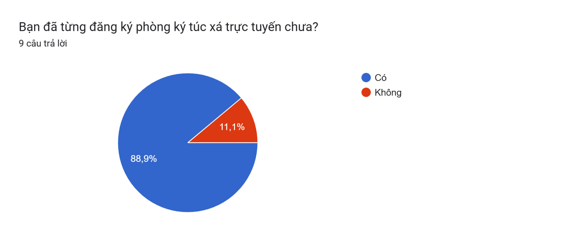

Kết quả khảo sát ban quản lý ký túc xá cho thấy 66,7% cán bộ thực hiện công việc quản lý tổng thể, trong khi chỉ có 22,2% và 11,1% tương ứng phụ trách việc phân bổ phòng và quản lý dịch vụ. Đáng chú ý, không có cán bộ nào chuyên theo dõi thanh toán dịch vụ. Điều này phản ánh rõ ràng nhu cầu cấp thiết của một hệ thống quản lý tập trung, hỗ trợ hiệu quả việc phân chia công việc, giảm tải cho cán bộ phụ trách tổng thể, đồng thời nâng cao khả năng kiểm soát, đặc biệt là trong các nghiệp vụ thanh toán và dịch vụ.



Kết quả khảo sát cho thấy 100% cán bộ hiện đang sử dụng phần mềm hỗ trợ trong công tác quản lý ký túc xá. Điều này thể hiện nhận thức và sự sẵn sàng ứng dụng công nghệ vào công việc của ban quản lý. Tuy nhiên, cần tiếp tục khảo sát chuyên sâu hơn để làm rõ tính hiệu quả, mức độ phù hợp của phần mềm hiện tại nhằm làm cơ sở cải tiến hoặc xây dựng hệ thống mới đáp ứng tốt hơn nhu cầu thực tiễn.

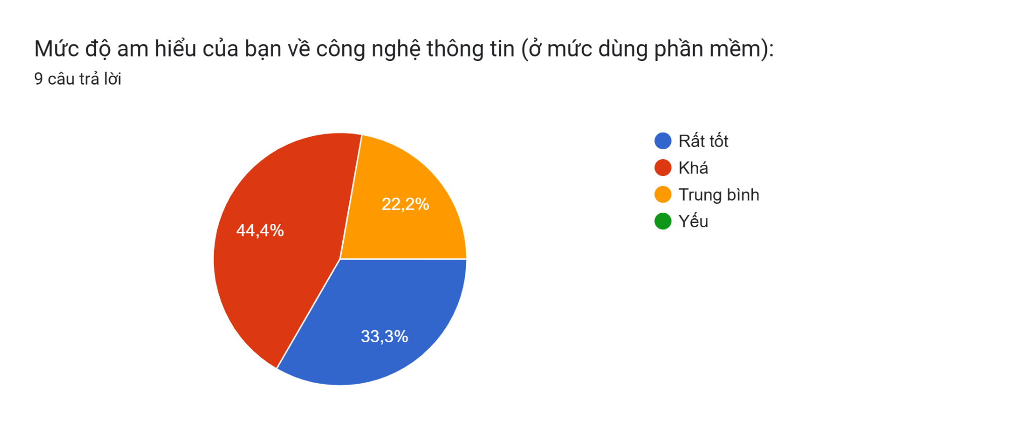

Kết quả khảo sát về mức độ am hiểu công nghệ thông tin cho thấy phần lớn cán bộ quản lý ký túc xá (77,7%) có kiến thức ở mức khá và tốt về công nghệ thông tin, điều này giúp họ có thể dễ dàng làm quen và vận hành hệ thống phần mềm quản lý ký túc xá. Tuy nhiên, vẫn có một bộ phận nhỏ (22,2%) ở mức trung bình, cần có thêm các chương trình đào tạo hoặc hướng dẫn chi tiết để nâng cao khả năng sử dụng phần mềm cho nhóm này.

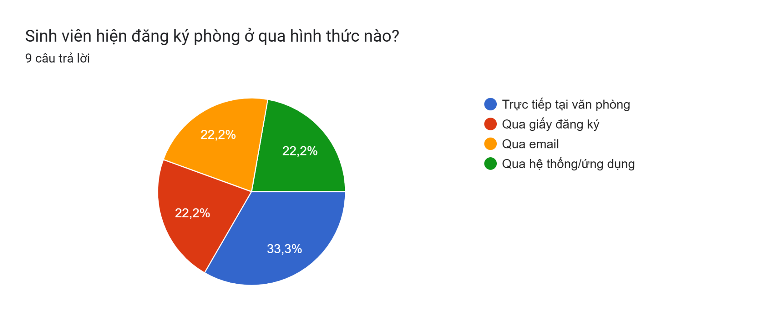

Kết quả khảo sát cho thấy, hình thức đăng ký phòng ký túc xá truyền thống vẫn được sử dụng phổ biến với 33,3% sinh viên đăng ký trực tiếp tại văn phòng. Các hình thức đăng ký qua giấy, email và hệ thống/ứng dụng đều có tỷ lệ sử dụng tương đương nhau (22,2%). Điều này cho thấy rằng việc áp dụng công nghệ vào quá trình đăng ký phòng ký túc xá còn cần được đẩy mạnh để thay thế các phương thức truyền thống, nhằm tối ưu hóa quy trình và nâng cao sự tiện lợi cho sinh viên.

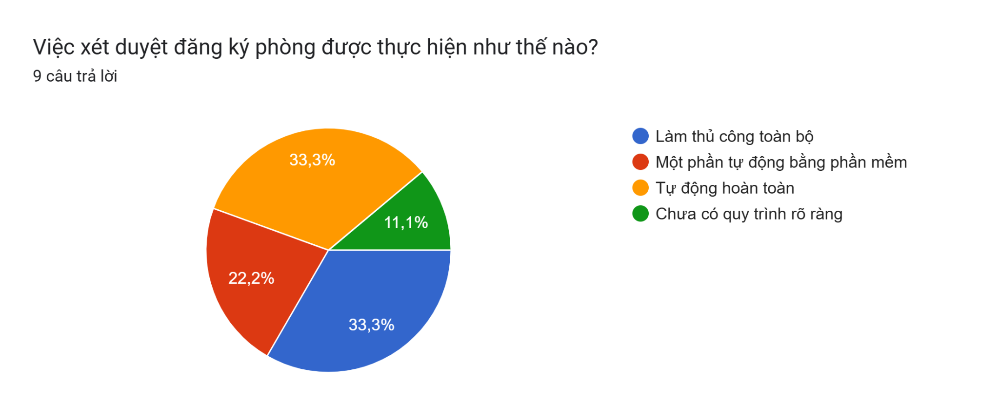

Kết quả khảo sát cho thấy việc xét duyệt đăng ký phòng ký túc xá hiện nay vẫn phụ thuộc chủ yếu vào các quy trình thủ công (33,3%), trong khi có một phần công việc đã được tự động hóa (33,3%). Điều này cho thấy có sự tiến triển trong việc áp dụng công nghệ, nhưng quy trình vẫn chưa hoàn toàn tự động, dẫn đến khả năng xảy ra lỗi và mất thời gian. Ngoài ra, một số ý kiến cho biết quy trình xét duyệt chưa rõ ràng, điều này cần được cải thiện để tăng tính minh bạch và hiệu quả của công tác quản lý.

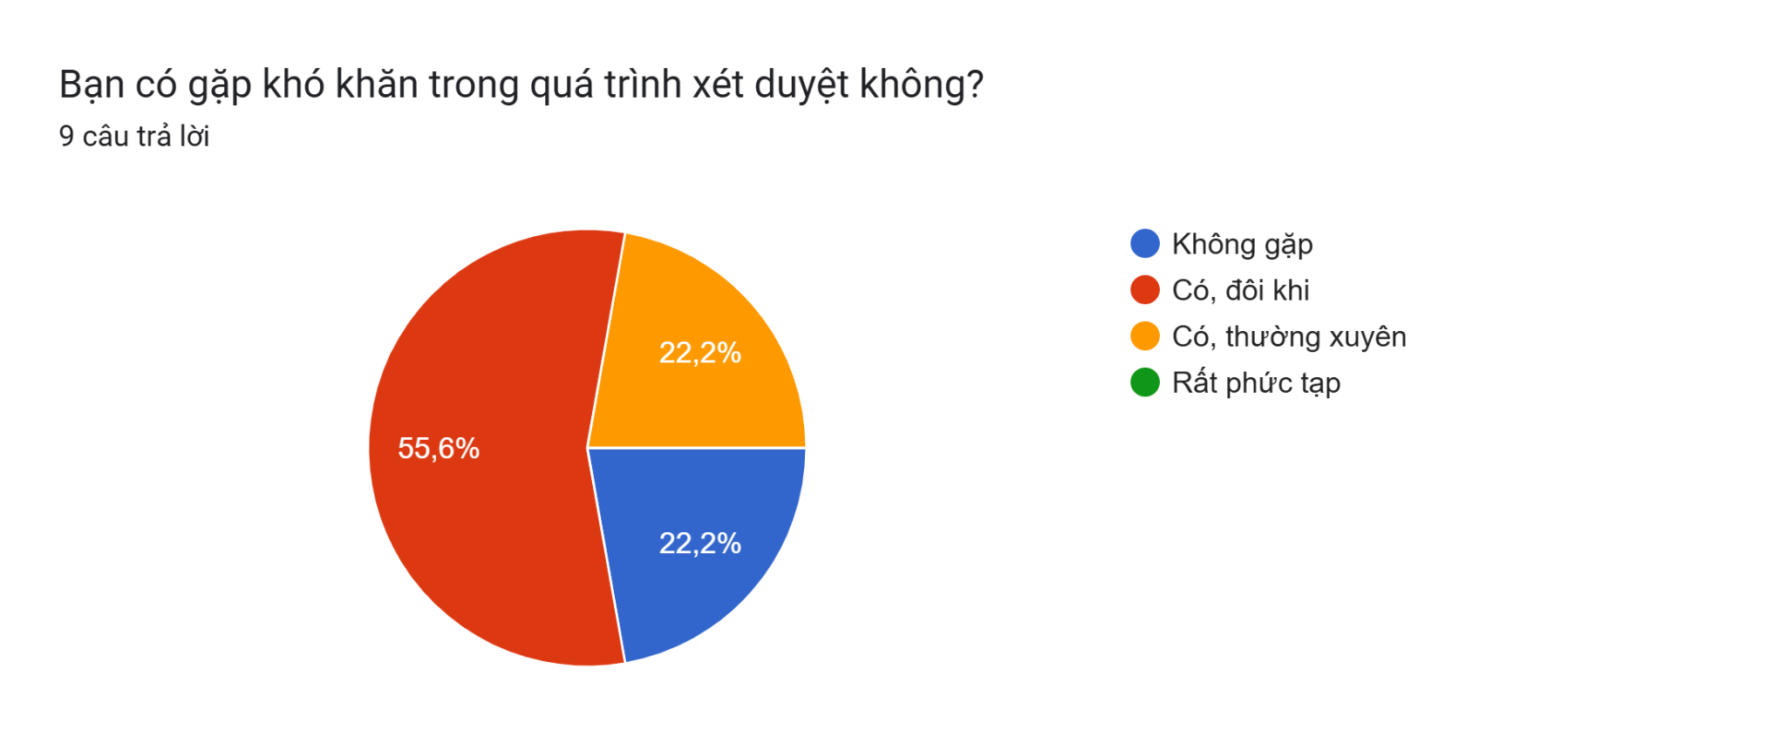

Kết quả khảo sát cho thấy đa phần sinh viên không gặp khó khăn trong quá trình xét duyệt phòng ký túc xá (55,6%). Tuy nhiên, một phần nhỏ sinh viên (44,4%) cho biết họ gặp khó khăn đôi khi hoặc thường xuyên, điều này cho thấy vẫn còn tồn tại một số vấn đề cần cải thiện. Việc giảm thiểu những khó khăn này sẽ giúp cải thiện trải nghiệm cho sinh viên v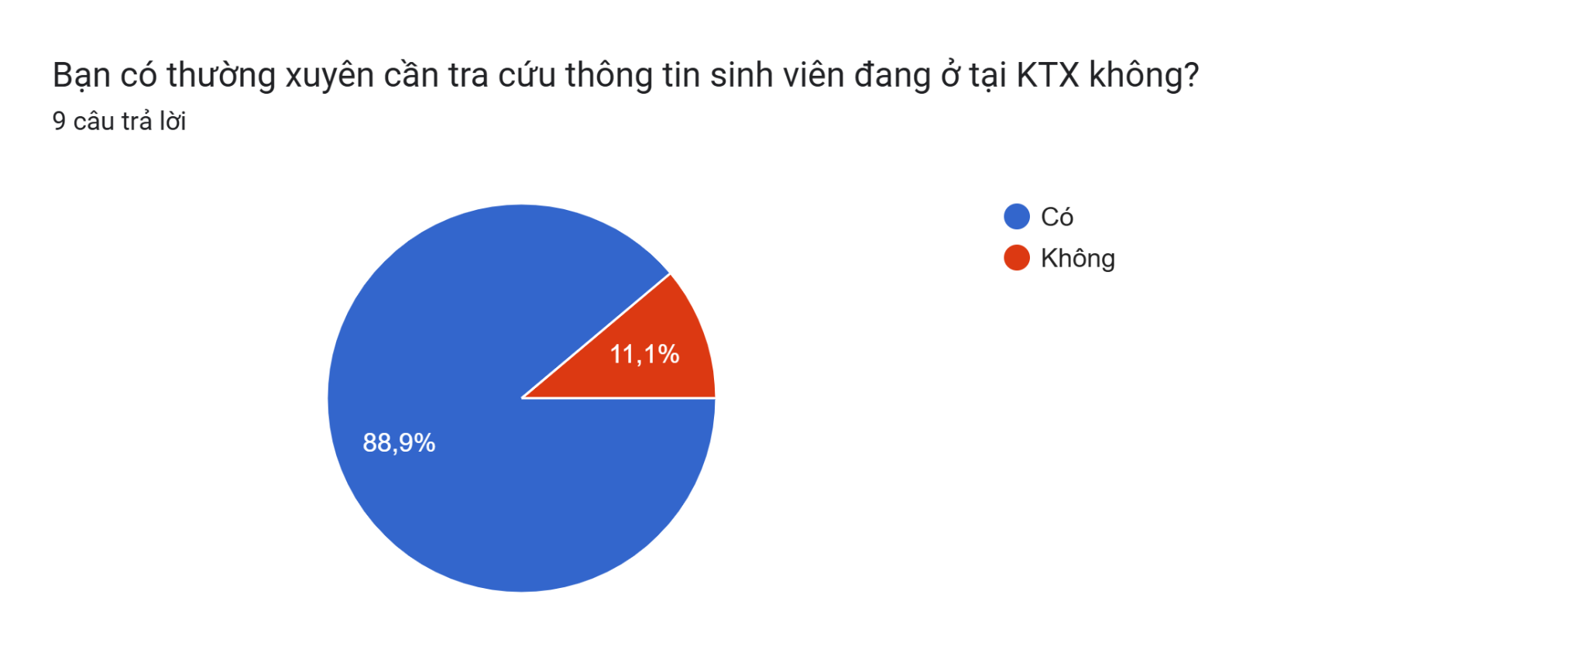

Kết quả khảo sát chỉ ra rằng phần lớn sinh viên (88,9%) thường xuyên cần tra cứu thông tin về sinh viên đang ở tại ký túc xá, điều này cho thấy nhu cầu cao trong việc theo dõi và quản lý thông tin sinh viên. Việc cung cấp một hệ thống tra cứu thông tin dễ sử dụng sẽ rất hữu ích cho sinh viên và ban quản lý ký túc xá.à nâng cao hiệu quả công việc của ban quản lý.

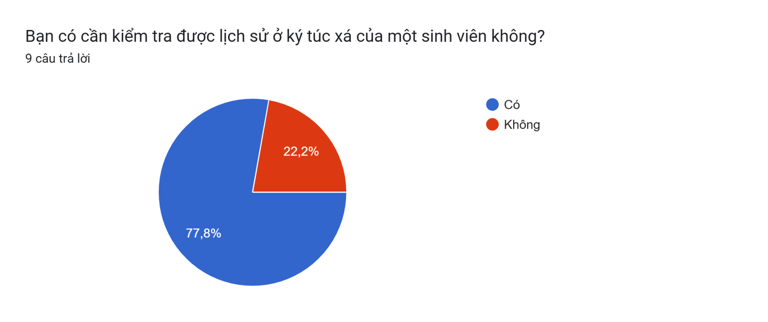

Kết quả khảo sát từ ban quản lý ký túc xá cho thấy 77,8% người được hỏi cho rằng việc kiểm tra lịch sử ở của sinh viên là cần thiết, trong khi chỉ có 22,2% không thấy cần thiết. Điều này phản ánh nhu cầu thực tế trong việc theo dõi quá trình lưu trú của sinh viên để phục vụ công tác quản lý, đặc biệt trong các tình huống cần xác minh thông tin cư trú, giải quyết khiếu nại hoặc truy vết khi có sự cố. Do đó, hệ thống quản lý ký túc xá cần được thiết kế tích hợp chức năng tra cứu lịch sử ở của từng sinh viên, giúp ban quản lý dễ dàng theo dõi, kiểm tra và lưu trữ thông tin một cách hiệu quả.

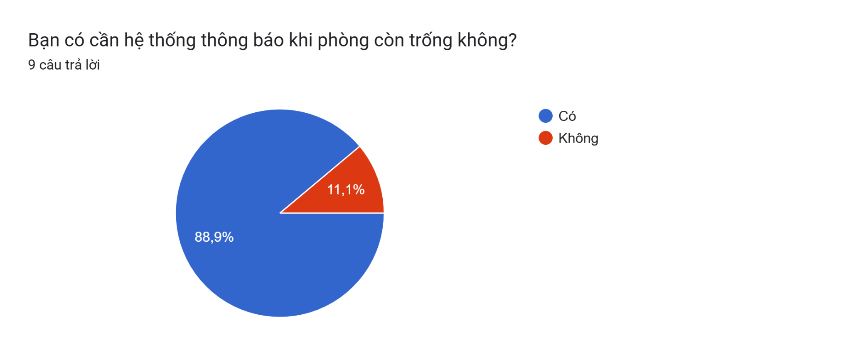

Kết quả khảo sát cho thấy có đến 88,9% ban quản lý ký túc xá mong muốn hệ thống có chức năng thông báo khi có phòng còn trống, trong khi chỉ 11,1% không có nhu cầu này. Điều này phản ánh nhu cầu rất lớn trong việc theo dõi tình trạng phòng để tối ưu hoá việc sắp xếp, phân bổ chỗ ở cho sinh viên. Vì vậy, hệ thống quản lý ký túc xá nên tích hợp tính năng thông báo phòng trống, nhằm hỗ trợ ban quản lý trong việc kiểm soát số lượng phòng, chủ động trong tiếp nhận sinh viên mới và nâng cao hiệu quả quản lý chỗ ở.

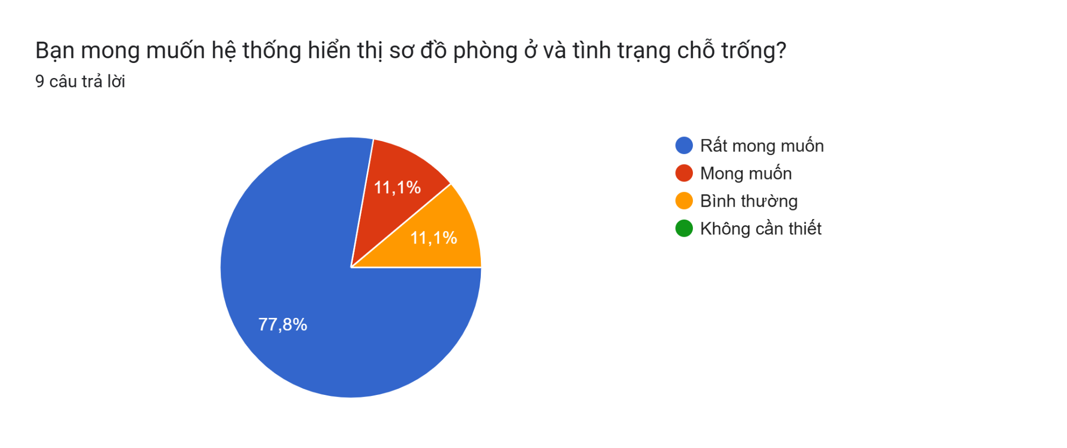

Kết quả khảo sát cho thấy 77,8% ban quản lý ký túc xá rất mong muốn hệ thống hiển thị sơ đồ phòng ở và tình trạng chỗ trống, 11,1% mong muốn, và 11,1% cảm thấy bình thường, không có ai cho rằng tính năng này không cần thiết. Điều này phản ánh nhu cầu rõ rệt trong việc trực quan hóa thông tin về các phòng ở nhằm hỗ trợ việc kiểm soát, tra cứu và bố trí sinh viên một cách dễ dàng và hiệu quả hơn. Vì vậy, tính năng hiển thị sơ đồ phòng và trạng thái chỗ trống nên được xem là một thành phần quan trọng trong hệ thống quản lý ký túc xá.

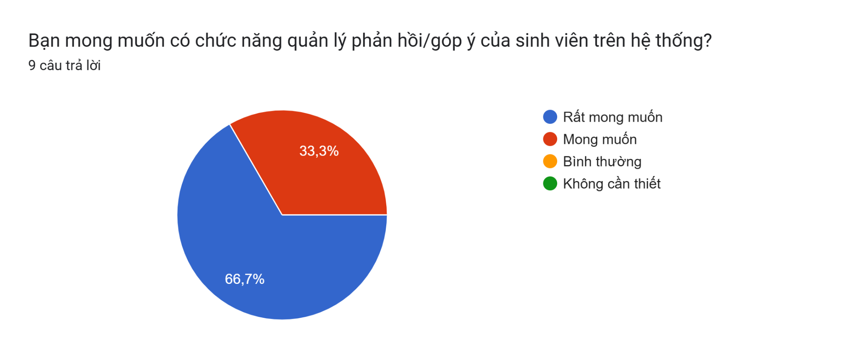

Kết quả khảo sát cho thấy 66,7% ban quản lý rất mong muốn hệ thống có chức năng quản lý phản hồi/góp ý của sinh viên, trong khi 33,3% cũng bày tỏ sự mong muốn có chức năng này. Không có phản hồi nào cho rằng tính năng này không cần thiết. Điều này chứng tỏ việc tiếp nhận và xử lý phản hồi từ sinh viên được đánh giá cao và được xem là cần thiết để cải thiện chất lượng quản lý ký túc xá. Vì vậy, tính năng quản lý góp ý/phản hồi nên được tích hợp vào hệ thống như một kênh giao tiếp hiệu quả giữa sinh viên và ban quản lý.

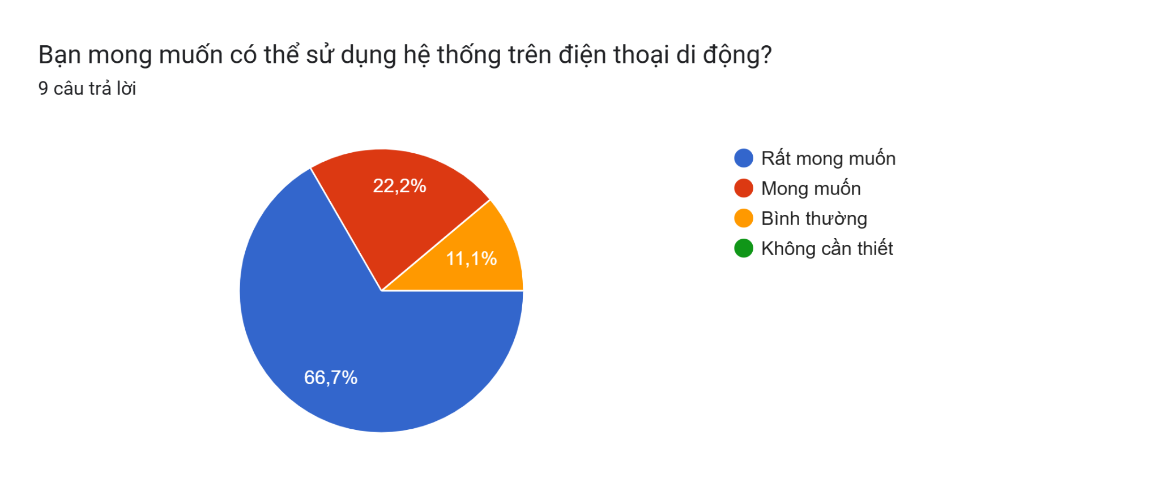

Kết quả khảo sát cho thấy phần lớn ban quản lý ký túc xá đều mong muốn hệ thống có thể được sử dụng trên điện thoại di động, với 66,7% người trả lời chọn rất mong muốn và 22,2% chọn mong muốn. Chỉ có 11,1% phản hồi ở mức bình thường, và không có ý kiến cho rằng tính năng này không cần thiết. Điều này phản ánh nhu cầu thực tế về sự linh hoạt và tiện lợi trong việc quản lý ký túc xá thông qua các thiết bị di động, do đó hệ thống nên được thiết kế với giao diện thân thiện và tối ưu cho điện thoại.

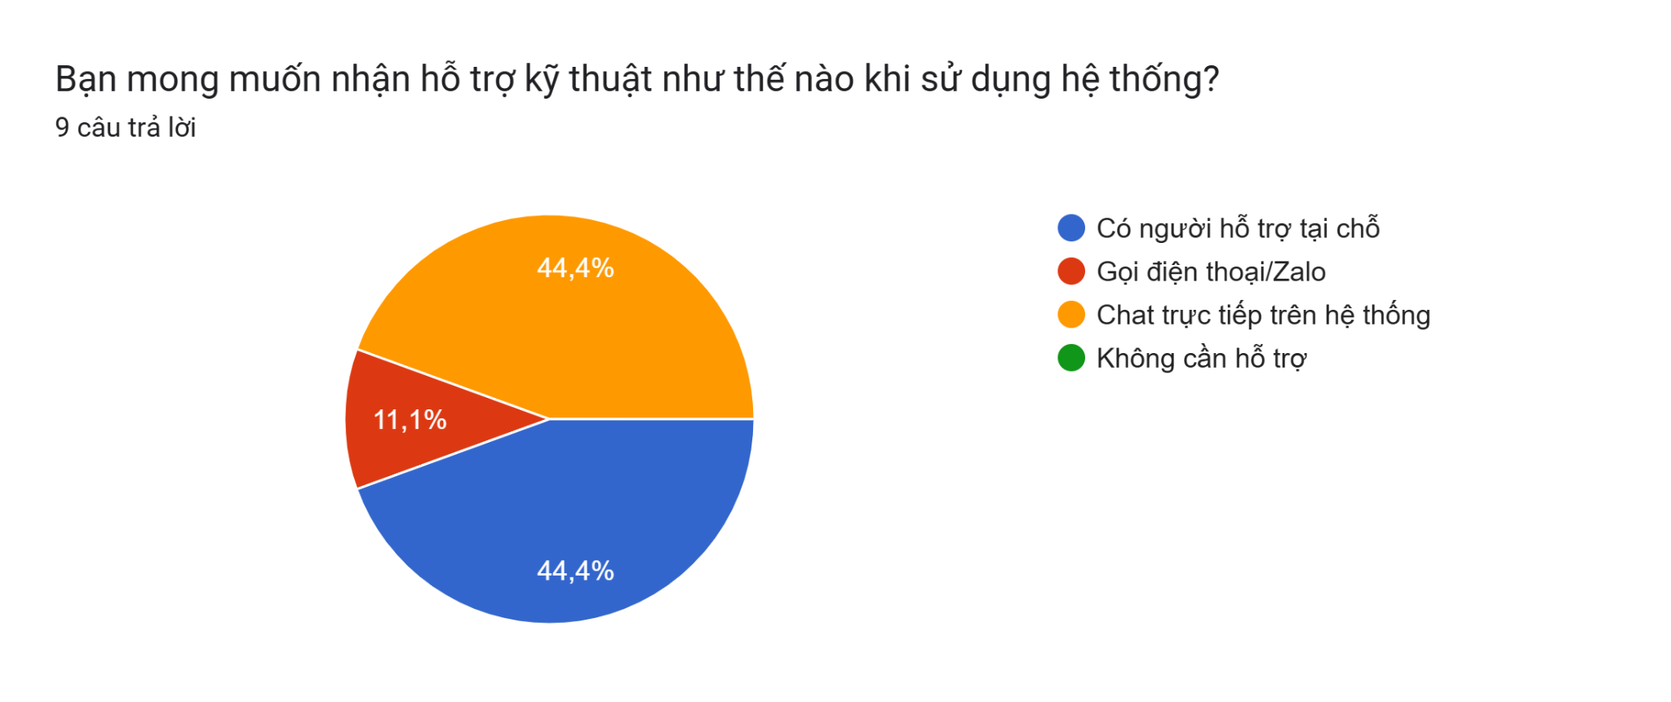

Khi được hỏi về hình thức hỗ trợ kỹ thuật mong muốn khi sử dụng hệ thống, các phản hồi được chia đều giữa hai lựa chọn chính là có người hỗ trợ tại chỗ và chat trực tiếp trên hệ thống, mỗi lựa chọn chiếm 44,4%. Ngoài ra, 11,1% người khảo sát mong muốn được gọi điện thoại hoặc Zalo để nhận hỗ trợ, và không có ai chọn phương án không cần hỗ trợ. Điều này cho thấy ban quản lý ký túc xá đánh giá cao việc có sự hỗ trợ kỹ thuật kịp thời và linh hoạt, cả về hình thức trực tiếp lẫn trực tuyến.

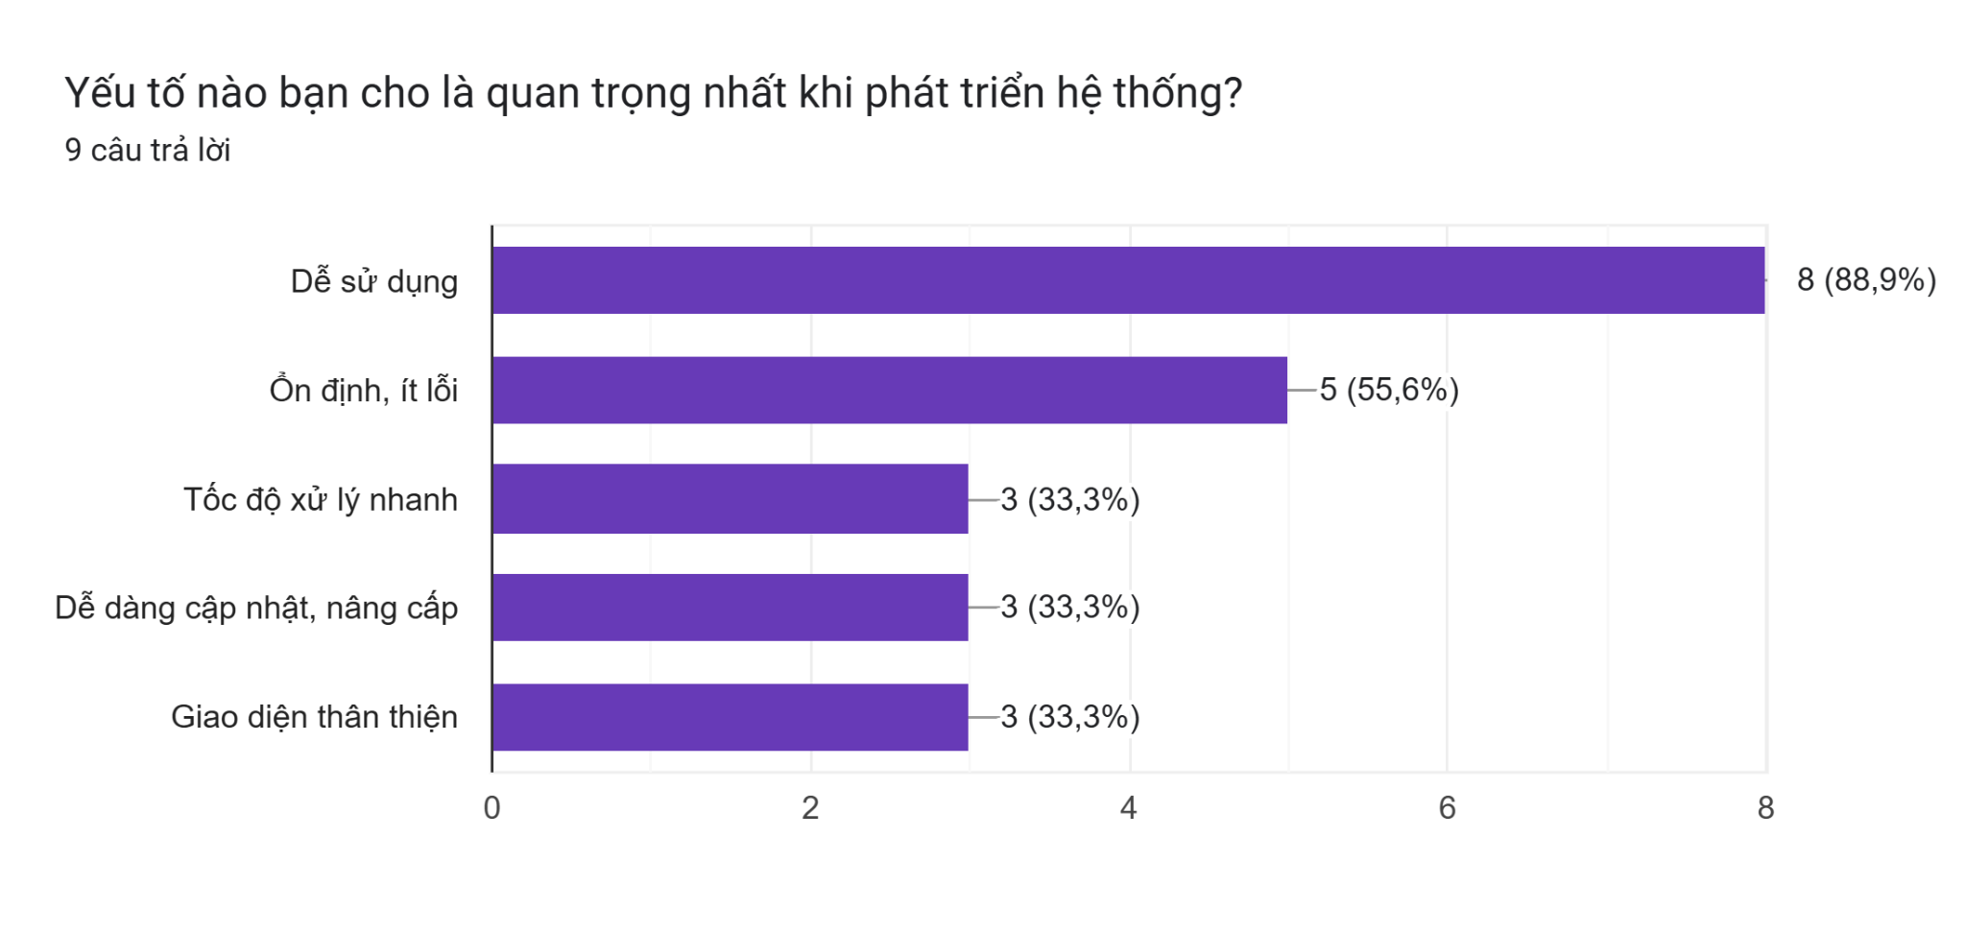

Biểu đồ cho thấy khi phát triển hệ thống, yếu tố “dễ sử dụng” được đánh giá là quan trọng nhất, với 88,9% (8/9 người) lựa chọn. Tiếp theo là “ổn định, ít lỗi” với 55,6% (5/9 người). Các yếu tố khác như “tốc độ xử lý nhanh”, “dễ dàng cập nhật, nâng cấp”, và “giao diện thân thiện” đều nhận được mức quan tâm ngang nhau (33,3%).

=> Kết luận: Người dùng ưu tiên sự đơn giản, dễ thao tác và tính ổn định khi vận hành hệ thống. Đây là những tiêu chí quan trọng cần được đặt lên hàng đầu trong quá trình thiết kế và phát triển hệ thống quản lý ký túc xá.

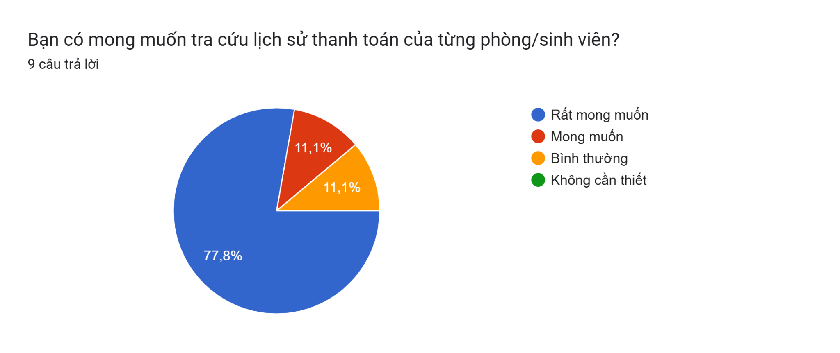

Với 88,9% người dùng bày tỏ mong muốn có tính năng tra cứu lịch sử thanh toán, có thể kết luận rằng đây là một tính năng có tính cấp thiết và giá trị ứng dụng cao trong hệ thống quản lý ký túc xá. Việc triển khai tính năng này sẽ đáp ứng được nhu cầu thực tiễn của đa số người dùng, đồng thời góp phần tăng cường tính minh bạch, tự chủ và tiện lợi trong quản lý và sử dụng dịch vụ ký túc xá.

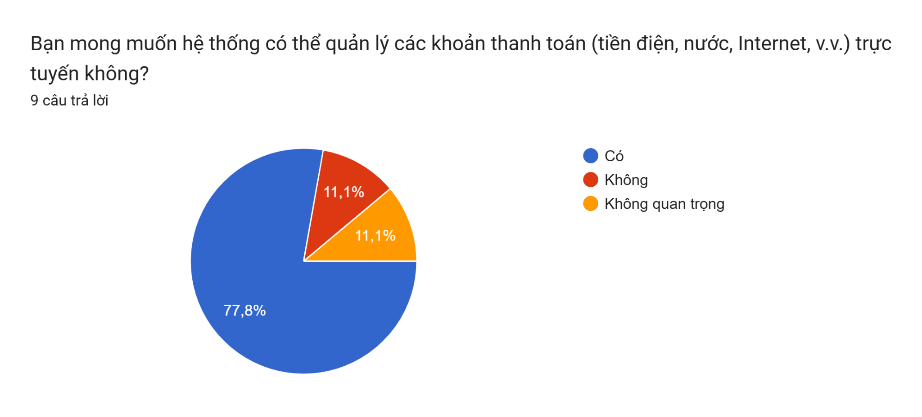

Với 77,8% người được khảo sát mong muốn có tính năng quản lý thanh toán trực tuyến và chỉ 11,1% phản đối, có thể kết luận rằng việc tích hợp chức năng quản lý các khoản thanh toán trực tuyến là rất phù hợp với nhu cầu của đa số người dùng. Tính năng này không chỉ đáp ứng yêu cầu thực tế mà còn góp phần nâng cao sự tiện lợi, minh bạch và hiện đại hóa hệ thống quản lý ký túc xá.

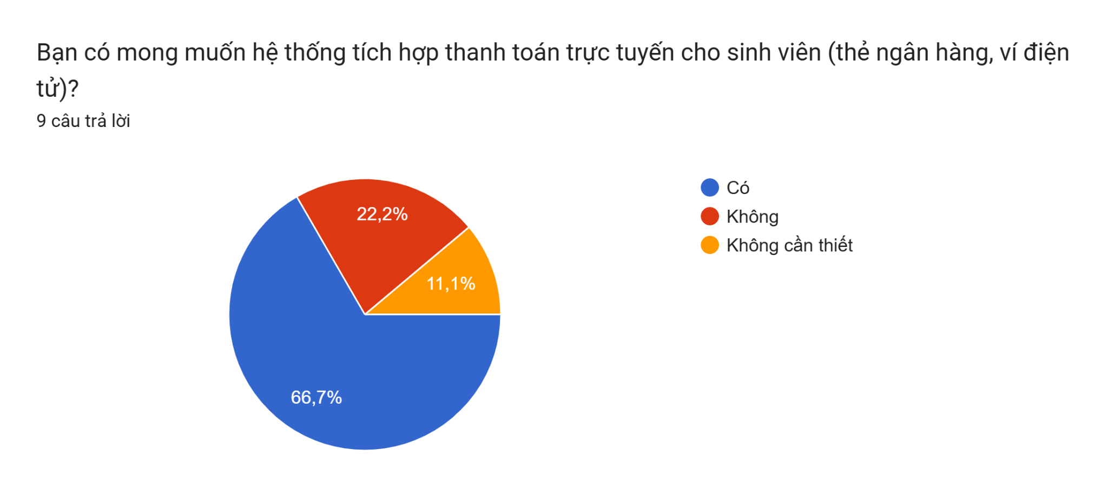

Dựa trên kết quả khảo sát về nhu cầu tích hợp hệ thống thanh toán trực tuyến cho sinh viên (thông qua thẻ ngân hàng, ví điện tử), cho thấy có đến 66,7% người tham gia bày tỏ mong muốn tính năng này được đưa vào hệ thống quản lý ký túc xá. Điều này phản ánh xu hướng số hóa trong việc thanh toán học phí, phí ký túc xá cũng như sự ưu tiên của sinh viên đối với những phương thức giao dịch nhanh chóng, tiện lợi. Từ đó, nhóm phát triển xác định việc tích hợp cổng thanh toán trực tuyến là một chức năng thiết yếu trong hệ thống, góp phần nâng cao trải nghiệm người dùng, đồng thời hỗ trợ công tác quản lý tài chính trở nên minh bạch và hiệu quả hơn.

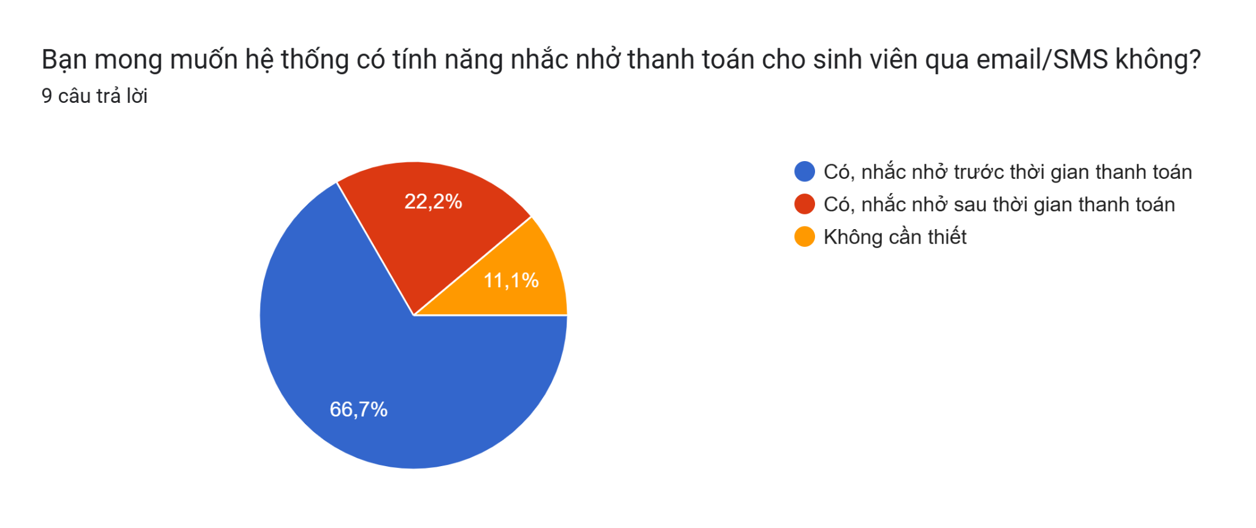

Kết quả khảo sát về nhu cầu tính năng nhắc nhở thanh toán qua email/SMS cho thấy phần lớn sinh viên (66,7%) mong muốn hệ thống có thể gửi nhắc nhở trước thời gian thanh toán, trong khi 22,2% lựa chọn hình thức nhắc nhở sau thời gian thanh toán, và chỉ 11,1% cho rằng tính năng này không cần thiết. Từ kết quả này, có thể thấy sinh viên đánh giá cao việc được hỗ trợ nhắc nhở đúng hạn, góp phần hạn chế tình trạng quên đóng phí, phát sinh lỗi hay bị xử phạt. Vì vậy, việc tích hợp chức năng gửi thông báo tự động qua email hoặc SMS vào hệ thống là một yếu tố quan trọng, cần thiết nhằm nâng cao tính chủ động và tiện ích cho người dùng trong quá trình sử dụng hệ thống quản lý ký túc xá.

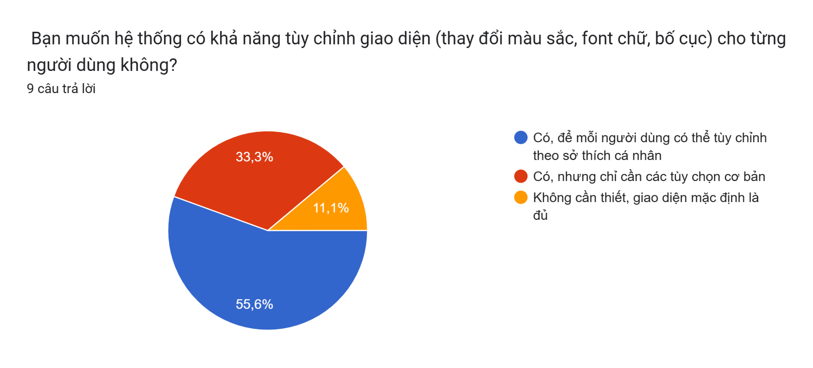

Thứ nhất, về nhu cầu tích hợp thanh toán trực tuyến, có đến 66,7% sinh viên bày tỏ mong muốn có thể thanh toán phí ký túc xá thông qua các hình thức hiện đại như thẻ ngân hàng hoặc ví điện tử. Điều này cho thấy việc tích hợp cổng thanh toán online là rất cần thiết để tăng tính tiện lợi, giảm thiểu thủ tục và hỗ trợ quản lý tài chính minh bạch hơn.

Thứ hai, khi khảo sát về chức năng nhắc nhở thanh toán qua email/SMS, cũng có 66,7% người dùng lựa chọn nhận nhắc nhở trước thời gian thanh toán, trong khi 22,2% mong muốn được nhắc sau khi quá hạn. Điều này cho thấy tính năng nhắc nhở tự động đóng vai trò quan trọng giúp sinh viên chủ động hơn trong việc thực hiện nghĩa vụ tài chính, hạn chế các trường hợp quên hoặc trễ hạn.

Thứ ba, liên quan đến khả năng tùy chỉnh giao diện người dùng, có 55,6% mong muốn tùy chỉnh theo sở thích cá nhân, và 33,3% chấp nhận các tùy chọn cơ bản. Chỉ một số ít (11,1%) cho rằng giao diện mặc định là đủ. Điều này phản ánh xu hướng cá nhân hóa trải nghiệm ngày càng được đánh giá cao, và gợi ý rằng hệ thống nên cung cấp một số mức độ tùy biến giao diện để tăng sự thân thiện và linh hoạt khi sử dụng.

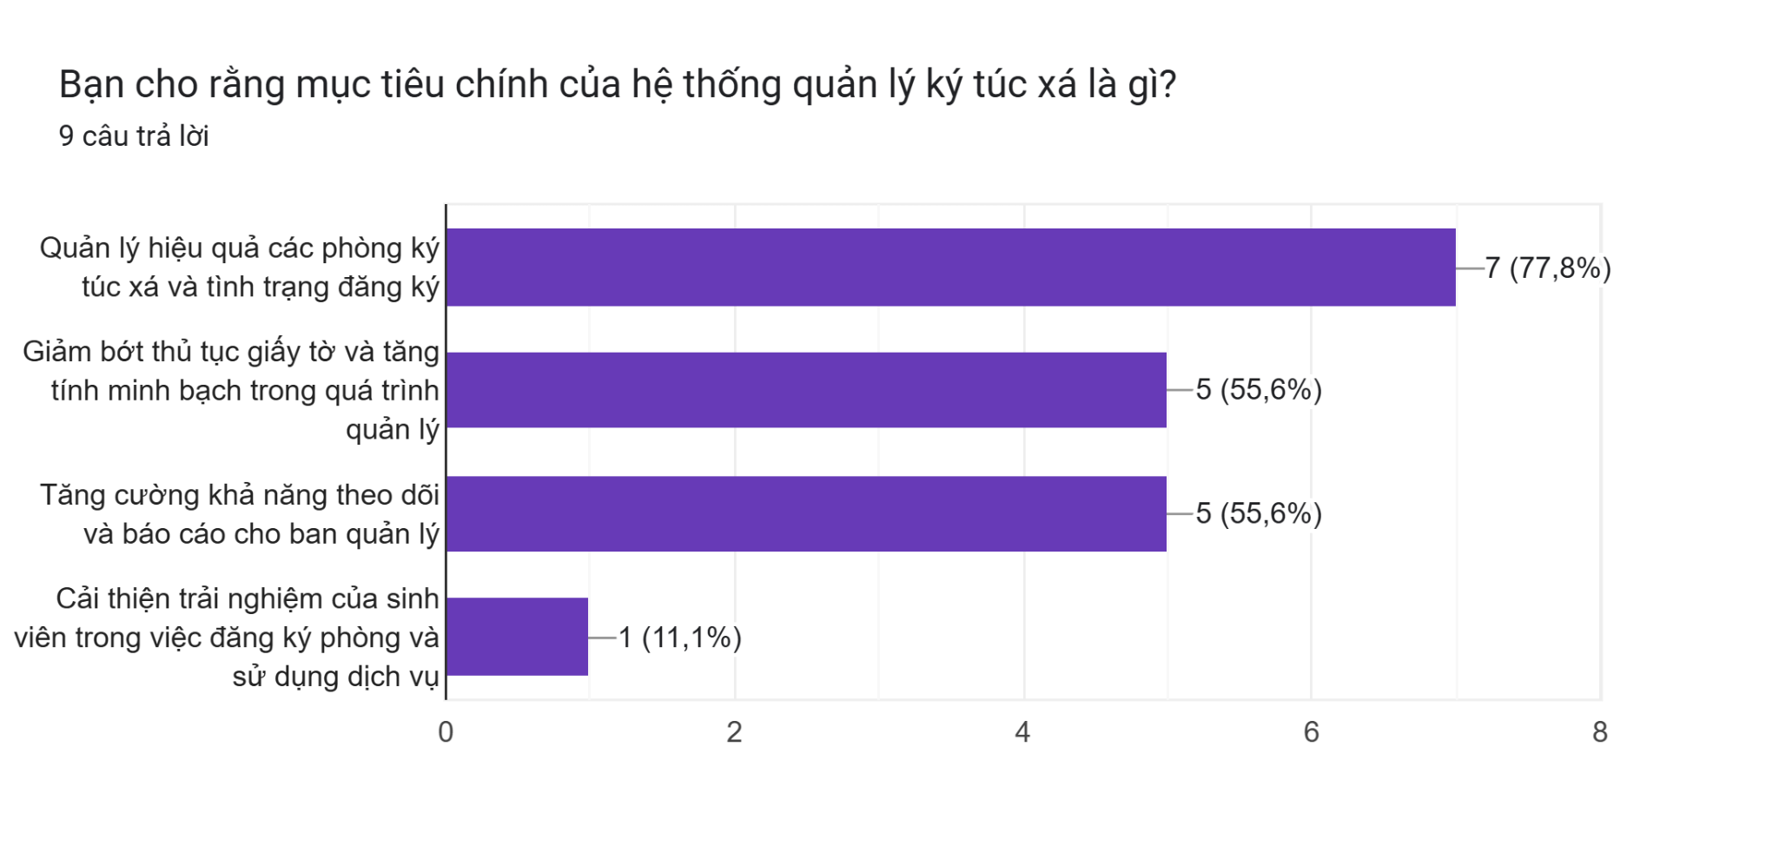

Khi khảo sát về mục tiêu chính của hệ thống quản lý ký túc xá, phần lớn người tham gia (77,8%) lựa chọn mục tiêu “Quản lý hiệu quả các phòng ký túc xá và tình trạng đăng ký”, cho thấy việc theo dõi và kiểm soát tình trạng phòng ở là ưu tiên hàng đầu trong mắt người dùng. Bên cạnh đó, 55,6% người khảo sát cũng nhấn mạnh tầm quan trọng của việc giảm bớt thủ tục giấy tờ, tăng tính minh bạch trong quá trình quản lý, cũng như tăng cường khả năng theo dõi và báo cáo cho ban quản lý. Chỉ có 11,1% đề cao mục tiêu cải thiện trải nghiệm của sinh viên khi đăng ký và sử dụng dịch vụ.

Từ đó có thể thấy, hệ thống nên tập trung trước hết vào các chức năng cốt lõi như quản lý phòng, đăng ký, báo cáo và giảm thủ tục hành chính, đồng thời cân nhắc nâng cao trải nghiệm người dùng ở giai đoạn hoàn thiện hoặc nâng cấp. Kết quả khảo sát là cơ sở quan trọng giúp định hướng rõ ràng cho việc ưu tiên phát triển các chức năng thiết yếu, phù hợp với nhu cầu thực tiễn và kỳ vọng của người dùng.

* + 1. **Kết quả khảo sát sinh viên ký túc xá**

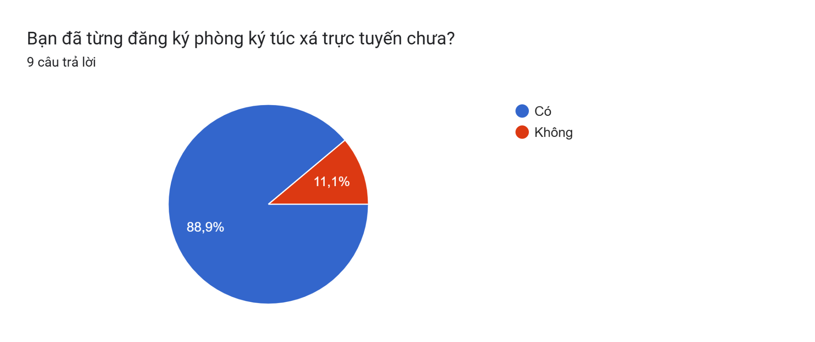

Kết quả khảo sát cho thấy phần lớn sinh viên (88,9%) đã từng đăng ký phòng ký túc xá theo hình thức trực tuyến, trong khi chỉ một tỷ lệ nhỏ (11,1%) chưa từng sử dụng hình thức này. Điều này phản ánh rằng việc đăng ký ký túc xá online đã trở nên phổ biến và quen thuộc với sinh viên, đồng thời cho thấy mức độ tiếp cận công nghệ của người dùng khá cao. Đây là một yếu tố thuận lợi để tiếp tục phát triển và nâng cấp hệ thống quản lý ký túc xá theo hướng số hóa, tích hợp thêm các tiện ích trực tuyến nhằm nâng cao hiệu quả quản lý và trải nghiệm người dùng.

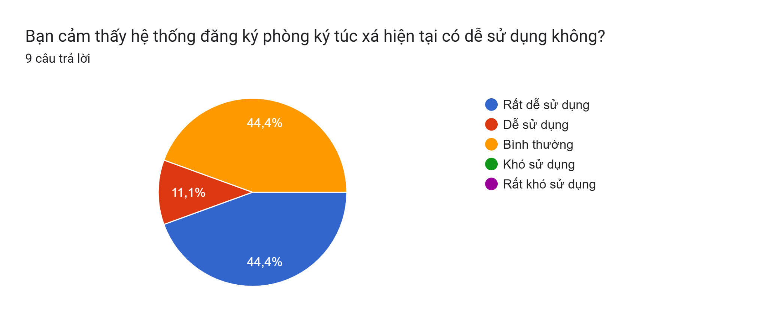

Kết quả khảo sát cho thấy sinh viên có đánh giá khá tích cực về mức độ dễ sử dụng của hệ thống đăng ký phòng ký túc xá hiện tại. Cụ thể, có 44,4% sinh viên nhận xét hệ thống rất dễ sử dụng, và thêm 44,4% đánh giá ở mức bình thường, tức là không gặp khó khăn đáng kể khi sử dụng. Tuy nhiên, vẫn có 11,1% sinh viên cho rằng hệ thống chỉ ở mức dễ sử dụng, không đạt mức “rất dễ”. Không có sinh viên nào đánh giá hệ thống là khó hoặc rất khó sử dụng.

Nhìn chung, kết quả này phản ánh rằng giao diện và trải nghiệm người dùng của hệ thống hiện tại đã đạt được hiệu quả nhất định, phần lớn sinh viên không gặp khó khăn khi thao tác. Tuy nhiên, vẫn nên xem xét cải tiến thêm về mặt trực quan và tốc độ xử lý để nâng cao hơn nữa sự tiện lợi và đáp ứng kỳ vọng từ phía người dùng.

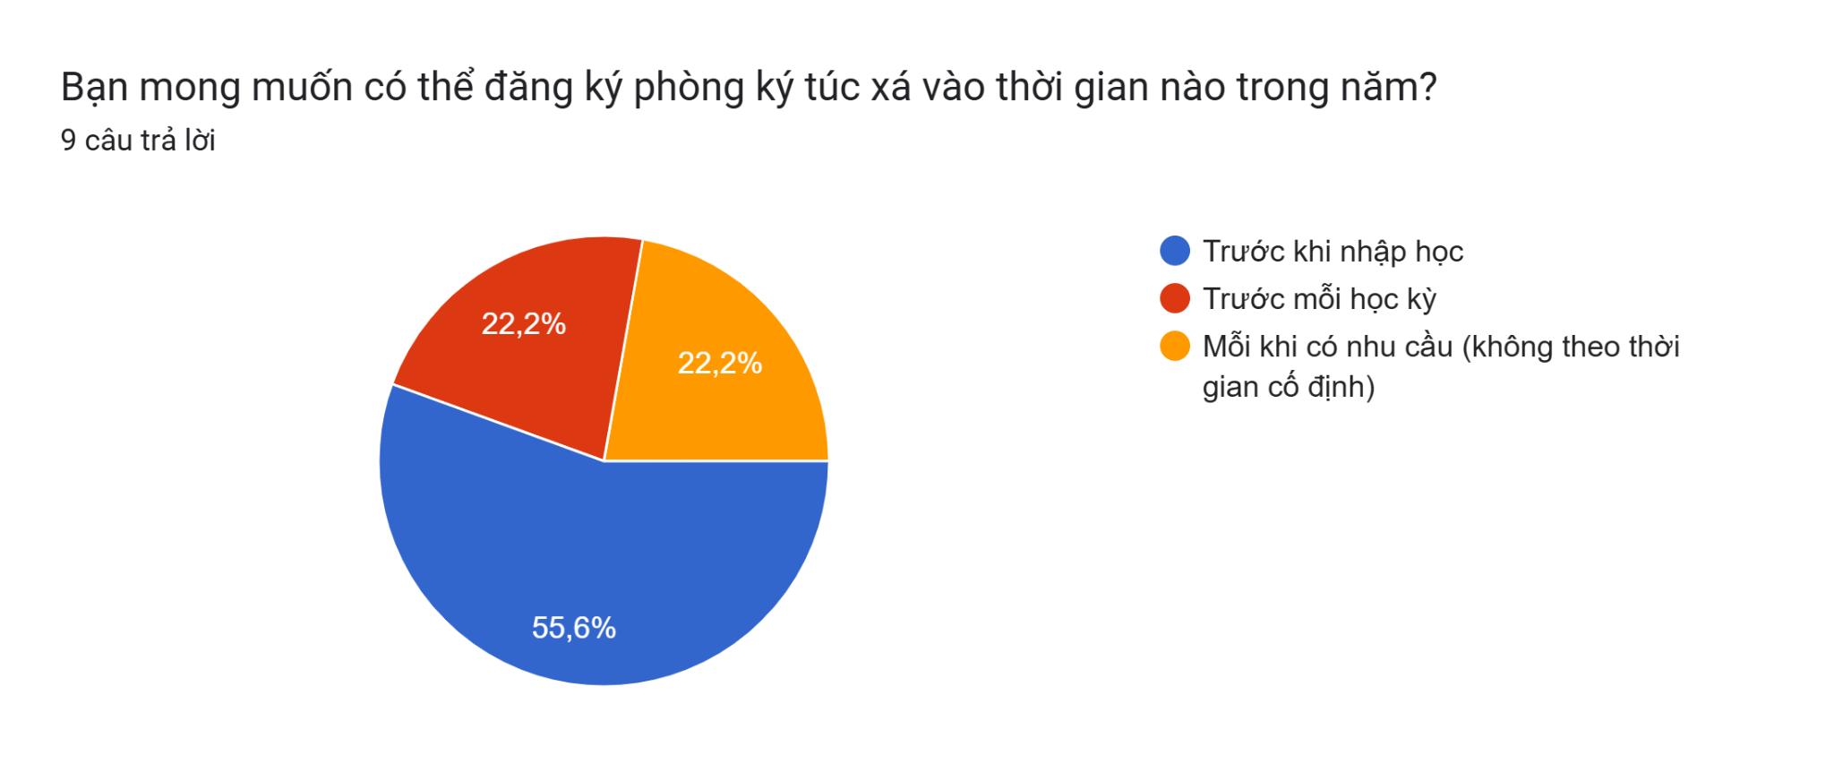

Kết quả khảo sát cho thấy phần lớn sinh viên (55,6%) mong muốn được đăng ký phòng ký túc xá trước khi nhập học, thể hiện nhu cầu ổn định chỗ ở từ sớm. Trong khi đó, 22,2% mong muốn đăng ký trước mỗi học kỳ và 22,2% muốn có thể đăng ký bất cứ khi nào có nhu cầu, không theo thời gian cố định. Điều này cho thấy hệ thống quản lý ký túc xá cần ưu tiên hỗ trợ đăng ký trước nhập học, đồng thời cũng nên thiết kế cơ chế linh hoạt để đáp ứng các trường hợp phát sinh ngoài khung thời gian chính thức.

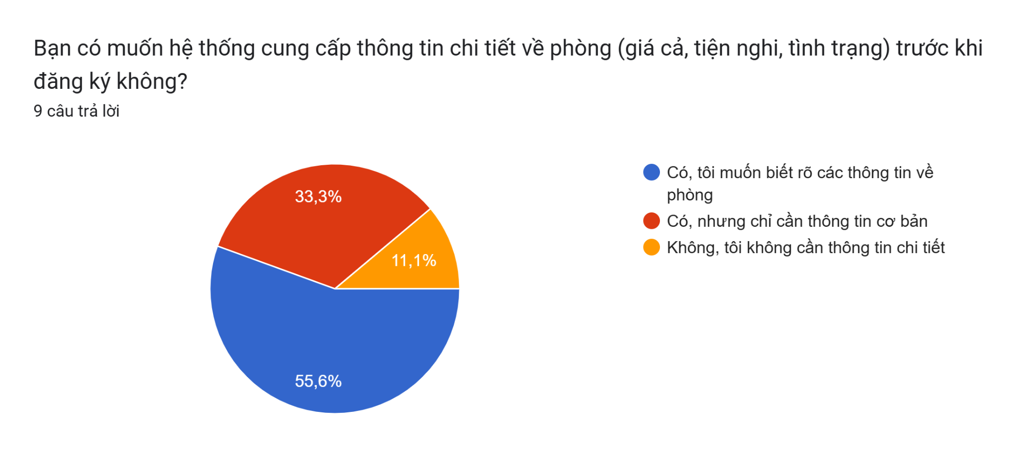

Kết quả khảo sát cho thấy 55,6% sinh viên mong muốn hệ thống cung cấp thông tin chi tiết về phòng (bao gồm giá cả, tiện nghi, tình trạng) trước khi đăng ký, phản ánh nhu cầu cao về minh bạch và đầy đủ thông tin khi lựa chọn chỗ ở. 33,3% sinh viên chỉ cần biết các thông tin cơ bản, trong khi chỉ 11,1% cho rằng không cần thông tin chi tiết. Điều này cho thấy hệ thống quản lý ký túc xá nên tích hợp chức năng hiển thị thông tin đầy đủ và rõ ràng về từng phòng để tăng tính tiện lợi và giúp sinh viên dễ dàng đưa ra quyết định phù hợp.

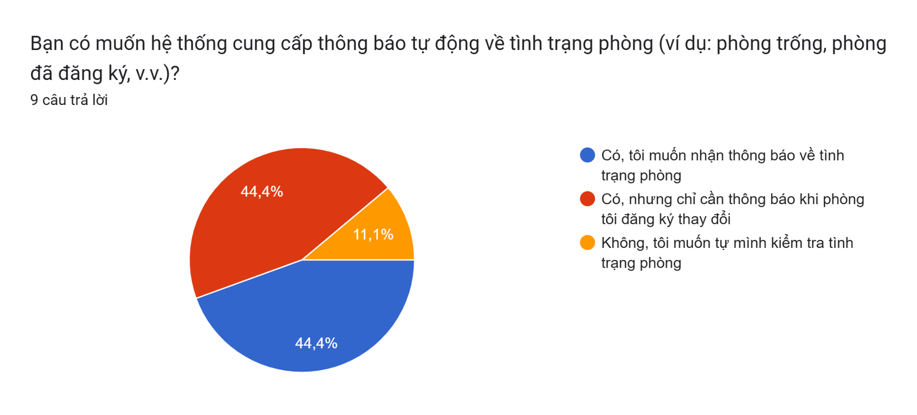

Kết quả khảo sát cho thấy có sự phân chia tương đối đồng đều giữa hai nhóm sinh viên mong muốn nhận thông báo tự động: 44,4% muốn được cập nhật thường xuyên về tình trạng phòng, trong khi 44,4% khác chỉ cần thông báo khi có sự thay đổi liên quan đến phòng mình đăng ký. Chỉ 11,1% sinh viên cho rằng họ không cần thông báo mà muốn tự kiểm tra thông tin. Điều này cho thấy hệ thống quản lý ký túc xá nên tích hợp tính năng thông báo linh hoạt, cho phép người dùng tùy chọn nhận cập nhật định kỳ hoặc chỉ khi có sự thay đổi liên quan trực tiếp, nhằm đáp ứng nhu cầu đa dạng của sinh viên.

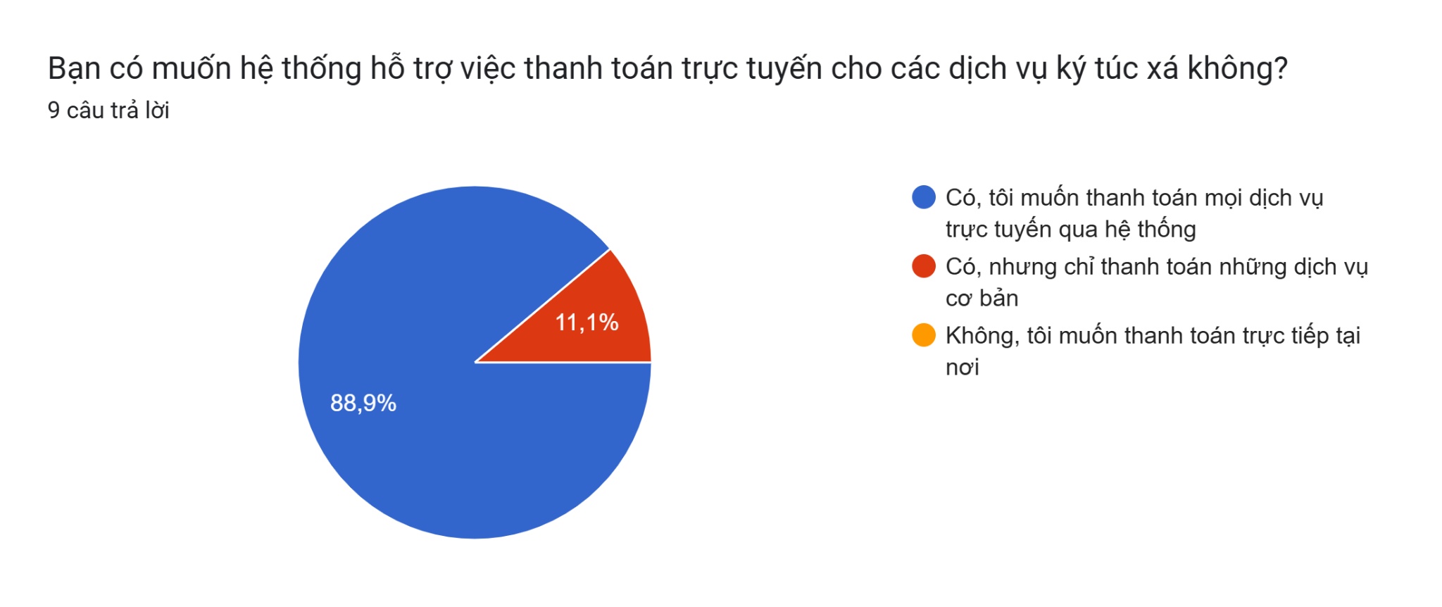

Kết quả khảo sát cho thấy phần lớn sinh viên (88,9%) mong muốn có thể thanh toán mọi dịch vụ ký túc xá trực tuyến thông qua hệ thống, phản ánh xu hướng ưa chuộng sự tiện lợi và số hóa trong các giao dịch hiện nay. Chỉ 11,1% sinh viên chọn hình thức thanh toán trực tuyến cho những dịch vụ cơ bản, và không có sinh viên nào chọn thanh toán trực tiếp tại nơi. Điều này cho thấy tích hợp tính năng thanh toán trực tuyến toàn diện trong hệ thống quản lý ký túc xá là rất cần thiết và phù hợp với nhu cầu thực tế của người dùng.

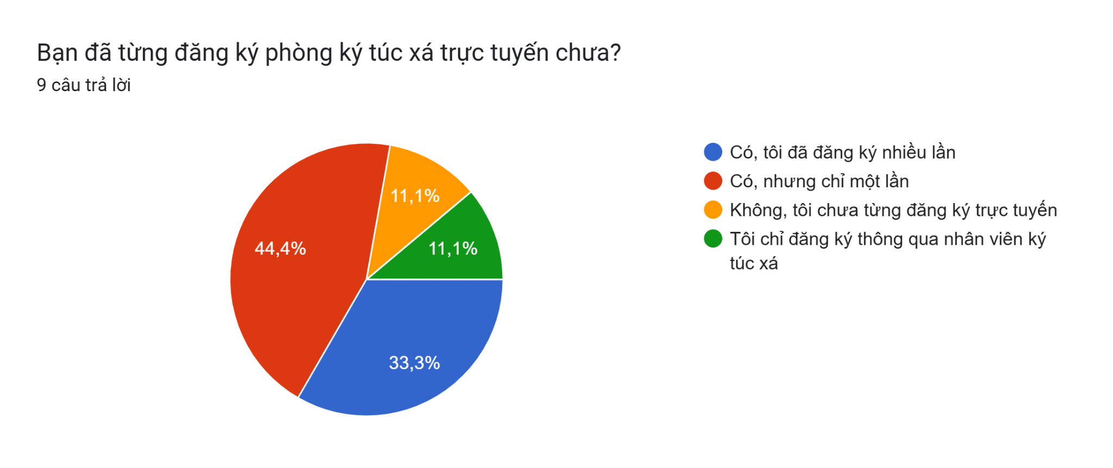

Kết quả khảo sát cho thấy 33,3% sinh viên đã từng nhiều lần đăng ký phòng ký túc xá trực tuyến, trong khi 44,4% mới chỉ thực hiện một lần. Ngoài ra, có 11,1% sinh viên chưa từng đăng ký trực tuyến và 11,1% chỉ thực hiện đăng ký thông qua nhân viên ký túc xá. Những con số này cho thấy phần lớn sinh viên đã tiếp cận với hình thức đăng ký trực tuyến, tuy nhiên vẫn còn một bộ phận nhỏ chưa có trải nghiệm này. Điều này gợi ý rằng hệ thống quản lý ký túc xá cần tiếp tục nâng cao tính thân thiện và dễ sử dụng để khuyến khích sinh viên tiếp cận hình thức đăng ký hiện đại này.

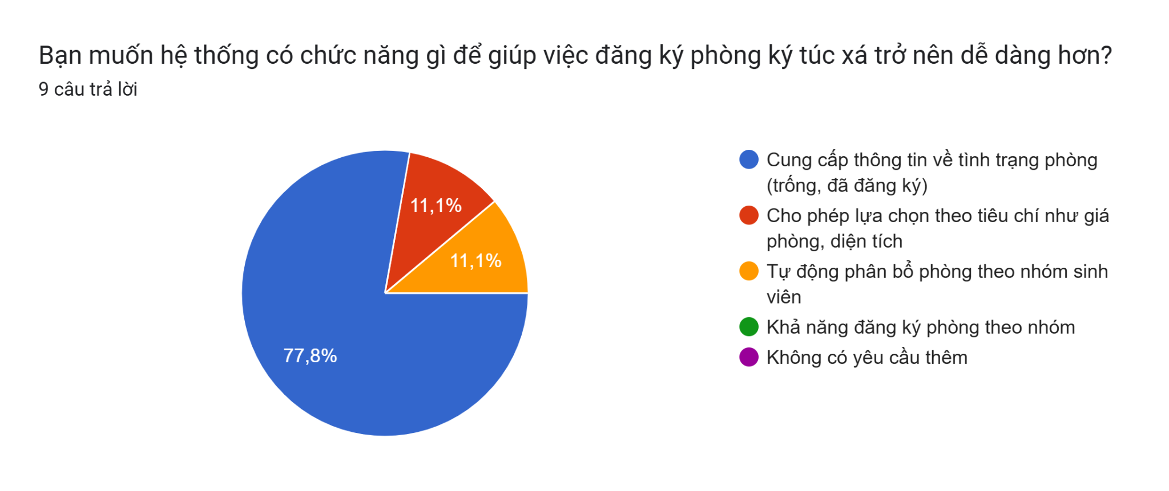

Theo kết quả khảo sát, đa số sinh viên (77,8%) mong muốn hệ thống cung cấp thông tin rõ ràng về tình trạng phòng (còn trống, đã đăng ký) để thuận tiện hơn trong quá trình đăng ký. Bên cạnh đó, 11,1% sinh viên mong muốn có chức năng lựa chọn theo tiêu chí cá nhân như giá phòng, diện tích; và 11,1% khác đề xuất tính năng tự động phân bổ phòng theo nhóm. Điều này cho thấy nhu cầu lớn về minh bạch thông tin và cá nhân hóa trải nghiệm đăng ký, từ đó hệ thống cần tích hợp các chức năng tương ứng để nâng cao tính hiệu quả và thân thiện với người dùng.

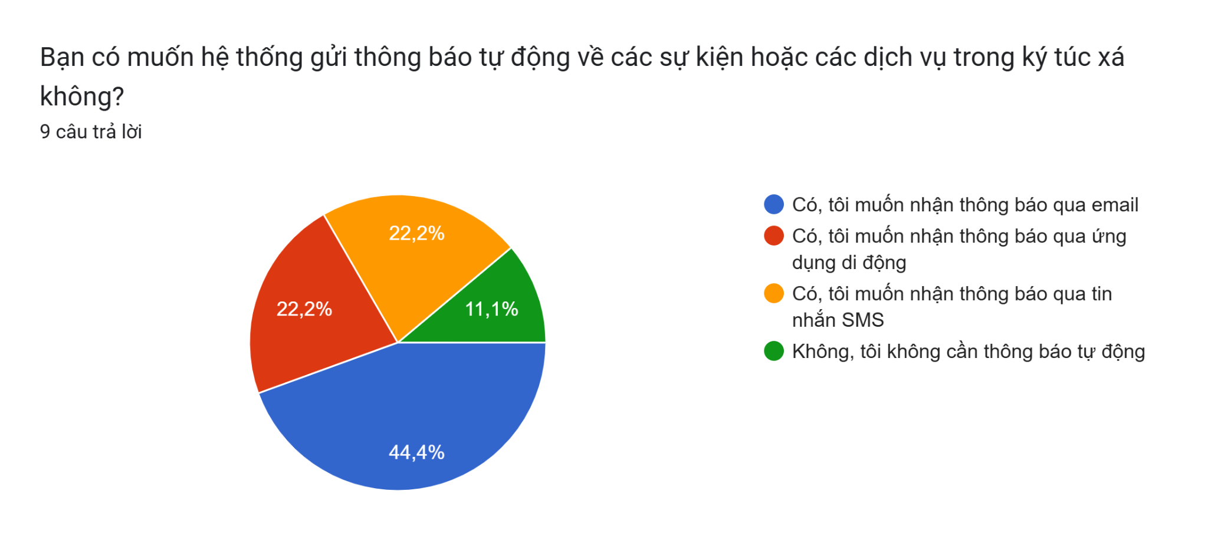

Kết quả khảo sát cho thấy phần lớn sinh viên (88,9%) có nhu cầu nhận thông báo tự động về các sự kiện hoặc dịch vụ trong ký túc xá, trong đó 44,4% lựa chọn hình thức nhận thông báo qua email, 22,2% qua ứng dụng di động và 22,2% qua tin nhắn SMS. Chỉ có 11,1% không có nhu cầu nhận thông báo tự động. Điều này cho thấy sự quan tâm rõ rệt của sinh viên đến việc cập nhật thông tin kịp thời, từ đó cho thấy việc tích hợp chức năng thông báo đa nền tảng trong hệ thống quản lý ký túc xá là cần thiết nhằm nâng cao trải nghiệm người dùng và tăng hiệu quả thông tin.

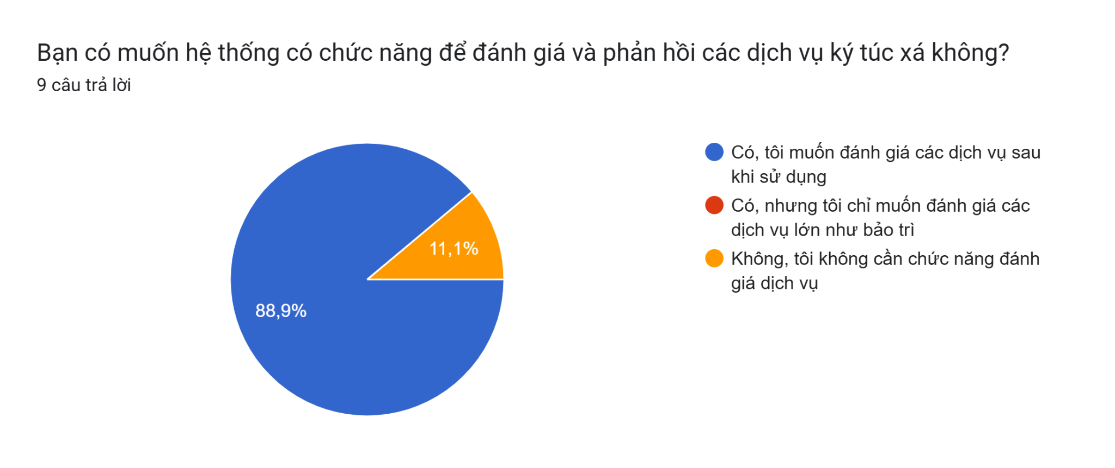

Phần lớn sinh viên (88,9%) bày tỏ mong muốn hệ thống có chức năng đánh giá các dịch vụ ký túc xá sau khi sử dụng. Trong khi đó, chỉ có 11,1% không có nhu cầu đánh giá. Kết quả này cho thấy sinh viên đánh giá cao vai trò của việc phản hồi và góp ý nhằm cải thiện chất lượng dịch vụ. Do đó, việc tích hợp chức năng đánh giá và phản hồi vào hệ thống quản lý ký túc xá là rất cần thiết để tăng tính tương tác và nâng cao hiệu quả vận hành.

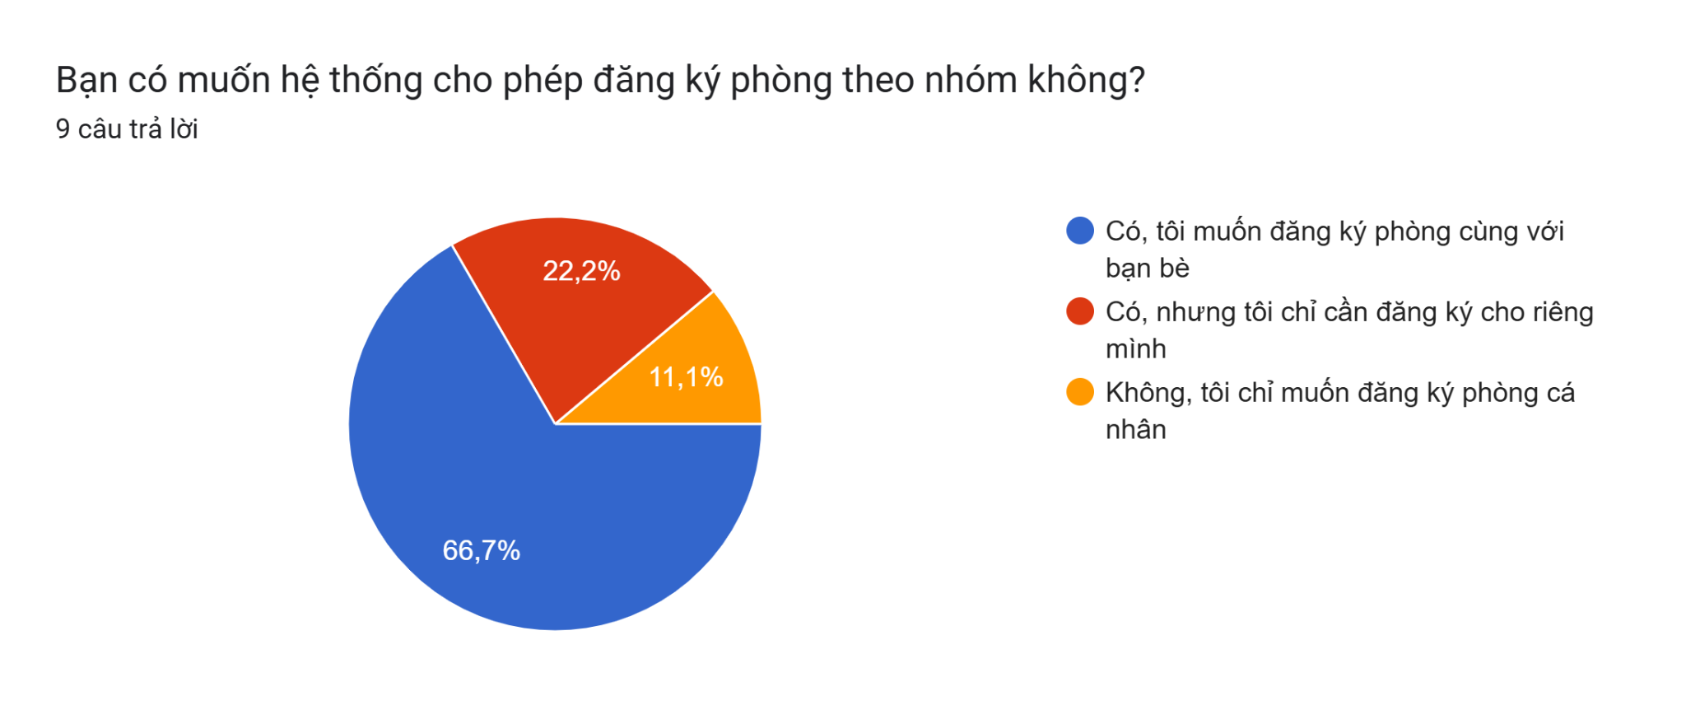

Kết quả khảo sát cho thấy 66,7% sinh viên mong muốn hệ thống quản lý ký túc xá cho phép đăng ký phòng theo nhóm, cụ thể là đăng ký cùng bạn bè. Điều này phản ánh nhu cầu thực tế của sinh viên trong việc chọn lựa người ở cùng để tạo môi trường sống thân thiện, phù hợp về sinh hoạt. Bên cạnh đó, 22,2% sinh viên vẫn muốn hệ thống cho phép đăng ký, nhưng chỉ cần thực hiện cho cá nhân mình, và chỉ 11,1% cho rằng không cần thiết vì muốn đăng ký phòng cá nhân.

Từ kết quả này, hệ thống nên hỗ trợ tính năng đăng ký phòng nhóm linh hoạt, cho phép sinh viên chủ động lựa chọn bạn ở cùng, đồng thời vẫn đảm bảo quyền lợi cho người dùng muốn đăng ký cá nhân. Việc triển khai tính năng này không chỉ cải thiện trải nghiệm người dùng mà còn tăng tính linh hoạt và giảm áp lực quản lý từ phía ban quản lý ký túc xá trong việc phân bổ phòng.

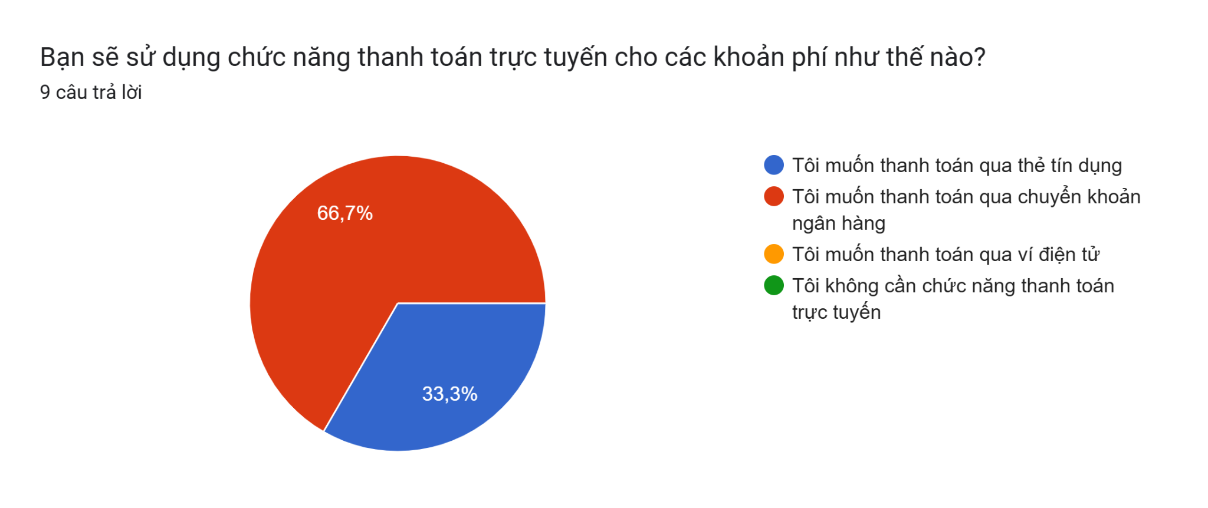

Về phương thức sử dụng chức năng thanh toán trực tuyến cho các khoản phí ký túc xá, kết quả khảo sát cho thấy phần lớn sinh viên (66,7%) ưu tiên hình thức chuyển khoản ngân hàng, trong khi 33,3% chọn thanh toán qua thẻ tín dụng. Đáng chú ý, không có sinh viên nào lựa chọn ví điện tử hoặc từ chối sử dụng chức năng thanh toán trực tuyến.

Kết quả này khẳng định tính cần thiết của việc tích hợp chức năng thanh toán trực tuyến vào hệ thống quản lý ký túc xá, đặc biệt là thông qua kênh chuyển khoản ngân hàng – phương thức phổ biến, quen thuộc và được đánh giá cao về tính an toàn. Đồng thời, hệ thống cũng cần hỗ trợ thanh toán qua thẻ tín dụng để đảm bảo sự đa dạng và linh hoạt, đáp ứng thói quen và điều kiện của từng sinh viên.

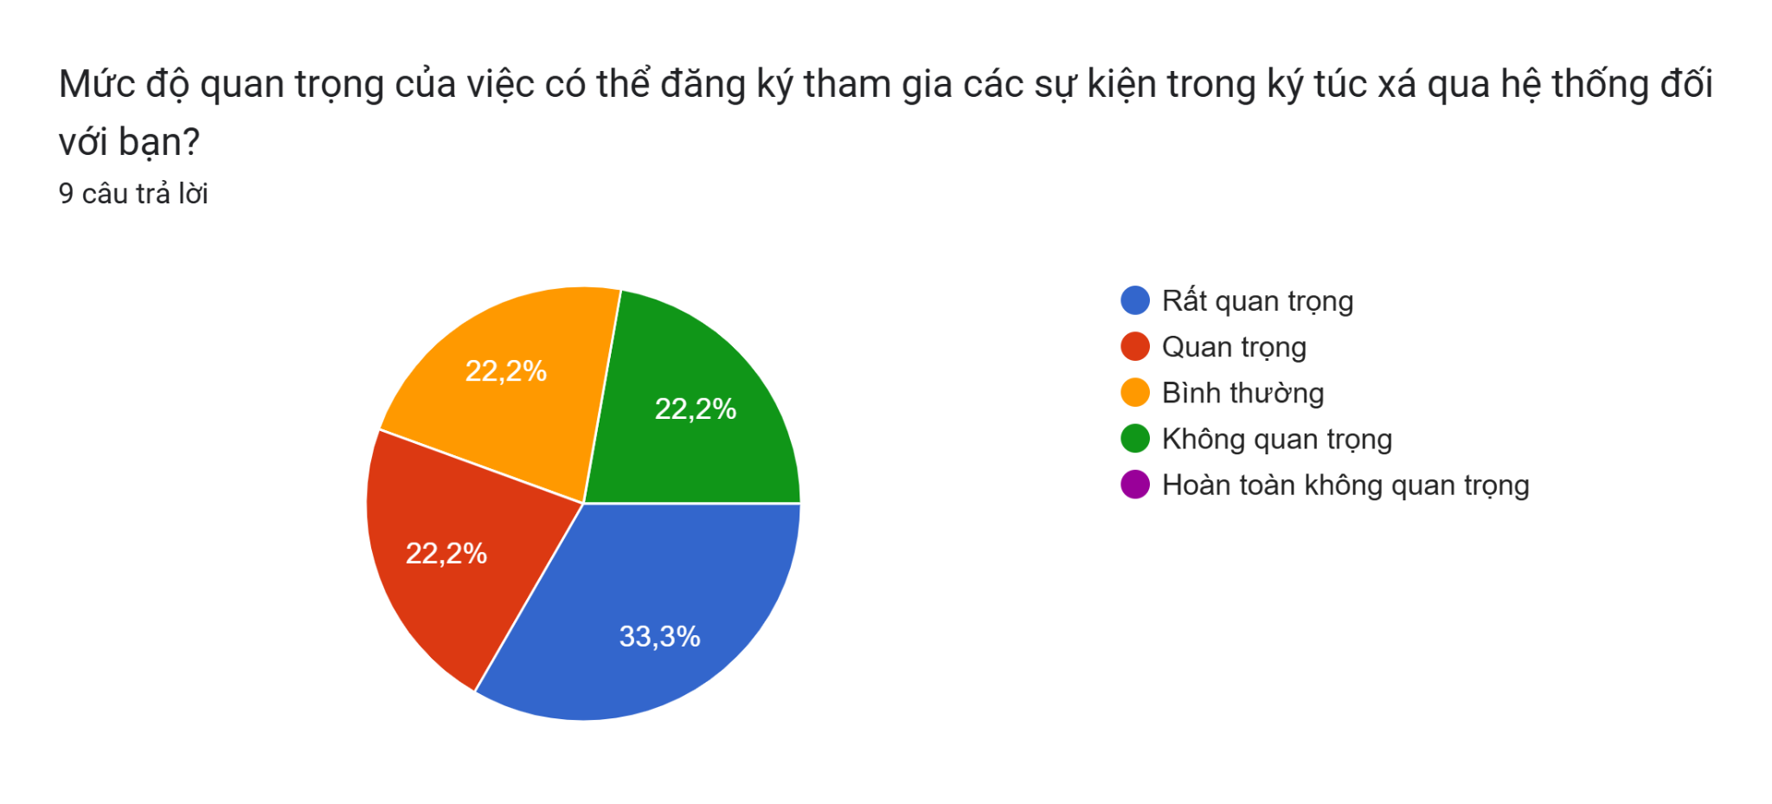

Khi được hỏi về mức độ quan trọng của việc có thể đăng ký tham gia các sự kiện trong ký túc xá thông qua hệ thống, phần lớn sinh viên đều thể hiện mức độ quan tâm nhất định. Cụ thể, 33,3% đánh giá là “rất quan trọng”, trong khi ba nhóm còn lại – “quan trọng”, “bình thường” và “không quan trọng” – đều chiếm tỷ lệ ngang nhau là 22,2%. Điều này cho thấy rằng, dù không phải là chức năng thiết yếu hàng đầu, nhưng việc đăng ký tham gia sự kiện vẫn đóng vai trò đáng kể trong trải nghiệm sinh hoạt ký túc xá của sinh viên.

Từ kết quả này, có thể cân nhắc tích hợp chức năng đăng ký sự kiện nội trú vào hệ thống, giúp nâng cao sự tương tác và gắn kết giữa sinh viên với các hoạt động tập thể, đồng thời giảm tải cho công tác tổ chức và quản lý sự kiện của ban quản lý ký túc xá.

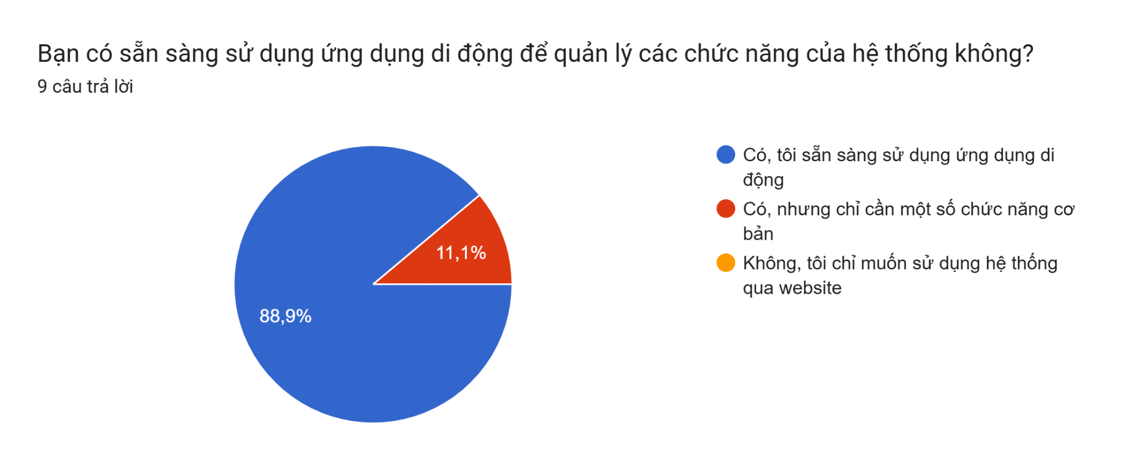

Kết quả khảo sát cho thấy phần lớn sinh viên (chiếm 88,9%) sẵn sàng sử dụng ứng dụng di động để quản lý các chức năng của hệ thống ký túc xá. Chỉ có 11,1% người tham gia khảo sát cho rằng họ chỉ cần ứng dụng phục vụ một số chức năng cơ bản, trong khi không có sinh viên nào lựa chọn chỉ sử dụng hệ thống qua website.

Điều này phản ánh xu hướng ưu tiên tính tiện lợi và linh hoạt của người dùng hiện nay, đồng thời cho thấy nhu cầu thiết kế và phát triển ứng dụng di động đồng bộ với hệ thống quản lý ký túc xá là hoàn toàn cần thiết. Ứng dụng sẽ không chỉ giúp sinh viên dễ dàng thao tác mọi lúc mọi nơi, mà còn tăng cường khả năng tương tác, phản hồi và tối ưu hoá trải nghiệm người dùng.

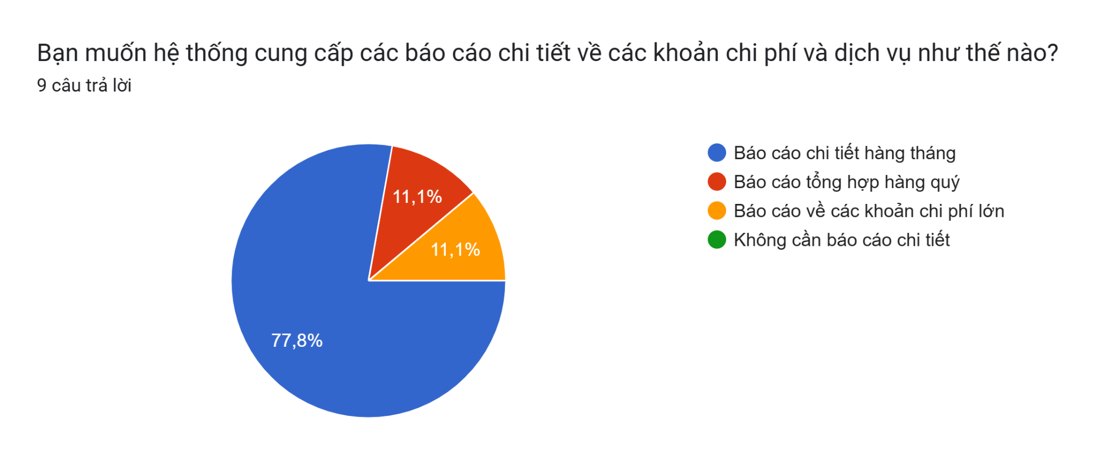

Kết quả khảo sát cho thấy đa số sinh viên (77,8%) mong muốn hệ thống cung cấp báo cáo chi tiết hàng tháng về các khoản chi phí và dịch vụ liên quan đến ký túc xá. Trong khi đó, chỉ có một tỷ lệ nhỏ (11,1%) chọn hình thức báo cáo tổng hợp hàng quý, và 11,1% khác chỉ muốn nhận báo cáo cho các khoản chi phí lớn. Không có sinh viên nào cho rằng không cần báo cáo chi tiết.

Điều này cho thấy sinh viên có nhu cầu cao trong việc theo dõi minh bạch và thường xuyên các khoản chi tiêu, giúp họ quản lý tài chính cá nhân tốt hơn và nâng cao sự tin tưởng đối với hệ thống. Vì vậy, việc tích hợp chức năng báo cáo chi tiết định kỳ, đặc biệt là theo chu kỳ hàng tháng, là rất cần thiết trong quá trình xây dựng hệ thống quản lý ký túc xá.

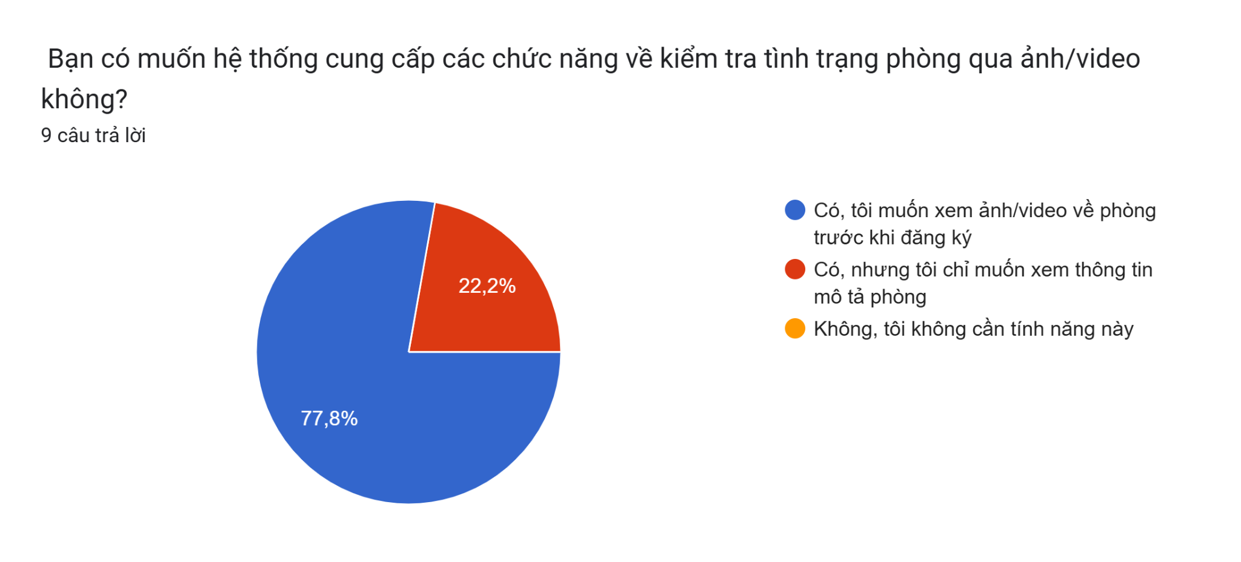

Kết quả khảo sát cho thấy có đến 77,8% sinh viên mong muốn hệ thống cung cấp ảnh/video về phòng ký túc xá trước khi đăng ký. Ngoài ra, 22,2% khác cũng muốn có thông tin nhưng chỉ cần mô tả bằng văn bản. Không có sinh viên nào chọn phương án không cần tính năng này.

Điều này phản ánh nhu cầu rõ ràng của sinh viên trong việc được kiểm tra trực quan tình trạng phòng trước khi đưa ra quyết định đăng ký. Việc cung cấp ảnh hoặc video giúp tăng độ tin cậy, minh bạch và cải thiện trải nghiệm người dùng, đồng thời giúp giảm thiểu khiếu nại phát sinh sau khi nhận phòng. Tích hợp chức năng hiển thị hình ảnh hoặc video thực tế của phòng ở là một yếu tố quan trọng cần xem xét trong thiết kế hệ thống.

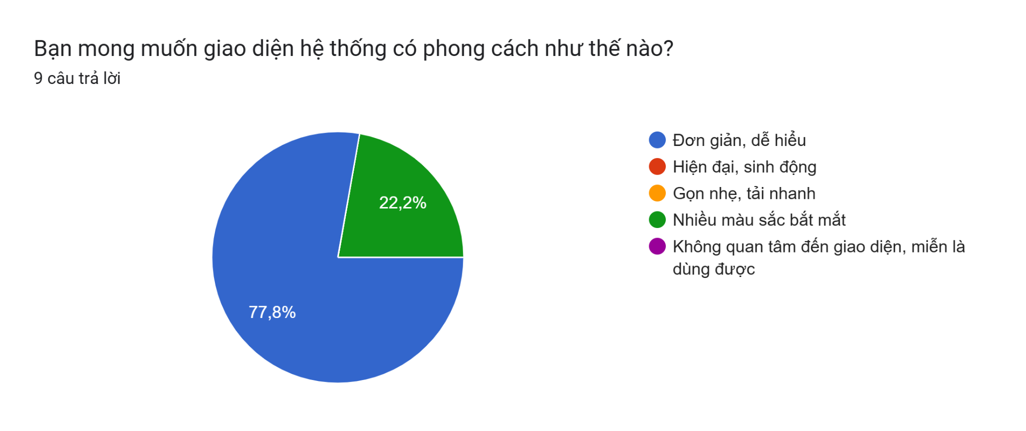

Kết quả khảo sát về mong muốn giao diện hệ thống cho thấy:

* 77,8% người tham gia mong muốn giao diện đơn giản, dễ hiểu.
* 22,2% còn lại muốn giao diện nhiều màu sắc, bắt mắt.
* Không có lựa chọn nào cho các phong cách như hiện đại – sinh động, gọn nhẹ – tải nhanh, hay “không quan tâm đến giao diện”.

Điều này thể hiện rằng đa số sinh viên ưu tiên trải nghiệm người dùng thân thiện, dễ tiếp cận và dễ sử dụng hơn là hình thức cầu kỳ hay phức tạp. Hệ thống quản lý ký túc xá nên thiết kế giao diện tối giản, rõ ràng về bố cục và dễ điều hướng, nhằm hỗ trợ tốt nhất cho việc sử dụng hằng ngày và tiếp cận thông tin nhanh chóng.

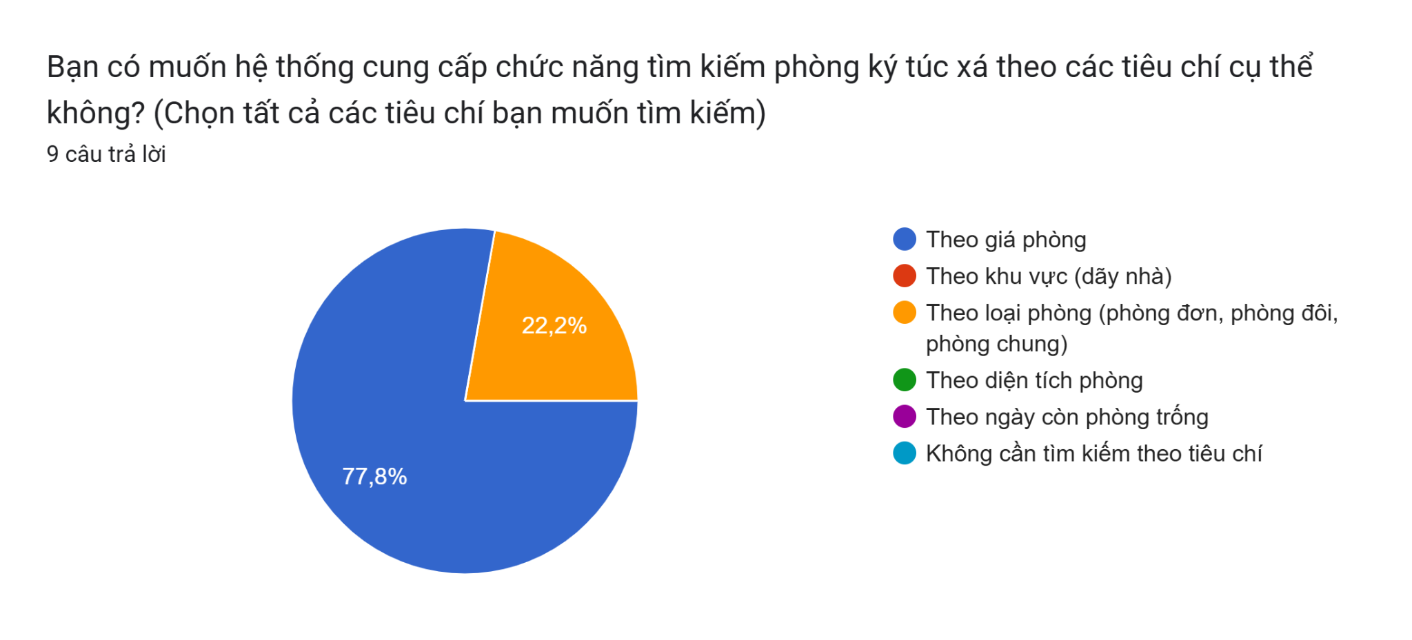

Phần lớn sinh viên mong muốn hệ thống ký túc xá có chức năng tìm kiếm phòng theo các tiêu chí cụ thể, trong đó 77,8% ưu tiên tìm theo giá phòng và 22,2% theo khu vực (dãy nhà). Điều này cho thấy nhu cầu cá nhân hóa trong việc lựa chọn phòng là rất quan trọng, đặc biệt là yếu tố giá cả. Vì vậy, hệ thống nên ưu tiên phát triển chức năng tìm kiếm theo giá và khu vực để đáp ứng nhu cầu thực tế của sinh viên.

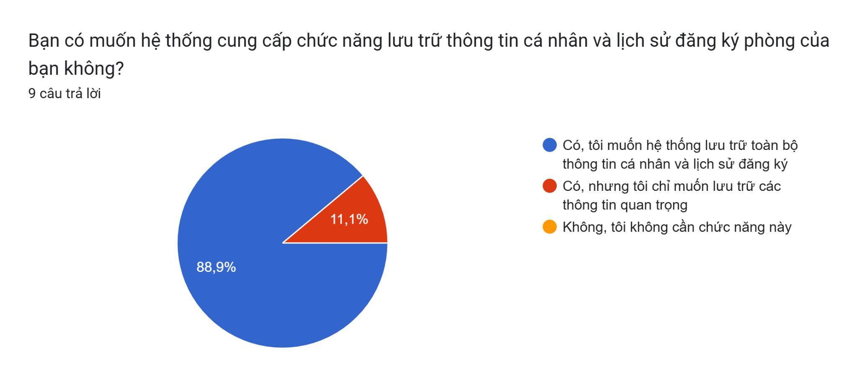

Kết quả khảo sát cho thấy 88,9% sinh viên mong muốn hệ thống cung cấp chức năng lưu trữ đầy đủ thông tin cá nhân và lịch sử đăng ký phòng, trong khi chỉ có 11,1% lựa chọn lưu trữ các thông tin quan trọng. Điều này phản ánh nhu cầu cao của sinh viên trong việc theo dõi và quản lý thông tin một cách thuận tiện, góp phần nâng cao trải nghiệm người dùng và hỗ trợ các thao tác liên quan đến đăng ký trong tương lai.

* + 1. **Kết quả khảo sát nhân viên kỹ thuật**

Phần 1: Giám sát hệ thống

Các hệ thống cần được giám sát kỹ lưỡng nhất:

* Các kết quả khảo sát chỉ ra rằng mọi hệ thống trong ký túc xá đều được đánh giá là rất quan trọng và cần giám sát kỹ lưỡng, với tỉ lệ 100% đồng ý cho các yếu tố sau:  
  1. Điện
  2. Nước
  3. Hệ thống mạng internet
  4. An ninh – Camera giám sát
* Thiết bị phòng cháy chữa cháy  
  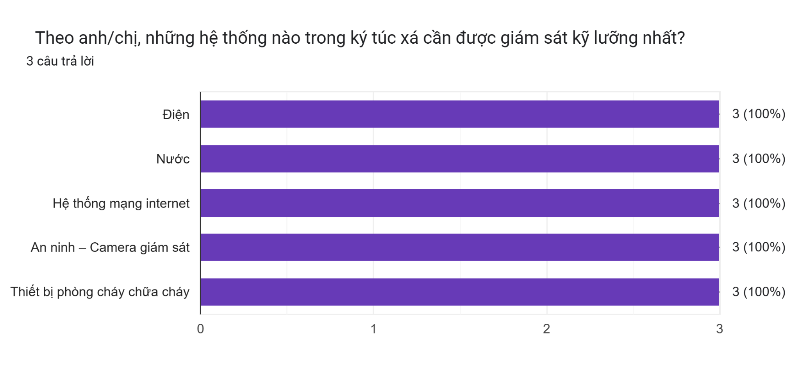

Phân tích:  
 Việc giám sát tất cả các hệ thống này là cần thiết vì chúng đảm bảo an toàn, sự tiện nghi và hiệu quả hoạt động của ký túc xá. Những hệ thống này không chỉ ảnh hưởng đến chất lượng sống của sinh viên mà còn có thể ảnh hưởng đến sự vận hành trơn tru của cơ sở vật chất.

Phần 2: Lỗi kỹ thuật và quy trình xử lý

Những lỗi kỹ thuật xảy ra thường xuyên:

* Các lỗi kỹ thuật được báo cáo khá đa dạng và cụ thể, bao gồm:  
  1. Rớt mạng, chập điện.
  2. Rò rỉ nước.
  3. Hư hỏng đèn, ổ điện.
  4. Thiết bị vệ sinh xuống cấp.

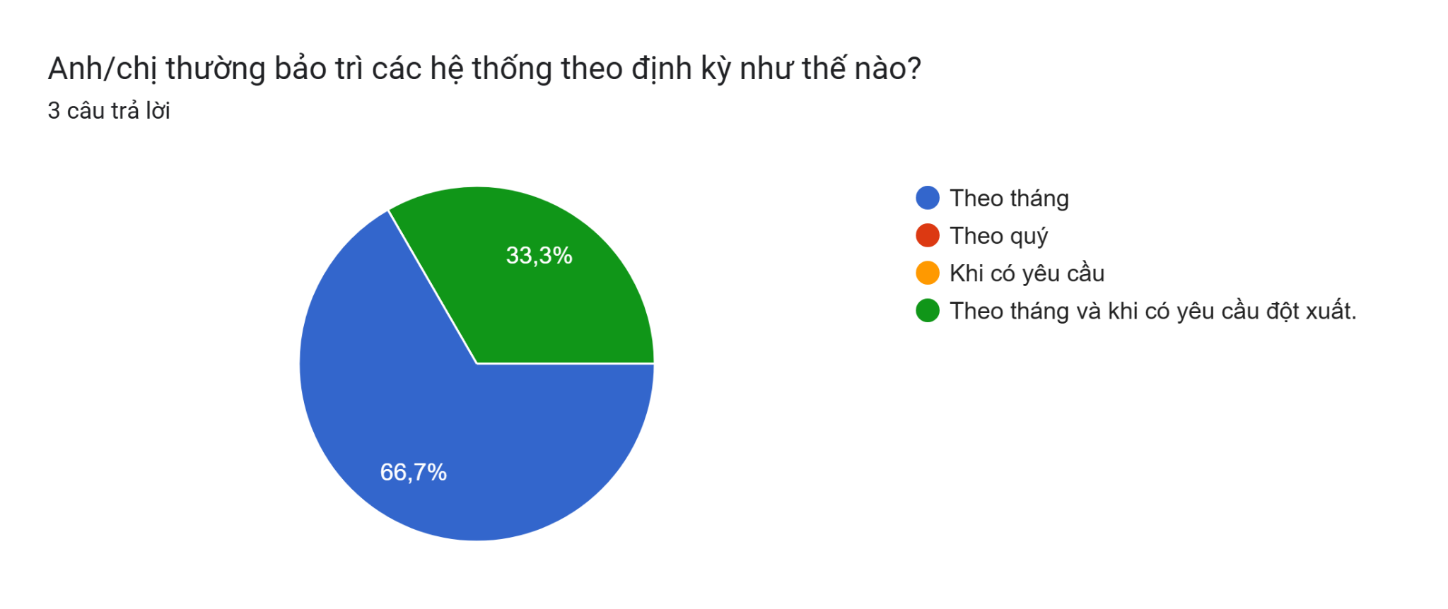

Phân tích:  
 Những lỗi này thường xuyên xảy ra và là các vấn đề phổ biến mà các ký túc xá thường phải đối mặt. Điều này có thể gây bất tiện lớn cho sinh viên, đặc biệt là các vấn đề về nước và mạng internet, có thể làm gián đoạn sinh hoạt và học tập.

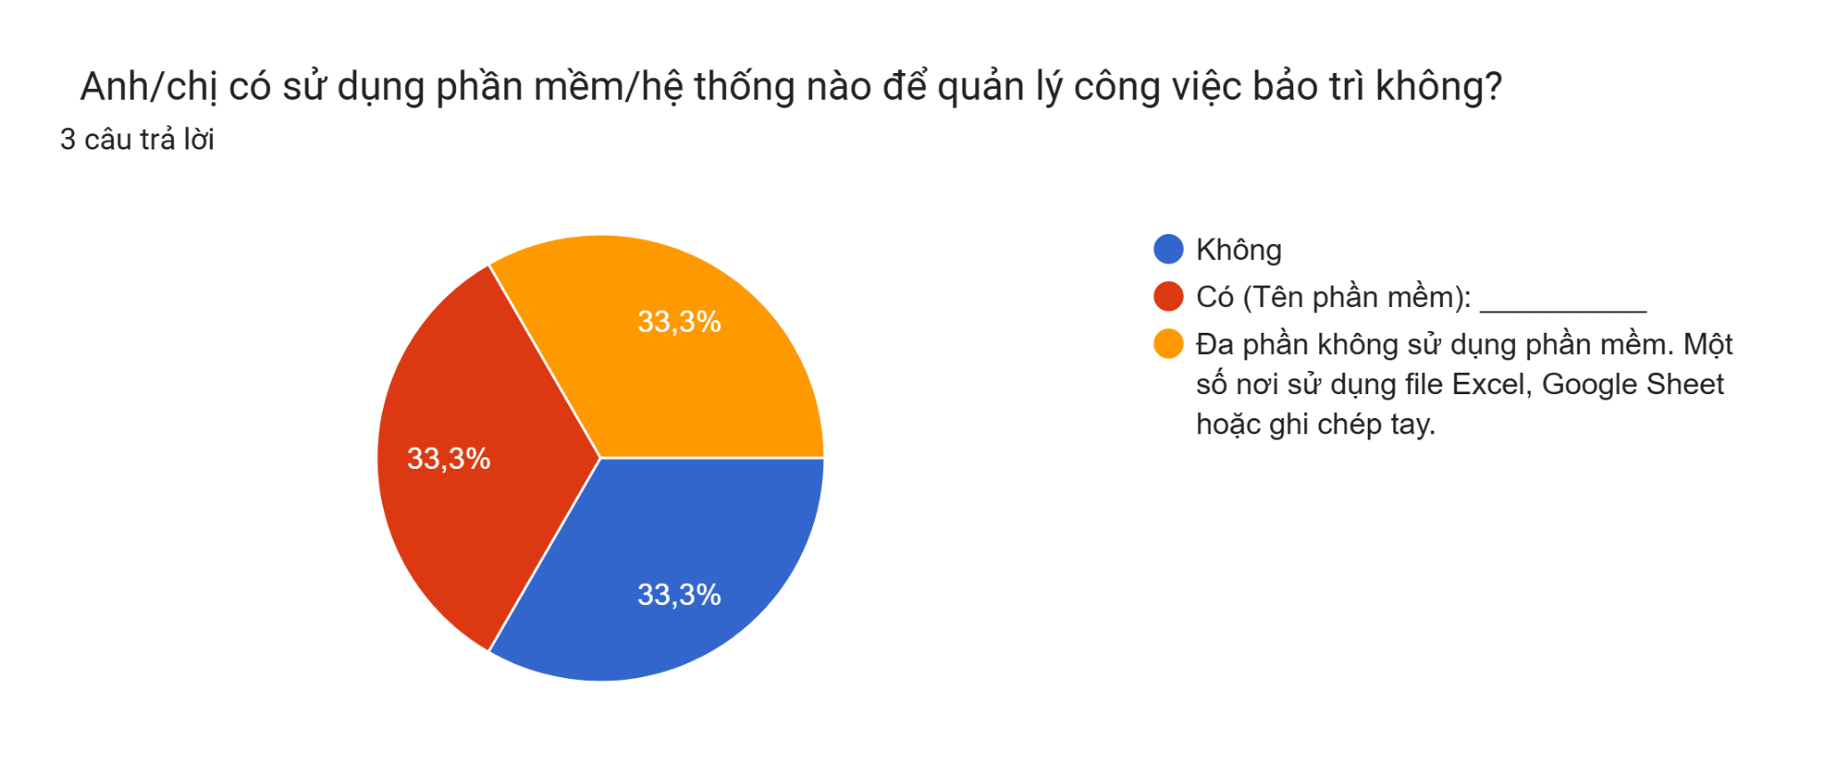

Hiện tại, việc ghi nhận và xử lý sự cố kỹ thuật:

* Phương pháp ghi nhận: Hệ thống ghi nhận sự cố hiện tại chủ yếu dựa vào phương thức thủ công như gọi điện, Zalo, ghi phiếu.
* Vấn đề: Việc ghi nhận và xử lý sự cố khá chậm chạp, dễ bỏ sót và thiếu hệ thống kiểm soát. Quy trình xử lý sự cố thiếu tính minh bạch và lịch sử theo dõi các sự cố không rõ ràng.

Đề xuất cải thiện:

* Tạo một kênh ghi nhận lỗi trực tuyến để sinh viên có thể gửi yêu cầu sửa chữa trực tiếp và dễ dàng theo dõi tiến độ xử lý.
* Tích hợp hệ thống thông báo tự động giúp người quản lý và kỹ thuật viên biết ngay khi có sự cố mới hoặc khi sự cố đã được xử lý.

Phần 3: Bảo trì, sửa chữa thiết bị

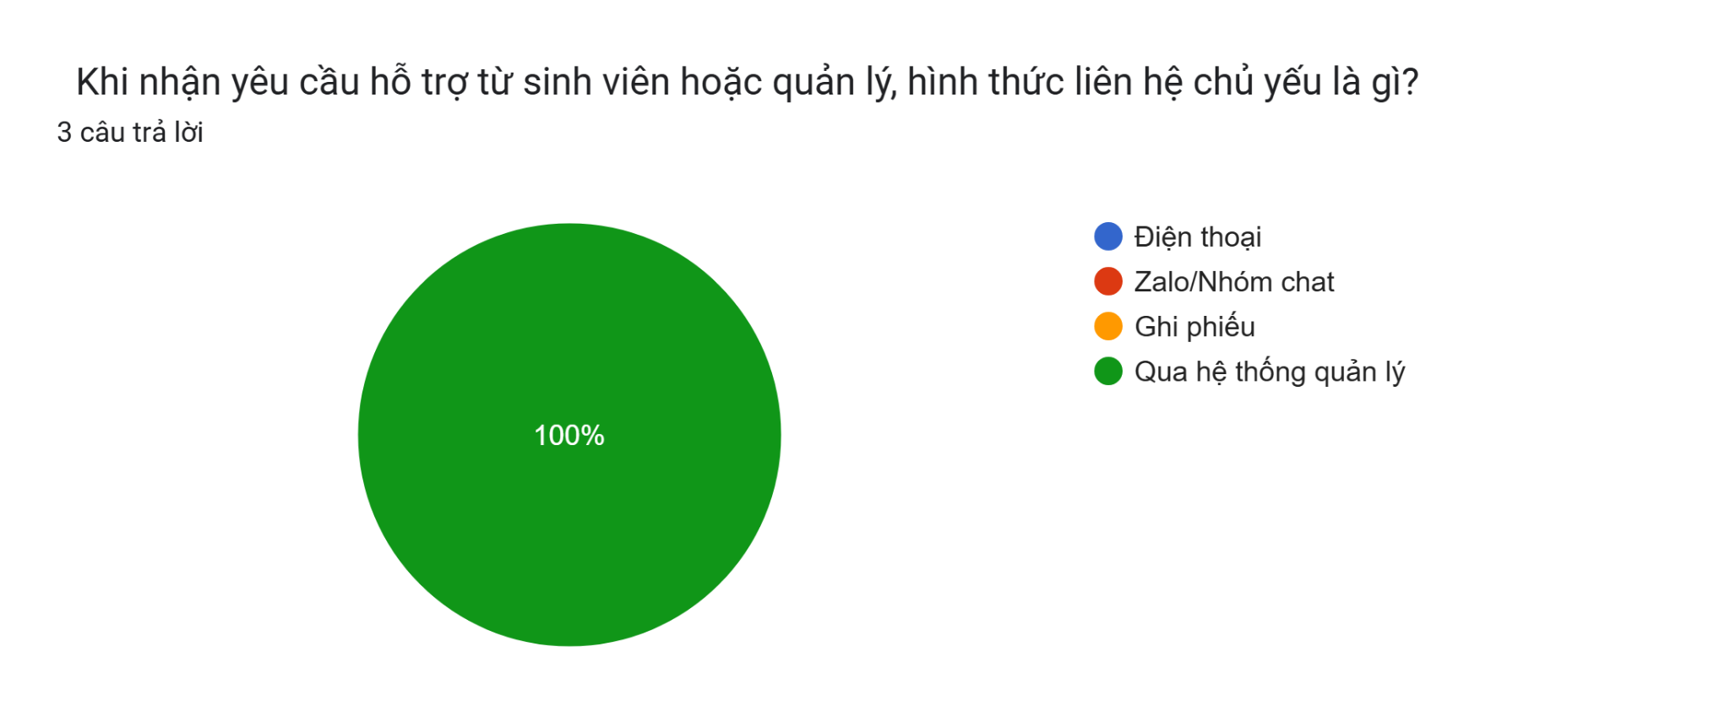

Phương thức bảo trì:

* Các ký túc xá thực hiện bảo trì các hệ thống theo định kỳ theo tháng (66.7%) và khi có yêu cầu đột xuất (33.3%). Điều này cho thấy việc bảo trì không hoàn toàn theo kế hoạch mà còn phụ thuộc vào tình trạng của các hệ thống.

Các thiết bị/sản phẩm thường xuyên gặp trục trặc:

* Quạt, đèn, ổ cắm: Đây là các thiết bị thường xuyên hư hỏng, đụng đến nhu cầu sử dụng cơ bản của sinh viên.
* Thiết bị phòng cháy (chuông báo, bình chữa cháy): Đây là những thiết bị quan trọng liên quan đến an toàn, cần được kiểm tra thường xuyên để đảm bảo chức năng trong các tình huống khẩn cấp.
* Hệ thống mạng: Các vấn đề về kết nối mạng gây ảnh hưởng trực tiếp đến việc học tập và sinh hoạt của sinh viên.

Phân tích:  
 Các thiết bị như ổ cắm, quạt, và hệ thống nước là các thiết bị thường xuyên gặp phải sự cố. Điều này phản ánh rõ ràng rằng các thiết bị sử dụng hàng ngày có thể bị hao mòn hoặc trục trặc do quá trình sử dụng liên tục mà không được bảo trì đúng cách.

Phần mềm/hệ thống quản lý bảo trì:

* Hầu hết các ký túc xá không sử dụng phần mềm quản lý bảo trì (33.3%). Một số ký túc xá sử dụng Google Sheets hoặc Excel để theo dõi, còn lại ghi chép tay.

Đề xuất cải thiện:

* Việc không sử dụng phần mềm quản lý bảo trì là một vấn đề lớn. Cần triển khai phần mềm quản lý bảo trì để có thể theo dõi lịch sử, số lần bảo trì, và tình trạng thiết bị một cách chính xác và hiệu quả.

Phần 4: Giao tiếp và hỗ trợ

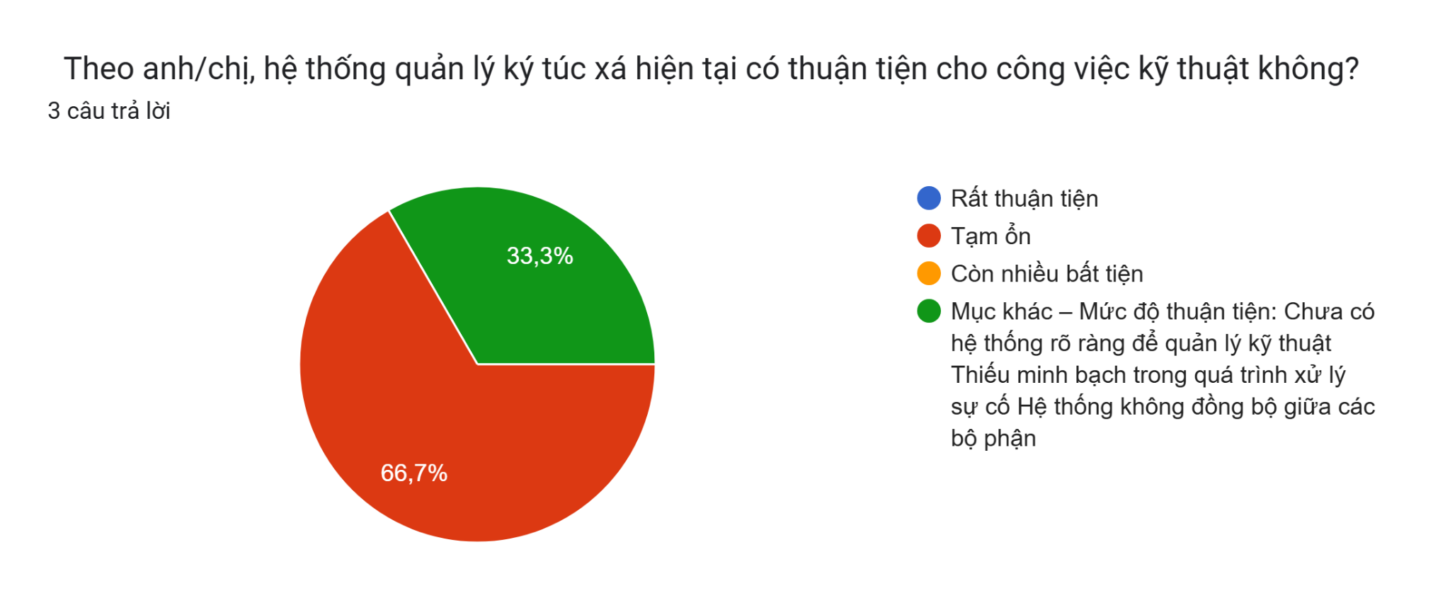

Phương thức giao tiếp để nhận yêu cầu hỗ trợ:

* Qua hệ thống quản lý: 100% các phản hồi cho thấy rằng hiện tại các yêu cầu hỗ trợ chủ yếu được tiếp nhận qua hệ thống quản lý.

Đề xuất cải thiện quy trình tiếp nhận và xử lý yêu cầu kỹ thuật:

* Tạo form tiếp nhận yêu cầu kỹ thuật trực tuyến trong hệ thống quản lý giúp sinh viên gửi yêu cầu và theo dõi tiến độ.
* Gửi thông báo tình trạng xử lý để sinh viên nắm được tiến độ công việc.
* Tạo cổng tiếp nhận sự cố tập trung thay vì có nhiều kênh rời rạc (như điện thoại, Zalo, ghi phiếu).

Phần 5: Góp ý chung



Mức độ thuận tiện của hệ thống hiện tại:

* Tạm ổn (66.7%) và chưa có hệ thống rõ ràng (33.3%). Điều này cho thấy hệ thống hiện tại thiếu sự đồng bộ và không rõ ràng trong quy trình xử lý sự cố.

Đề xuất bổ sung chức năng:

* Bảng điều khiển cho kỹ thuật viên giúp theo dõi công việc và tiến độ.
* Quản lý lịch trình và tiến độ sửa chữa: Giúp phân công công việc rõ ràng và theo dõi tiến độ công việc.  
  Ghi chú lịch sử sửa chữa cho từng thiết bị giúp theo dõi tình trạng thiết bị.

Tóm lại:

Các hệ thống kỹ thuật trong ký túc xá cần được giám sát chặt chẽ và bảo trì định kỳ. Việc triển khai hệ thống quản lý kỹ thuật số là một trong những đề xuất quan trọng để cải thiện việc ghi nhận sự cố, bảo trì thiết bị và nâng cao hiệu quả công việc. Các lỗi kỹ thuật thường xuyên và quy trình thủ công hiện tại cần phải được tối ưu hóa để tránh bỏ sót và tăng tính hiệu quả.

* + 1. **Kết quả khảo sát nhân viên tài chính**

#### Phần 1: Quản lý thu chi

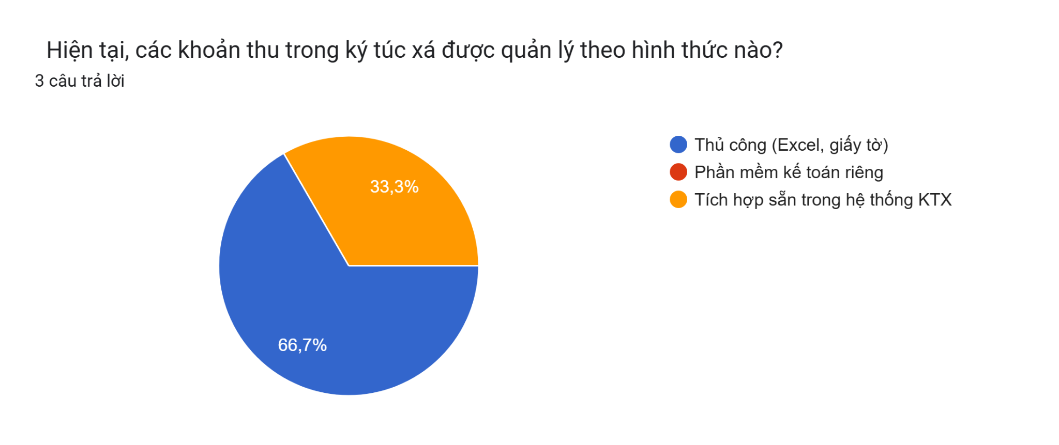

1. Hình thức quản lý thu chi hiện tại:
   * Thủ công (Excel, giấy tờ): 66.7%
   * Phần mềm kế toán riêng: 0%
   * Tích hợp sẵn trong hệ thống KTX: 33.3%
2. Phân tích:
   * Hình thức quản lý thu chi hiện tại chủ yếu dựa vào các phương pháp thủ công như sử dụng Excel hoặc giấy tờ, điều này có thể dẫn đến sai sót trong việc theo dõi và thiếu tính tự động hóa.
   * Việc tích hợp quản lý thu chi trong hệ thống KTX vẫn còn ít, dù đây là một giải pháp thuận tiện và có thể tối ưu hóa quy trình thu chi.
3. Các khoản thu phổ biến:

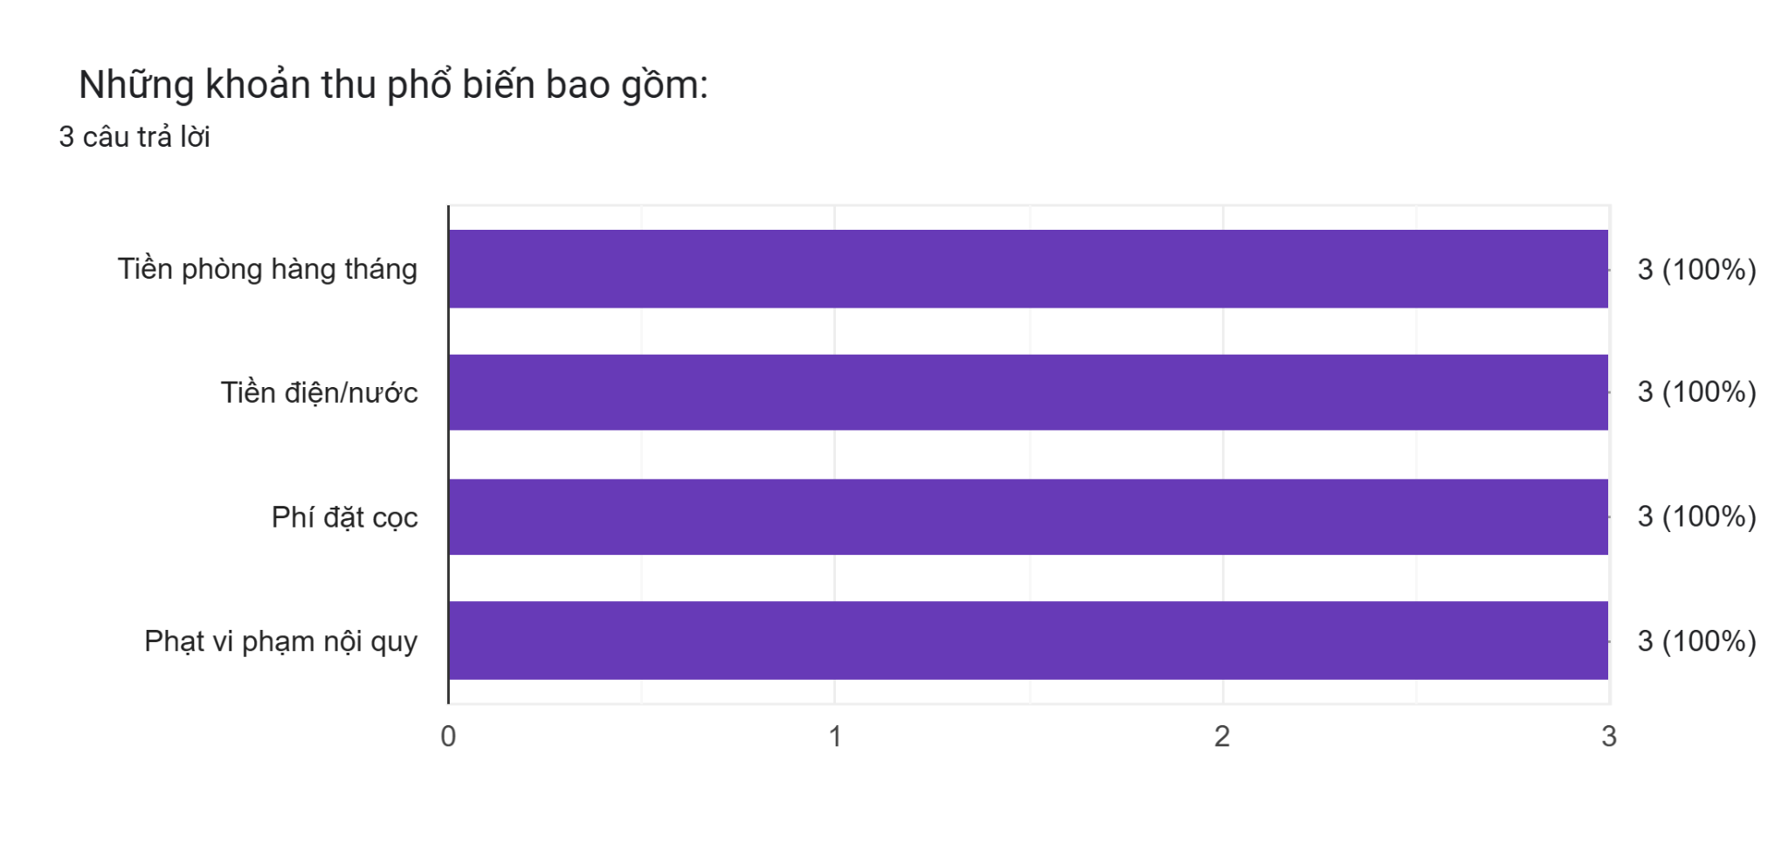

* + Tiền phòng hàng tháng, Tiền điện/nước, Phí đặt cọc, Phạt vi phạm nội quy: 100% phản hồi đều cho thấy các khoản thu này là phổ biến trong ký túc xá.

1. Phân tích:  
   * Những khoản thu này đều liên quan đến các chi phí sinh hoạt cơ bản của sinh viên. Việc theo dõi chính xác các khoản thu này là rất quan trọng để quản lý tài chính ký túc xá hiệu quả.
2. Hệ thống hỗ trợ thống kê thu chi tự động:

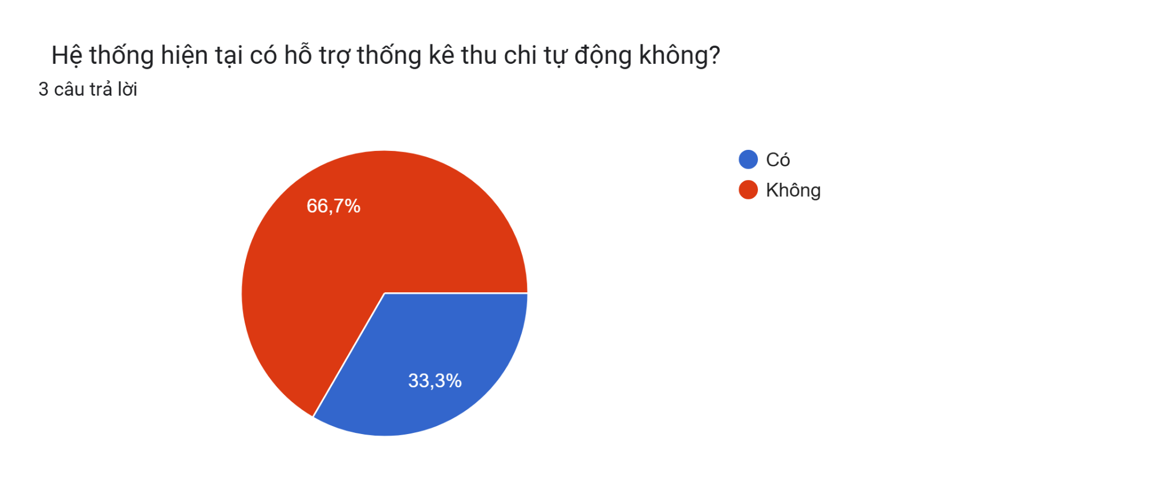

* + Có: 33.3%
  + Không: 66.7%

1. Phân tích:
   * Phần lớn các hệ thống hiện tại không hỗ trợ thống kê thu chi tự động. Điều này dẫn đến việc phải làm thủ công trong việc tổng hợp số liệu, làm mất thời gian và dễ gây sai sót trong báo cáo tài chính.
2. Khó khăn khi tổng hợp báo cáo tài chính:
   * Thiếu tính chính xác trong việc cập nhật số liệu, Cần phải nhập dữ liệu thủ công vào các bảng tính, dễ bị sai sót, Khó khăn trong việc đối chiếu các khoản thu với các khoản chi.
   * Thiếu tính tự động hóa trong việc tổng hợp báo cáo, Dữ liệu thu chi không đồng bộ giữa các phòng ban, Thiếu báo cáo chi tiết cho từng sinh viên hoặc từng phòng.
   * Dễ nhầm lẫn khi tổng hợp, sinh viên thanh toán trễ nhiều, phải theo dõi thủ công từng phòng.
3. Phân tích:
   * Các khó khăn chủ yếu liên quan đến việc thiếu tính tự động và thiếu đồng bộ trong việc theo dõi thu chi. Việc phải làm thủ công nhiều bước và thiếu báo cáo chi tiết khiến công việc quản lý tài chính trở nên phức tạp và dễ mắc sai sót.

#### Phần 2: Quản lý công nợ và thanh toán

1. Cần theo dõi tình trạng thanh toán của từng sinh viên:

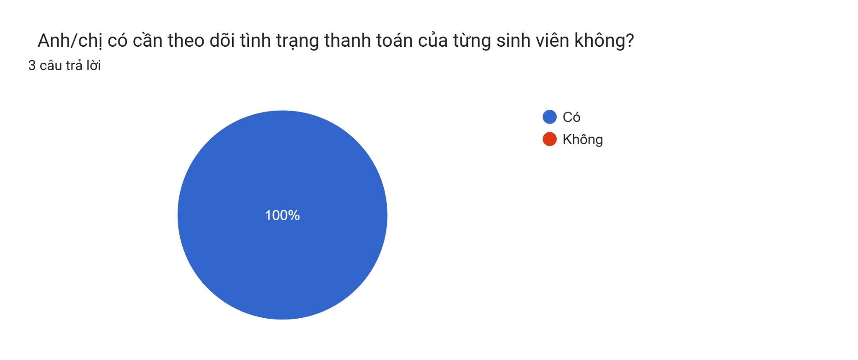

* + Có: 100%

1. Phân tích:  
   * Việc theo dõi tình trạng thanh toán của từng sinh viên là cần thiết để đảm bảo rằng các khoản thu được thu đúng hạn và không có sự cố nợ xấu xảy ra.
2. Thông tin cần thiết trong bảng theo dõi công nợ:

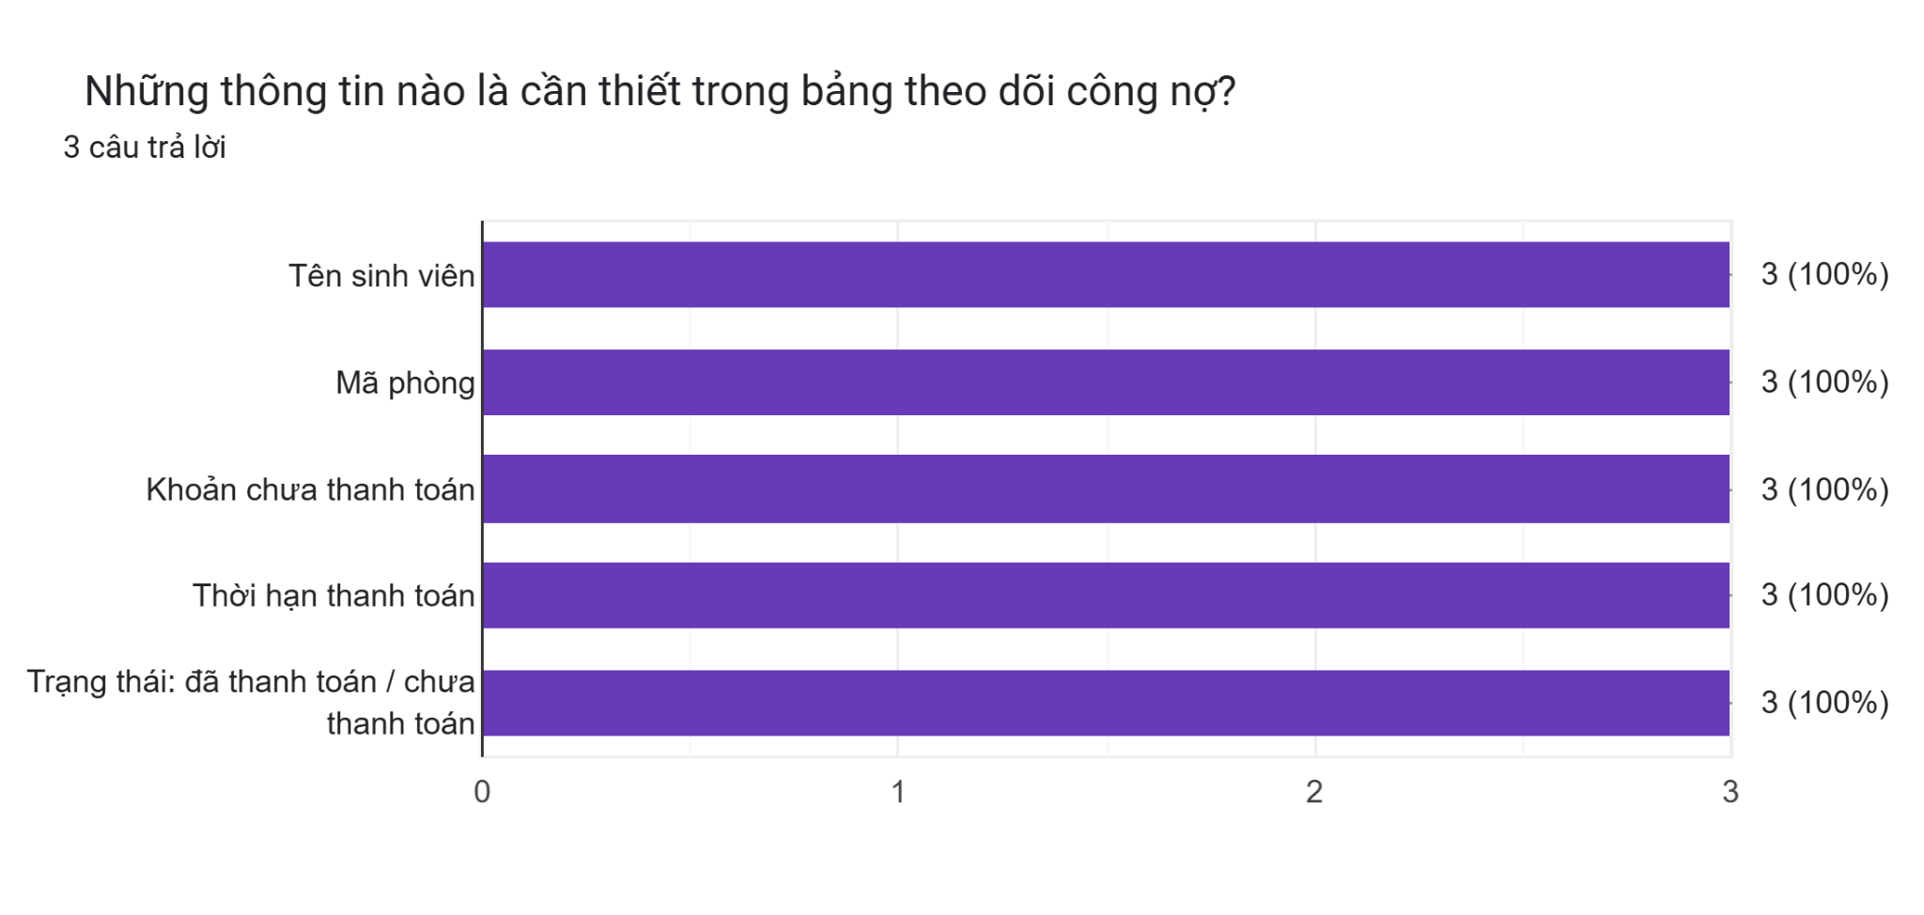

* + Tên sinh viên, Mã phòng, Khoản chưa thanh toán, Thời hạn thanh toán, Trạng thái (đã thanh toán / chưa thanh toán): 100% các phản hồi cho thấy đây là những thông tin cần thiết.

1. Phân tích:  
   * Các thông tin này rất quan trọng để theo dõi công nợ và đảm bảo rằng mọi khoản thanh toán được theo dõi chặt chẽ, giúp tránh tình trạng nợ xấu hoặc thanh toán trễ.
2. Đề xuất cải tiến quy trình thu – nhắc nợ – thanh toán:
   * Xây dựng hệ thống tự động nhắc nhở khi đến hạn thanh toán.
   * Tích hợp nhiều hình thức thanh toán trực tuyến.
   * Sử dụng hệ thống tự động gửi nhắc nợ qua email hoặc SMS.
   * Cung cấp các phương thức thanh toán online, Hệ thống thông báo nhắc tự động, Tổng hợp công nợ theo tháng.
3. Phân tích:
   * Các đề xuất đều hướng tới việc tự động hóa quá trình thu, nhắc nợ và thanh toán, giúp tiết kiệm thời gian và giảm thiểu sai sót. Việc tích hợp các phương thức thanh toán trực tuyến sẽ giúp sinh viên thanh toán dễ dàng và kịp thời hơn.

#### Phần 3: Báo cáo và đối chiếu số liệu

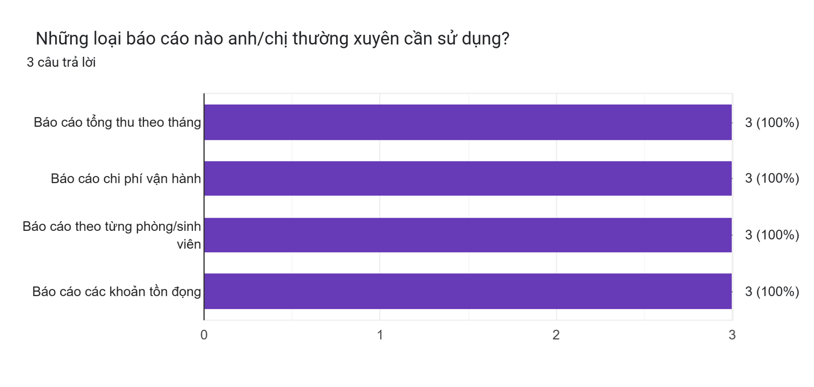

1. Các loại báo cáo thường xuyên cần sử dụng:
   * Báo cáo tổng thu theo tháng, Báo cáo chi phí vận hành, Báo cáo theo từng phòng/sinh viên, Báo cáo các khoản tồn đọng: 100% các phản hồi đều cho thấy đây là những báo cáo cần thiết.
2. Phân tích:
   * Những báo cáo này là cần thiết để theo dõi và đánh giá tình hình tài chính của ký túc xá. Việc tổng hợp báo cáo tài chính một cách chi tiết và rõ ràng sẽ giúp quản lý có cái nhìn tổng quan về thu chi và hiệu quả hoạt động.
3. Khó khăn trong việc đối chiếu dữ liệu giữa các bộ phận:
   * Có, do các bộ phận không chia sẻ dữ liệu thường xuyên và không đồng bộ với nhau, Cần phải làm thủ công nhiều bước để đối chiếu số liệu giữa các hệ thống.
   * Không có đồng bộ giữa quản lý kỹ thuật – quản lý tài chính, Việc truyền tải thông tin không đồng nhất.
4. Phân tích:
   * Thiếu sự đồng bộ giữa các bộ phận dẫn đến việc phải kiểm tra thủ công nhiều lần, gây mất thời gian và dễ mắc sai sót. Việc chia sẻ dữ liệu giữa các bộ phận là rất quan trọng để đảm bảo tính chính xác và kịp thời trong công tác quản lý tài chính.

#### Phần 4: Góp ý chung

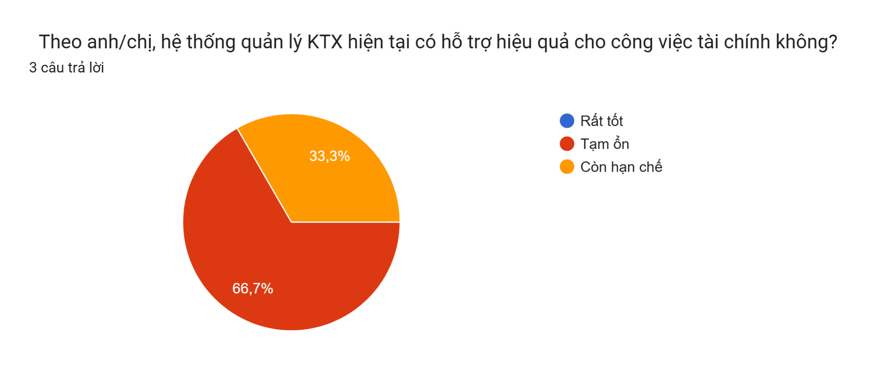

1. Hệ thống quản lý KTX hiện tại có hỗ trợ hiệu quả cho công việc tài chính không?
   * Tạm ổn: 66.7%
   * Còn hạn chế: 33.3%
2. Phân tích:
   * Hệ thống hiện tại vẫn chưa thực sự đáp ứng đầy đủ nhu cầu của công tác tài chính, với một số hạn chế trong việc tự động hóa và đồng bộ thông tin giữa các bộ phận.
3. Đề xuất chức năng để hỗ trợ nghiệp vụ tài chính hiệu quả hơn:
   * Tự động tính toán và cập nhật các khoản thu, chi.
   * Chức năng xuất báo cáo tài chính nhanh chóng và chi tiết cho từng phòng và sinh viên.
   * Tính năng tự động hóa báo cáo tài chính và thống kê thu chi.
   * Hệ thống thanh toán trực tuyến tích hợp sẵn trong hệ thống quản lý KTX.
   * Hệ thống tự tổng hợp thu/chi theo từng mục.
   * Tự động nhắc hạn thanh toán qua tin nhắn/Zalo.
   * Cho phép sinh viên xem lịch sử thanh toán qua app.
4. Phân tích:
   * Các chức năng đề xuất đều hướng tới việc tự động hóa các quy trình tài chính, giúp giảm thiểu sai sót và tiết kiệm thời gian cho các nhân viên quản lý. Việc tích hợp thanh toán trực tuyến và thông báo tự động sẽ giúp tăng tính tiện lợi cho sinh viên và nâng cao hiệu quả công việc.

Tóm tắt:

Kết quả khảo sát cho thấy hệ thống tài chính hiện tại của ký túc xá gặp phải nhiều khó khăn do thiếu tính tự động hóa và đồng bộ giữa các bộ phận. Các đề xuất cải tiến chủ yếu liên quan đến việc tích hợp hệ thống thanh toán trực tuyến, tự động hóa việc thống kê thu chi, và cải thiện quy trình đối chiếu số liệu giữa các bộ phận.

#### Kết quả khảo sát hình thức trực tiếp (phỏng vấn)

**2.2.1. Khảo sát quản lý ký túc xá**

| Kế hoạch phỏng vấn | |
| --- | --- |
| Người được hỏi: Quản lý ký túc xá | Người phỏng vấn: Phan Thị Uyên  Ngày 27/02/2025 |
| Chủ đề 1: Trải nghiệm và mức độ sử dụng ứng dụng ( 10 phút) | |
| 1. Anh đã từng sử dụng hệ thống quản lý ký túc xá nào chưa? | Với vai trò là quản lý ký túc xá, tôi đã từng sử dụng một số hệ thống quản lý ký túc xá điện tử để hỗ trợ trong việc quản lý, hệ thống được dùng nhiều nhất chính là phần mềm của một số trường phát triển riêng để hỗ trợ trong việc lập kế hoạch, bố trí sinh viên, theo dõi hợp đồng nội trú cũng như báo cáo thống kê |
| 2. Nếu anh đã sử dụng hệ thống quản lý rồi thì tần suất sử dụng ứng dụng là bao lâu? | Với vai trò là quản lý ký túc xuất sử dụng thống quản lý ký túc xá là hằng ngày. |
| 3. Anh thường sử dụng chức năng nào trong ứng dụng? | Tôi thường sử dụng rất nhiều chức năng trong hệ thống điển hình là chức năng: Quản lý hồ sơ sinh viên nội trú,theo dõi thu phí,phân bổ và quản lý phòng, tiếp nhận phản ánh từ sinh viên…. |
| 4. Anh có gặp khó khăn gì khi sử dụng ứng dụng không? | Đôi khi tôi cũng gặp chút khó khăn đối với việc sử dụng hệ thống đó, đó là khi vào kiểm tra dụng hệ thống đôi lúc gặp lỗi không thể vào được |
| 5. Ứng dụng đã giúp anh cải thiện công việc quản lý như thế nào? | Ứng dụng đã giúp tôi rất nhiều trong việc kiểm tra mà không cần phải di chuyển nhiều chỉ cần sinh viên nhập số nước và số điện lên trên hệ thống và phản ánh lên đó. Tôi sẽ tiếp nhận được thông tin nhanh nhất. |
| 6. Ứng dụng có hỗ trợ anh trong việc quản lý cơ sở vật chất và tài sản không? | Có chứ, ứng dụng đó giúp tôi kiểm soát các cơ sở vật chất trong đó giúp tôi xác định xem thời hạn bảo hành của từng thứ xem có cần thay mới hay sửa lại không ví dụ như giường tầng, quạt , .. |
| 7. Anh có sử dụng các công cụ khác để hỗ trợ quản lý ký túc xá không? | Tôi còn sử dụng hệ thống giám sát camera để quan sát và bảo đảm an ninh cho các toà nhà ở ktx để bảo vệ của KTX |
| 8. Anh đánh giá mức độ hài lòng với ứng dụng quản lý ký túc xá như thế nào? | Đối với tôi, mặc dù hệ thống quản lí đôi khi gặp 1 chút trục trặc nhưng không nhiều, tôi vẫn cảm thấy rất tuyệt khi sử dụng nó. |
| 9. Anh có sẵn lòng chia sẻ kinh nghiệm sử dụng ứng dụng với các đồng nghiệp hoặc đơn vị khác không? | Có chứ, đối với tôi 1 hệ thống tốt cần được chia sẻ rộng rãi để mọi người có thể biết và áp dụng theo |
| Chủ đề 2: Đăng ký phòng (13 phút) | |
| 1. Quy trình đăng ký phòng ở ký túc xá hiện tại như thế nào? | Hiện tại, khi đăng ký thủ tục ở tại KTX các sinh viên đều sẽ đăng kỳ trực tuyến trên trang Web của nhà Trường sau đó sẽ được gửi lên trên hệ thống để ban quản lí nắm bắt được số lượng cũng như sắp xếp các sinh viên vào phòng hợp lý. |
| 2. Sinh viên cần chuẩn bị giấy tờ gì khi đăng kí ký túc xá. | Về vấn đề này, khi đăng kí thì sinh viên chỉ cần chuẩn bị các loại giấy tờ đó là giấy xác nhận nhập học được in ra, cCCD và ảnh chân dung 3*4 là đủ điều kiện để đăng ký |
| 3. Có ưu tiên đặc biệt nào trong việc phân phòng cho sinh viên không? | Tất nhiên là có rồi, các trường hợp được ưu tiên sẽ là các sinh viên ở vùng cao, các sinh viên có hoàn cảnh khó khăn, sinh viên có gia đình là thương binh liệt sỹ hoặc bị mồ côi. |
| 4. Thời gian xét tuyển và thông báo kết quả đăng ký phòng mất bao lâu? | Thời gian xét tuyển sẽ rơi vào khoảng 2 tuần vì tôi sẽ sắp xếp cho toàn bộ sinh viên đã đăng ký. |
| 5. Ký túc xá có hỗ trợ cho sinh viên trong việc chọn phòng phù hợp với nhau cầu (số lượng người ở, nấu ăn…) không? | Về vấn đề này, tôi sẽ có 3 loại phòng mà sinh viên có thể đăng ký đó là phòng 4, phòng 6 và phòng 8 tuỳ thuộc và mong muốn của sinh viên muốn chọn loại phòng nào. Tất nhiên giá phòng sẽ khác và để đảm bảo an toàn về phòng chống cháy nổ, chúng tôi sẽ không cho sinh viên nấu ăn thay vào đó chúng tôi cũng cung cấp căng tin để phục vụ sinh viên đủ 3 bữa/ ngày. |
| 6. Sinh viên cần nộp những loại phí nào khi đăng ký ở ký túc xá? | Sinh viên sẽ phải nộp tiền dịch vụ hàng tháng như điện, nước, mạng Internet, nếu sinh viên nào đi xe cá nhân sẽ mất thêm tiền gửi xe |
| 7. Có cam kết gì về việc ký hợp đồng hoặc cam kết khi nhận phòng không? | Tất nhiên khi sinh viên nhận phòng sinh viên chỉ phải nội 1 số tiền cọc gọi là tiền khấu hao khi sử dụng dịch vụ ở đây, sau khi không muốn ở nữa sẽ được nhận lại số tiền còn lại sau khi trừ khấu hao |
| 8. Quy trình nhận phòng thường diễn ra như thế nào? | Quy trình nhận phòng sẽ được diễn ra trực tiếp để cho sinh viên và phụ huynh khi lên xem phòng có thể đúng với trong ảnh |
| 9. Sinh viên có thể thay đổi phòng trong suốt thời gian ở ký túc xá không? | Sinh viên có thể đổi phòng sang khu vực phòng khác để có thể ở thoải mái hơn |
| 10. Có quy định gì về việc hoàn trả phí khi sinh viên trả phòng trước hạn không? | Tất nhiên là có rồi, khi sinh viên trả phòng trước hạn, toàn bộ tiền sau khi đóng của sinh viên sẽ tính đến hết tháng mà sinh viên ở phần còn lại sẽ được gửi lại cho sinh viên bao gồm cả tiền cọc |
| 11. Quy trình đăng ký phòng hiện tại có gặp khó khăn hay vướng mắc gì không? | Với quy trình hiện tại, theo tôi là tôi thấy không có gặp khó khăn gì cả, với tôi hệ thống đăng ký trực tuyến này có thể giúp cho ban quản lý và sv ko cần phải đăng ký trực tiếp điều này có thể dẫn đến số lượng đăng ký bị quá tải khiến ban quản lí không thể tiếp hết được |
| 12. Cô có đề xuất như thế nào trong việc cải tiến quy trình đăng ký phòng trong tương lai không? | Hiện tại là không. |
| Chủ đề 3: Quản lý sinh viên và cộng đồng (5 phút) | |
| 1. Ký túc xá thường tổ chức hoạt động nào cho sinh viên? | Có chứ, hằng năm chào đón tân sinh viên năm nhất chúng tôi sẽ tổ chức hội chào tân sinh viên cho các bạn sinh viên năm nhất, các sự kiện hoạt động chào năm mới… |
| 2. Anh đã bao giờ giải quyết xung đột giữa các sinh viên và đã xử lý như thế nào? | Vấn đề này tôi chưa gặp bao giờ |
| 3. Làm thế nào để xây dựng một môi trường sống hòa đồng và thân thiện giữa các sinh viên. | Tôi và các anh/chị trong ban quản lý luôn giữ thái độ thân thiện đối với sinh viên, sẵn sàng tiếp nhận, giải đáp các thắc mắc của sinh viên 1 cách tận tình, chu đáo |
| Chủ đề 4 : Cơ sở vật chất và tiện ích (5 phút) | |
| 1. Anh có thường xuyên kiểm tra và bảo trì cơ sở vật chất trong ký túc xá hay không? | Không thường xuyên lắm, các vấn đề mà sinh viên gặp phải đối với cơ sở vật chất, các bạn ấy sẽ gửi thông tin lên cho ban quản lý, sau đó, ban quản lý sẽ trực tiếp xuống giải quyết cho các bạn. |
| 2. Các tiện ích như wifi, điện nước, khu vực sinh hoạt cung có đáp ứng đủ nhu cầu sinh viên hay không? | Tất nhiên là có rồi, ban quản lí rất quan tâm đến chất lượng của các tiện ích đó nên cung cấp cho sinh viên những trải nghiệm tốt nhất |
| 3. Anh có nhận được phản hồi nào từ sinh viên về chất lượng cơ sở vật chất không? Nếu có, anh/chị đã xử lý như thế nào? | Đôi khi sinh viên hay phản hồi về hệ thống dịch vụ mạng Internet, với số lượng đông sinh viên thì việc đáp ứng cho sinh viên đôi khi hay xảy ra trục trặc và tôi đã gọi cho đội ngũ kỹ thuật về mạng đến để hỗ trợ và cải thiện được mạng , phục vụ cho nhu cầu về học tập cũng như là về giải trí |
| Chủ đề 5: Phản hồi và cải tiến (7 phút) | |
| 1. Anh thường xuyên thu thập ý kiến, phản hồi từ sinh viên về môi trường sống tại ký túc xá hay không | Sau mỗi 1 học kỳ(5 thàng) chúng tôi sẽ lấy các ý kiến phản hồi từ các sinh viên để góp phần cải thiện chất lượng dịch vụ KTX |
| 2. Dựa trên phản hồi từ sinh viên, cô đã cải thiện những cải tiến nào trong công tác quản lý? | Chúng tôi tiến hành cải tạo lại các khu vực phòng ở, chúng tôi lắp đặt điều hoà và cung cấp tủ quần áo cho sinh viên |
| 3. Khi có sự cố như mất tài sản hoặc sự cố an ninh, cô thường xử lý như nào? | Khi có sự cố mất cắp tài sản của sinh viên, chúng tôi tiến hành kiểm tra hệ thống giám sát và nếu phát hiện được đối tượng trộm cắp lập tức trình lên cho Công an. |
| 4. Anh có kế hoạch gì để nâng cao chất lượng cuộc sống của sinh viên trong ký túc xá trong tương lai. | Về vấn đề này thì tôi không có vậy nên, bên trường sẽ lên kế hoạch rồi gửi xuống cho chúng tôi, để chúng tôi thực hiện theo |

**2.2.2. Khảo sát sinh viên**

| Phiếu phỏng vấn | |
| --- | --- |
| Dự án: Hệ thống quản lý ký túc xá | Tiểu dự án: Khảo sát ý kiến sinh viên |
| Người được hỏi: Nguyễn Thị Thu Nga | Ngày: 24/04/2025  Người hỏi: Nguyễn Thị Thu Hằng |
| Câu hỏi | Ghi chú |
| Chủ đề 1: Trải nghiệm và mức độ sử dụng ứng dụng | |
| 1. Bạn đã từng sử dụng hệ thống quản lý ký túc xá nào chưa? | * Trả lời: Có, từ đầu học kỳ này * Quan sát: Sinh viên trả lời nhanh, giọng rõ ràng, có vẻ quen thuộc |
| 1. Tần suất sử dụng ứng dụng là bao lâu? | * Trả lời: 1–2 lần mỗi tuần. * Quan sát: Trả lời dứt khoát, tỏ ra chắc chắn về thói quen sử dụng. |
| 1. Bạn thường sử dụng chức năng nào trong ứng dụng? | * Trả lời: Xem hóa đơn, gia hạn hợp đồng, báo sự cố. * Quan sát: Khi nói, mở điện thoại mô tả giao diện, thể hiện sử dụng thành thạo. |
| 1. Bạn có gặp khó khăn gì khi sử dụng ứng dụng không? | * Trả lời: Giao diện khó tìm chức năng báo sự cố * Quan sát: Hơi nhăn mặt khi nói đến khó khăn, thể hiện thái độ chưa hài lòng. |
| Chủ đề 2: Đăng ký tài khoản | |
| 1. Bạn đã từng tự đăng ký tài khoản chưa? | * Trả lời: Không, được cấp từ phòng quản lý. * Quan sát: Lắc đầu nhẹ, có vẻ hơi ngập ngừng khi trả lời. |
| 1. Tài khoản của bạn được cấp bởi ai? Bạn có biết cách tự đăng ký không? | * Trả lời: Do phòng quản lý cấp, em không rõ cách đăng ký. * Quan sát: Nhún vai, ánh mắt lơ đãng, không hứng thú với câu hỏi. |
| 1. Bạn đã từng tự đăng ký tài khoản chưa? | * Trả lời: Không rõ vì không tự làm. * Quan sát: Tỏ ra bối rối, nhìn người hỏi chờ gợi ý. |
| 1. Hệ thống có gửi email xác nhận không? | * Trả lời: Có email xác nhận và mật khẩu. * Quan sát: Gật đầu ngay, tỏ vẻ hài lòng. |
| 1. Bạn có gặp lỗi trong quá trình đăng ký không? | * Trả lời: Không, vì em không đăng ký trực tiếp. * Quan sát: Không biểu cảm rõ ràng, giọng đều đều. |
| 1. Bạn có đề xuất cải thiện gì không? | * Trả lời: Có thể thêm video hướng dẫn cho sinh viên mới. * Quan sát: Nói chắc chắn, thể hiện mong muốn cải thiện. |
| Chủ đề 3: Đăng nhập | |
| 1. Bạn có thường xuyên đăng nhập không? | * Trả lời: Có. * Quan sát:Nói nhanh và rõ, không cần suy nghĩ nhiều |
| 1. Bạn dùng thiết bị gì để đăng nhập? | * Trả lời:Điện thoại, đôi khi dùng laptop. * Quan sát:Giơ điện thoại ra cho xem, thao tác nhanh. |
| 1. Tần suất đăng nhập của bạn như thế nào? | * Trả lời:1–2 lần mỗi tuần. * Quan sát:Không cần suy nghĩ lâu, có vẻ chắc chắn. |
| 1. Bạn có gặp khó khăn gì khi đăng nhập không? | * Trả lời: Hay quên mật khẩu lúc đầu * Quan sát: Chỉ vào màn hình điện thoại.. |
| 1. Giao diện đăng nhập như thế nào? | * Trả lời: Dễ nhìn nhưng hơi nhạt nhòa * Quan sát: Thái độ thoải mái. |
| 1. Hệ thống có “ghi nhớ đăng nhập” không? | * Trả lời: Có, đang sử dụng. * Quan sát: Gật đầu ngay, thao tác thử để minh họa. |
| 1. Bạn đã từng dùng “quên mật khẩu” chưa? | * Trả lời: Rồi, đầu học kỳ. * Quan sát: Nói tự nhiên, không ngập ngừng. |
| 1. Quá trình “quên mật khẩu” có dễ không? | * Trả lời: Dễ, chỉ cần nhập email. * Quan sát: Có vẻ hài lòng, nói nhanh gọn. |
| 1. Bạn có đề xuất cải thiện nào không? | * Trả lời: Đăng nhập bằng Google. * Quan sát: Hào hứng, mắt sáng lên khi đưa đề xuất. |
| Chủ đề 4: Đăng ký phòng | |
| 1. Bạn đã từng sử dụng hệ thống để đăng ký phòng ở ký túc xá chưa? | * Trả lời: Có, em đăng ký online qua hệ thống kỳ vừa rồi. * Quan sát: Trả lời nhanh, tự tin, không cần suy nghĩ lâu. |
| 1. Quá trình đăng ký phòng có dễ dàng không? | * Trả lời: Khá dễ nhưng đôi lúc mạng chậm, tải lâu. * Quan sát: Gật gù, nhăn nhẹ trán khi nói về tốc độ mạng. |
| 1. Các thông tin yêu cầu khi đăng ký có rõ ràng không? | * Trả lời: Có, hệ thống yêu cầu điền đầy đủ thông tin cá nhân, ưu tiên chọn phòng. * Quan sát: Gật đầu chắc chắn, kể lại chi tiết các bước. |
| 1. Bạn có gặp khó khăn hay lỗi nào khi đăng ký phòng không? | * Trả lời: Có một lần bị lỗi chọn phòng, phải đăng ký lại. * Quan sát: Hơi chau mày khi nhắc đến lỗi, giọng hơi chậm lại. |
| 1. Bạn mất bao lâu để hoàn thành việc đăng ký phòng? | * Trả lời: Khoảng 10–15 phút. * Quan sát: Nói chắc chắn, thể hiện đã có kinh nghiệm thao tác. |
| 1. Hệ thống có cung cấp cho bạn các lựa chọn phòng rõ ràng không (ví dụ: loại phòng, số lượng người, giá tiền,…)? | * Trả lời: Có, hệ thống hiển thị loại phòng, số lượng người ở tối đa, và giá tiền khá chi tiết. * Quan sát: Trả lời nhanh, ánh mắt nhìn lên suy nghĩ nhẹ rồi gật đầu, tỏ ra hài lòng với thông tin hiển thị. |
| 1. Bạn có đề xuất gì để cải thiện chức năng đăng ký phòng trong hệ thống? | * Trả lời: Nên thêm bộ lọc tìm kiếm theo loại phòng, mức giá để chọn nhanh hơn.. * Quan sát: Trả lời có phần hào hứng, tay làm động tác mô phỏng thao tác lọc trên điện thoại. |
| Chương 5: Hủy phòng | |
| 1. Bạn đã từng sử dụng chức năng hủy phòng trong hệ thống chưa? Nếu có trong tình huống nào bạn cần hủy phòng? | * Trả lời: Có, hủy vì đăng ký nhầm * Quan sát: Nói rõ ràng, giọng bình tĩnh, thể hiện đó là hành động có lý do rõ ràng. |
| 1. Quy trình hủy phòng có dễ thao tác và rõ ràng không? | * Trả lời: Cũng dễ, nhưng phải vào khá nhiều bước mới đến phần xác nhận hủy. * Quan sát: Hơi nhíu mày, mô tả thao tác bằng tay như đang lướt điện thoại. |
| 1. Hệ thống có yêu cầu bạn xác nhận lý do hủy phòng không? | * Trả lời: Có, có danh sách lý do để chọn như “chuyển phòng”, “rút khỏi ký túc xá”,... * Quan sát: Gật đầu, có vẻ nhớ rõ chi tiết này. |
| 1. Bạn có nhận được thông báo hoặc xác nhận sau khi hủy phòng không? | * Trả lời: Có email thông báo và hiển thị trạng thái “Đã hủy” trong ứng dụng. * Quan sát: Trả lời nhanh, thể hiện rõ đã kiểm tra kỹ lưỡng. |
| 1. Sau khi hủy phòng, bạn có thể đăng ký lại phòng mới một cách thuận tiện không? | * Trả lời: Có, nhưng phải đợi hệ thống cập nhật trạng thái tài khoản thì mới đăng ký lại được. * Quan sát: Thái độ trung lập, nói chuyện tự nhiên nhưng không hài lòng lắm. |
| 1. Theo bạn, cần cải thiện điều gì trong chức năng hủy phòng? | * Trả lời: Nên cho phép hủy nhanh hơn và cập nhật lại trạng thái đăng ký sớm hơn để không bị chậm khi chọn phòng mới. * Quan sát: Nói dứt khoát, thể hiện mong muốn cải thiện rõ rệt. |
| Chủ đề 6: Cập nhật thông tin tài khoản | |
| 1. Bạn đã từng sử dụng chức năng cập nhật thông tin tài khoản cá nhân chưa (họ tên, số điện thoại, email, CMND/CCCD, ảnh,...)? Nếu có: Bạn thực hiện cập nhật trong tình huống nào? | * Trả lời: Có, em cập nhật số điện thoại và thêm ảnh đại diện sau khi đăng nhập lần đầu. * Quan sát: Trả lời dứt khoát, có vẻ đã từng thao tác nhiều lần, nói kèm mô tả hành động. |
| 1. Giao diện cập nhật thông tin có dễ sử dụng và dễ hiểu không? | * Trả lời: Dễ dùng, các mục thông tin chia rõ ràng, chỉ cần điền và bấm lưu. * Quan sát: Gật đầu nhẹ, tỏ vẻ hài lòng với thiết kế hiện tại. |
| 1. Bạn có gặp lỗi hay trở ngại nào khi cập nhật thông tin không (ví dụ: không lưu được, lỗi định dạng, không cho chỉnh sửa,…)? | * Trả lời: Có lúc nhập số CMND không đúng định dạng hệ thống yêu cầu nên phải làm lại. * Quan sát: Nói kèm tiếng cười nhẹ, thể hiện là lỗi nhỏ không nghiêm trọng. |
| 1. Hệ thống có thông báo xác nhận sau khi bạn cập nhật thành công không? | * Trả lời: Có, có thông báo ngay trên màn hình và email xác nhận. * Quan sát: Gật đầu liên tục, nói rõ ràng, giọng có phần tích cực. |
| 1. Có thông tin nào bạn nghĩ nên được thêm vào hoặc có thể không cần thiết không? | * Trả lời: Có thể bỏ phần “tên cha mẹ” vì không cần thiết lắm. * Quan sát: Trả lời ngay, thái độ nhẹ nhàng. |
| 1. Bạn có đề xuất gì để cải thiện chức năng này trong tương lai? | * Trả lời:Nên cho phép đồng bộ thông tin với cổng sinh viên để không phải nhập lại. * Quan sát: Nói nhanh và hào hứng, thể hiện mong muốn tích hợp tiện lợi hơn. |
| Chủ đề 7: Thanh toán | |
| 1. Bạn đã từng sử dụng chức năng thanh toán trên hệ thống ký túc xá chưa?  * Nếu có: Bạn thực hiện thanh toán những khoản nào (tiền phòng, điện nước, đặt cọc,...)? * Nếu chưa: Lý do bạn chưa sử dụng? Bạn thường thanh toán theo cách nào? | * Trả lời: Có, đã sử dụng thanh toán tiền phòng, tiền điện và cả tiền đặt cọc ban đầu. * Quan sát: Trả lời nhanh, tỏ vẻ quen thuộc với thao tác. |
| 1. Quá trình thanh toán có dễ hiểu và thuận tiện không? Bạn có gặp khó khăn nào trong việc tìm chức năng này, hiểu các khoản cần thanh toán hoặc thực hiện thao tác không? | * Trả lời: Ban đầu hơi mất thời gian tìm mục thanh toán, nhưng sau khi quen thì khá dễ thao tác. * Quan sát: Cười nhẹ, cho thấy trải nghiệm cải thiện. |
| 1. Hệ thống có hiển thị rõ ràng các khoản phải thanh toán không? Các thông tin như: tên khoản, số tiền, hạn thanh toán, trạng thái,... có đầy đủ và dễ hiểu không? | * Trả lời: Có hiển thị rõ từng khoản, hạn thanh toán, trạng thái thanh toán – khá minh bạch. * Quan sát: Gật đầu dứt khoát, khen ngợi phần hiển thị thông tin. |
| 1. Hệ thống hỗ trợ những phương thức thanh toán nào? | * Trả lời: Em thấy có chuyển khoản ngân hàng và QR code – em dùng chuyển khoản nhiều hơn. * Quan sát: Nói chắc chắn, thể hiện đã sử dụng thật, giọng điệu thoải mái. |
| 1. Sau khi thanh toán, bạn có nhận được thông báo hoặc hóa đơn xác nhận không? | * Trả lời: Có, có thông báo trong hệ thống và email xác nhận kèm mã giao dịch. * Quan sát: Tỏ vẻ hài lòng với phần xác nhận sau giao dịch. |
| 1. Bạn có thể kiểm tra lại lịch sử thanh toán hay không? | * Trả lời: Có, trong phần “Lịch sử thanh toán” có đầy đủ thông tin. * Quan sát: Trả lời rõ ràng, cho thấy quen thuộc với chức năng này. |
| 1. Bạn có đề xuất gì để cải thiện chức năng thanh toán? | * Trả lời: Nên tích hợp ví điện tử như Momo, ZaloPay để tiện hơn. * Quan sát: Giọng hào hứng, chủ động đề xuất. |
| Chủ đề 8: Yêu cầu hỗ trợ | |
| 1. Bạn đã từng gặp sự cố trong phòng ký túc xá chưa (ví dụ: hư bóng đèn, rò rỉ nước, hỏng ổ điện,...)? Trong tình huống đó, bạn đã liên hệ hoặc gửi yêu cầu hỗ trợ qua hệ thống chưa? | * Trả lời: Có, em từng gặp sự cố rò rỉ nước. Em đã gửi yêu cầu qua hệ thống. * Trả lời: Trả lời chắc chắn, ánh mắt nghiêm túc, nhớ rõ tình huống. |
| 1. Nếu đã gửi yêu cầu hỗ trợ kỹ thuật trên hệ thống, bạn đánh giá quy trình đó thế nào? Việc điền thông tin, chọn loại sự cố, mô tả hỏng hóc có dễ thực hiện không? | * Trả lời: Quy trình dễ hiểu, chỉ cần chọn loại sự cố, điền mô tả là gửi được. * Quan sát: Gật đầu nhẹ, thái độ hài lòng. |
| 1. Bạn có thể đính kèm hình ảnh hoặc video để minh họa sự cố không? Theo bạn, chức năng này có quan trọng không? Bạn có sử dụng không? | * Trả lời: Có hỗ trợ gửi ảnh. Nghĩ chức năng này rất cần thiết để nhân viên kỹ thuật hiểu rõ vấn đề. * Quan sát: Nói chắc chắn, điệu bộ đồng tình, nhấn mạnh từ "rất cần thiết". |
| 1. Hệ thống có gửi thông báo xác nhận khi bạn tạo yêu cầu hỗ trợ không? Thời gian phản hồi từ nhân viên kỹ thuật là bao lâu? Bạn thấy vậy có hợp lý không? | * Có gửi thông báo ngay sau khi tạo yêu cầu. Nhân viên đến kiểm tra trong vòng 1 ngày. Em thấy vậy là hợp lý. * Quan sát: Trả lời rõ ràng, giọng điệu bình tĩnh, gật đầu xác nhận. |
| 1. Bạn có đề xuất gì để cải thiện chức năng hỗ trợ kỹ thuật qua hệ thống? | * Trả lời: Nên có thêm tính năng theo dõi trạng thái xử lý yêu cầu (đã tiếp nhận – đang xử lý – đã hoàn thành). * Quan sát: Mắt hướng lên như đang suy nghĩ, trả lời có suy xét, thể hiện mong muốn cải tiến. |
| Đánh giá chung:  - Sinh viên sử dụng hệ thống thường xuyên, thao tác nhìn chung dễ. Tài khoản do quản lý cấp, đề xuất thêm hướng dẫn. Đăng nhập, đăng ký phòng, cập nhật thông tin và thanh toán đều thuận tiện, có xác nhận. Một số chức năng còn chậm, khó tìm. Đề xuất thêm bộ lọc, ví điện tử, và theo dõi trạng thái hỗ trợ. | |

**2.2.3. Khảo sát nhân viên kỹ thuật**

| Phiếu phỏng vấn | |
| --- | --- |
| Dự án: Hệ thống quản lý ký túc xá | Tiểu dự án: Khảo sát ý kiến nhân viên kỹ thuật |
| Người được hỏi: Trần Văn Trung | Ngày: 24/04/2025  Người hỏi: Nguyễn Thị Thu Hằng |
| Câu hỏi | Ghi chú |
| Chủ đề 1: Trải nghiệm và mức độ sử dụng ứng dụng | |
| 1. Anh/chị có đang sử dụng hệ thống/ứng dụng quản lý ký túc xá trong công việc kỹ thuật không? | * Trả lời: Có, tôi sử dụng hàng ngày để tiếp nhận và xử lý yêu cầu sửa chữa. * Quan sát: Trả lời nhanh, giọng chắc chắn, cho thấy sử dụng thường xuyên. |
| 1. Anh/chị sử dụng hệ thống này với tần suất như thế nào? | * Trả lời: Gần như mỗi ngày, nhất là vào đầu buổi sáng và cuối ngày để kiểm tra tiến độ. * Quan sát: Gật đầu nhẹ, nói dứt khoát, cho thấy có lịch làm việc rõ ràng. |
| 1. Anh/chị thường sử dụng hệ thống trên thiết bị nào? | * Trả lời: Tôi dùng điện thoại , thỉnh thoảng dùng máy tính để tổng hợp. * Quan sát: Chỉ tay vào điện thoại, thể hiện quen thao tác. |
| 1. Theo anh/chị, giao diện và cách sử dụng của hệ thống có dễ hiểu, dễ thao tác không? | * Trả lời: Nhìn chung là dễ dùng, nhưng vẫn cần cải tiến phần hiển thị trạng thái xử lý. * Quan sát: Hơi nhíu mày khi nói đến điểm cần cải thiện, giọng điệu góp ý. |
| 1. Việc tiếp nhận yêu cầu sửa chữa qua hệ thống có thuận tiện hơn so với phương pháp truyền thống không? | * Trả lời: Thuận tiện hơn nhiều, thông tin rõ ràng, có ảnh kèm giúp xử lý chính xác hơn. * Quan sát: Gật đầu liên tục, tỏ vẻ hài lòng với hiệu quả công việc. |
| 1. Anh/chị gặp khó khăn gì khi sử dụng hệ thống? | * Trả lời: Đôi lúc mạng yếu khiến không tải được ảnh, hoặc không cập nhật được trạng thái. * Quan sát: Nhăn nhẹ mặt, giọng bình thản, thể hiện đó là lỗi thường gặp. |
| 1. Có lúc nào anh/chị phải bỏ qua hệ thống và xử lý trực tiếp không? Vì sao? | * Trả lời: Có, khi sinh viên báo trực tiếp trong tình huống khẩn cấp hoặc hệ thống chậm phản hồi. * Quan sát: Trả lời rõ ràng, giọng điệu nghiêm túc, cho thấy tính linh hoạt trong xử lý công việc. |
| Chủ đề 2: Cập nhật thông tin tài khoản | |
| 1. Anh/chị có tài khoản đăng nhập riêng trong hệ thống quản lý ký túc xá không? | * Trả lời: Có, mỗi nhân viên kỹ thuật đều có tài khoản riêng do phòng quản lý cấp. * Quan sát: Trả lời nhanh, giọng chắc chắn, không cần suy nghĩ nhiều. |
| 1. Anh/chị có từng cập nhật thông tin cá nhân trên hệ thống chưa? Nếu có: Thông tin nào thường được cập nhật? (số điện thoại, ca trực, ảnh đại diện…) | * Trả lời: Có, tôi từng cập nhật số điện thoại và ảnh đại diện. * Quan sát: Nhún vai nhẹ khi nhắc đến ảnh đại diện, tỏ vẻ thao tác quen thuộc. |
| 1. Việc cập nhật thông tin có dễ dàng không? Có gặp lỗi hay trở ngại gì không? | * Trả lời: Dễ, nhưng có lần nhập sai định dạng số điện thoại nên hệ thống báo lỗi. * Quan sát: Cười nhẹ khi kể lại lỗi, thái độ thoải mái, không coi là vấn đề nghiêm trọng. |
| 1. Anh/chị có thường xuyên thay đổi mật khẩu hoặc thực hiện các thao tác bảo mật không? | * Trả lời: Không thường xuyên, chỉ khi có thông báo bắt buộc hoặc nghi ngờ có vấn đề. * Quan sát: Trả lời hơi chậm, giọng trung lập, cho thấy đây không phải thói quen. |
| 1. Anh/chị có cảm thấy tài khoản được bảo mật tốt không? Có lo ngại về việc bị lộ thông tin hay người khác đăng nhập hộ không? | * Trả lời: Bảo mật tương đối ổn, nhưng tôi cũng cẩn thận, không để người khác dùng chung thiết bị. * Quan sát: Gật đầu nhẹ, giọng điệu nghiêm túc khi nói về bảo mật. |
| 1. Nếu cần chỉnh sửa thông tin nhưng không thực hiện được, anh/chị thường xử lý như thế nào? | * Trả lời: Thường báo lại cho bộ phận quản trị hệ thống để họ hỗ trợ cập nhật. * Quan sát: Trả lời rõ ràng, giọng điệu thực tế, cho thấy đã từng gặp trường hợp này. |
| Chủ đề 3: Xử lý yêu cầu sửa chữa | |
| 1. Thông thường, anh/chị nhận yêu cầu sửa chữa từ sinh viên qua hình thức nào? | * Trả lời: Chủ yếu qua hệ thống quản lý ký túc xá, đôi khi sinh viên gọi điện hoặc báo trực tiếp. * Quan sát: Gật đầu khi nhắc đến hệ thống, nhưng chau mày nhẹ khi nói đến báo trực tiếp, cho thấy việc này gây bất tiện. |
| 1. Khi nhận được yêu cầu, quy trình xử lý công việc của anh/chị như thế nào? | * Trả lời: Kiểm tra nội dung yêu cầu trên hệ thống, nếu rõ ràng thì xử lý luôn, nếu thiếu thông tin thì liên hệ lại. Sau đó đến kiểm tra thực tế và sửa chữa. * Quan sát: Tay minh họa theo từng bước, thể hiện đây là thói quen làm việc thường xuyên. |
| 1. Anh/chị có cập nhật tình trạng xử lý (đã xử lý, đang xử lý, chưa xử lý) lên hệ thống không? | * Trả lời: Có, sau mỗi lần sửa chữa xong tôi sẽ cập nhật trạng thái, có lúc cập nhật ngay, có lúc cuối ngày mới nhập. * Quan sát: Lắc đầu nhẹ khi nói "cuối ngày", ám chỉ đôi khi bị quên hoặc bận. |
| 1. Hệ thống có hỗ trợ anh/chị phân loại yêu cầu, sắp xếp theo mức độ ưu tiên không? | * Trả lời: Có, nhưng phân loại còn đơn giản, chỉ là theo nhóm hỏng hóc, chưa rõ mức độ khẩn cấp. * Quan sát: Nhăn trán khi trả lời, có vẻ chưa hài lòng với tính năng này. |
| 1. Anh/chị thường gặp những khó khăn gì trong việc xử lý yêu cầu sửa chữa? | * Trả lời: Đôi khi mô tả không rõ ràng, thiếu thông tin, hoặc sinh viên không có mặt khi tới sửa. Có lúc hệ thống bị lỗi, không xem được yêu cầu mới. * Quan sát: Giọng nói thể hiện sự bất tiện và mất thời gian. |
| Chủ đề 4: Đề xuất ứng dụng | |
| 1. Theo anh/chị, hệ thống quản lý hiện tại có hỗ trợ tốt cho công việc kỹ thuật không? Vì sao? | * Trả lời: Hệ thống hiện tại hỗ trợ ở mức cơ bản, tiện lợi hơn so với ghi chép thủ công, nhưng vẫn còn thiếu nhiều tính năng quan trọng. * Quan sát: Gật đầu khi nói “tiện lợi hơn” |
| 1. Anh/chị mong muốn hệ thống có thêm những chức năng gì để hỗ trợ công việc sửa chữa và bảo trì? | * Trả lời: Muốn có tính năng đính kèm hình ảnh yêu cầu để dễ hình dung, phân loại mức độ khẩn cấp, và lịch công việc hằng ngày rõ ràng hơn. Ngoài ra, có thể nhắc nhở khi có yêu cầu mới hoặc cập nhật trạng thái chưa hoàn tất. * Quan sát: Dùng tay chỉ vào điện thoại như mô phỏng giao diện, thể hiện nhu cầu thao tác nhanh và trực quan. |
| 1. Nếu được thiết kế lại, anh/chị muốn giao diện ứng dụng như thế nào? | * Trả lời: Giao diện đơn giản, dễ nhìn, phân mục rõ ràng (đang chờ, đang xử lý, đã xong), ưu tiên hiển thị yêu cầu mới nhất trước. Càng ít bước thao tác càng tốt. * Quan sát: Gương mặt thoải mái hơn khi mô tả “đơn giản, rõ ràng”, có vẻ đây là kỳ vọng cụ thể và rất thiết thực. |
| - Đánh giá chung: Nhân viên kỹ thuật sử dụng hệ thống quản lý ký túc xá hàng ngày và đánh giá hệ thống tiện lợi hơn so với phương pháp truyền thống. Tuy nhiên, hệ thống vẫn còn thiếu tính năng phân loại yêu cầu chi tiết và hỗ trợ khẩn cấp, cũng như có lúc gặp phải sự cố kết nối mạng. Anh/chị mong muốn hệ thống cải tiến với tính năng đính kèm hình ảnh, phân loại yêu cầu theo mức độ khẩn cấp, và nhắc nhở tình trạng công việc. Giao diện cần đơn giản, dễ sử dụng và giảm thiểu thao tác. Tổng quan, hệ thống hỗ trợ công việc kỹ thuật nhưng vẫn cần nâng cấp để hoàn thiện hơn. | |

**2.2.4. Khảo sát nhân viên tài chính**

| Kế hoạch phỏng vấn | |
| --- | --- |
| Người được hỏi: Nguyễn Thị Lộc | Người phỏng vấn: Phan Thị Uyên  Ngày 28/04/2025 |
| Chủ đề 1: Trải nghiệm và mức độ sử dụng ứng dụng (10 phút) | |
| 1. Cô đã từng sử dụng qua hệ thống quản lý tài chính trong ký túc xá nào chưa? | Có chứ, cô đã sử dụng qua về Excel với Google sheets trước khi có hệ thống chuyên nghiệp, từ khi có phần mềm quản lý ký túc xá nội bộ của trường, cô đã chuyển qua sử dụng. |
| 2. Cô có thể mô tả quy trình thu và quản lý các khoản phí (như tiền phòng, điện, nước) thông qua hệ thống hiện tại không? | -Hệ thống sẽ tự động cập nhật thông tin tiền phòng theo hợp đồng nội trú của từng sinh viên  -Tiền điện, nước được nhập theo định kỳ, sau đó phần mềm tự tính số tiền phải đóng dựa trên định mức  -Các khoản phí sẽ được hiển thị và tổng hợp trên tài khoản cá nhân của sinh viên.  -Sinh viên sẽ thanh toán trực tiếp trên phần mềm hoặc có thể qua văn phòng nộp.  -Sau khi hoàn tất thanh toán, hệ thống tự động cập nhật tình trạng thanh toán và lưu trữ biên lai, tổng hợp số liệu. |
| 3. Việc sử dụng hệ thống quản lý đã giúp anh/chị giảm thiểu thời gian và công sức trong công tác tài chính như thế nào? | Ứng dụng giúp tiết kiệm được rất nhiều thời gian vì không cần phải tính tay từng khoản thu, giảm thiểu sai sót, theo dõi các công nợ, gửi thông báo đến sinh viên cũng được hệ thống tự động hóa. |
| 4. Hệ thống có hỗ trợ tự động hóa các tác vụ như gửi hóa đơn, nhắc nhở thanh toán hay không? | Có, đồng thời hệ thống có thể thiết lập nhắc nhở trước hạn và nhắc lại sau khi quá hạn một cách linh hoạt. |
| 5. Anh/chị đánh giá như thế nào về tính năng báo cáo và thống kê tài chính của ứng dụng? | Tính năng đó rất tiện lợi và minh bạch. |
| 6. Hệ thống có cung cấp các báo cáo chi tiết về thu chi, công nợ, và tình trạng thanh toán của sinh viên không? | Có nhé, hệ thống sẽ truy xuất báo cáo thu chi theo từng khoản mục(phòng, điện, nước…), theo dõi công nợ từng sinh viên, từng phòng và báo cáo có thể in ra, rất tiện cho việc đối chiếu và lưu trữ. |
| 7. Anh/chị có thể chia sẻ về những tính năng hữu ích nhất hệ thống đối với công việc của mình? | Tự động thanh toán và nhắc hạn, báo cáo thu chi, quản lý biên lai, giao diện quản lý tổng thể thao tác dễ dàng. |
| 8. Ứng dụng có được sử dụng thường xuyên trong các quy trình tài chính hàng ngày không? | Hầu như ngày nào cũng sử dụng, đặc biệt là các khâu kiểm tra, nhập số liệu chi phí… |
| 9. Việc tích hợp hệ thống với các hệ thống khác (như quản lý sinh viên, quản lý phòng) có thuận tiện không? | Khi hệ thống được tích hợp tốt thì công việc rất trơn tru còn nếu chưa đồng bộ thì việc tích hợp sẽ mất thời gian và đôi khi cần xử lý tay. |
| 10. Anh/chị đã gặp phải những khó khăn hoặc hạn chế nào khi sử dụng ứng dụng trong công tác tài chính? | Hiện tại đã quen với giao diện rồi nên không thấy có gì bất tiện. |
| 11. Có những tính năng nào anh/chị mong muốn được bổ sung hoặc cải thiện trong ứng dụng để hỗ trợ công việc tốt hơn? | Tích hợp thanh toàn trực tuyến nhiều nền tảng (ví điện tử,…), có tính năng cảnh báo sớm khi sinh viên nợ phí lâu hoặc đóng trễ nhiều lần |
| 12. Anh/chị có đề xuất gì để nâng cao hiệu quả sử dụng ứng dụng trong quản lý tài chính ký túc xá? | Cập nhật phần mềm thường xuyên để cải thiện hiệu năng và bảo mật, liên kết tài chính-sinh viên-phòng ở một cách đồng bộ để giảm thao tác thủ công. |
| Chủ đề 2:Cơ cấu thu-chi và quản lý tài chính (10 phút) | |
| 1. Các khoản thu chính từ sinh viên bao gồm những gì? | Phí phòng ở, phí dịch vụ, điện nước, bảo hiểm y tế,phí đặt cọc. |
| 2. Quy trình thu và quản lý các khoản phí này được thực hiện như thế nào? | -Hệ thống sẽ cập nhật các khoản thu định kỳ lên tài khoản sinh viên, nhân viên tài chính kiểm tra và xác nhận số liệu.  -Sinh viên nhận thông báo, thực hiện thanh toán.  -Hệ thống tự cập nhật trạng thái,lưu biên lai và ghi nhận vào báo cáo tổng hợp sau khi thanh toán.  -Tất cả dữ liệu được sao lưu, dễ truy xuất và đối chiếu khi cần. |
| 3. Thông qua hệ thống thanh toán trực tuyến hay thu trực tiếp? | Trực tiếp đang dần thay thế bằng trực tuyến vì thuận tiện, nhanh chóng |
| 4. Hệ thống có chính sách hoàn trả hoặc điều chỉnh phí trong trường hợp sinh viên rút lui hoặc chuyển phòng không? | Nếu sinh viên rút lui đúng quy định( có đơn xin, thông báo trước) sẽ được hoàn tiền phòng chưa sử dụng và các chi phí phát sinh  -Nếu chuyển phòng, hệ thống sẽ điều chỉnh chênh lệch phí phòng và cập nhật lại.  -Các trường hợp đặc biệt có thể cần xác nhận của quản lý và sử dụng thủ công qua các hệ thống. |
| 5. Ngân sách hàng năm của ký túc xá được phân bổ như thế nào cho các hoạt động và dịch vụ? | Chi phí vận hành: điện nước chung, nhân sự, bảo trì cơ sở vật chất.  -Nâng cấp và sửa chữa: cải tạo phòng ở, bổ sung thiết bị.  -An ninh-vệ sinh-môi trường: thuê bảo vệ, dọn dẹp định kỳ  -Các hoạt động cộng đồng: tổ chức sự kiện cho sinh viên, hội thao, văn nghệ  -Ngoài ra, cũng có một phần ngân sách dự phòng cho các tình huống khẩn cấp như hư hỏng lớn, thiên tai, hoặc các sự cố bất ngờ. |
| 6. Có thực hiện kiểm toán nội bộ hoặc bên ngoài để đảm bảo minh bạch tài chính không? | Kiểm toán nội bộ định kỳ sẽ do bộ phận tài chính của trường hoặc ban quản lý thực hiện. |
| 7. Các báo cáo tài chính có được công khai cho sinh viên hoặc các bên liên quan không? | Có, một số báo cáo tổng hợp (dưới dạng số liệu) sẽ niêm yết tại văn phòng quản lý. Các bên như Ban giám hiệu, phòng tài vụ, kiểm toán viên cũng được truy cập đầy đủ.Trường hợp cần xem chi tiết hơn, sinh viên và phụ huynh có thể gửi yêu cầu chính thức để được xem xét cung cấp theo quy định. |
| Chủ đề 3: Chính sách hỗ trợ và công nghệ (5 phút) | |
| 1. Ký túc xá có những chương trình hỗ trợ tài chính nào cho sinh viên có hoàn cảnh khó khăn? | Có các chương trình giảm phí cho sinh viên có hoàn cảnh khó khăn(Theo hồ sơ minh chứng) |
| 2. Tiêu chí xét duyệt và quy trình đăng ký các chương trình hỗ trợ này ra sao? | -Sinh viên thuộc hộ nghèo, cận nghèo (có giấy xác nhận của địa phương).  -Có giấy tờ chứng minh hoàn cảnh khó khăn(mô côi, khuyết tật…)  -Kết quả học tập và rèn luyện đạt yêu cầu tối thiểu theo quy định của nhà trường.  -Ưu tiên sinh viên năm nhất hoặc sinh viên xa nhà. |
| 3. Có kế hoạch mở rộng hoặc cải thiện các chương trình hỗ trợ trong tương lai không? | Tích hợp xét duyệt hồ sơ online, mở rộng tới đối tượng được hỗ trợ, tăng cường quỹ hỗ trợ tài chính. |
| 4. Hệ thống thanh toán hiện tại có hỗ trợ thanh toán trực tuyến không? Nếu có, sinh viên có thể thanh toán qua những kênh nào? | Có hỗ trợ thanh toán trực tuyến qua mã QR trên hệ thống online… |
| 5. Có gặp phải những thách thức nào trong việc triển khai và vận hành hệ thống thanh toán không? | Khó khăn trong việc đồng bộ dữ liệu, lỗi kỹ thuật trong hệ thống (quá tải),chi phí vận hành và nâng cấp hệ thống. |
| 6. Kế hoạch nâng cấp hoặc tích hợp công nghệ mới vào hệ thống tài chính của ký túc xá trong thời gian tới là gì? | Nâng cấp hệ thống thanh toán trực tuyến tích hợp đa nền tảng, hệ thống xét duyệt hỗ trợ tài chính trực tuyến. |
| Chủ đề 4: Tương tác với sinh viên và các bộ phận (5 phút) | |
| 1. Sinh viên phản hồi như thế nào về việc sử dụng ứng dụng trong thanh toán và quản lý tài chính? | Sinh viên phản hồi tích cực về tính tiện lợi, tiết kiệm thời gian và rõ ràng trong quản lý. |
| 2. Ứng dụng có hỗ trợ tốt trong việc phối hợp giữa bộ phận tài chính với các bộ phận khác như quản lý phòng, dịch vụ không? | Ứng dụng hỗ trợ tốt giữa bộ phận tài chính và các bộ phận như quản lý phòng, dịch vụ kỹ thuật. |
| 3. Cô có thể chia sẻ về trải nghiệm tổng thể khi sử dụng ứng dụng trong môi trường ký túc xá? | Trải nghiệm chung được đánh giá tích cực, nhưng vẫn cần cải thiện giao diện và tốc độ xử lý. |

### HỒ SƠ DỮ LIỆU ĐÃ THU THẬP

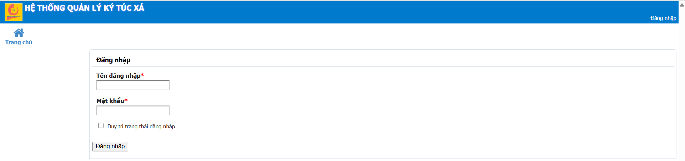

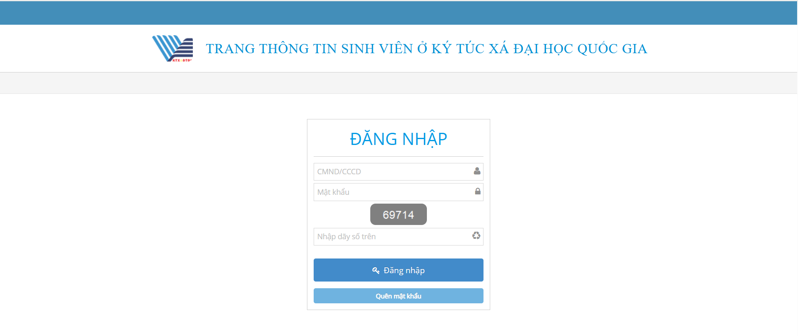

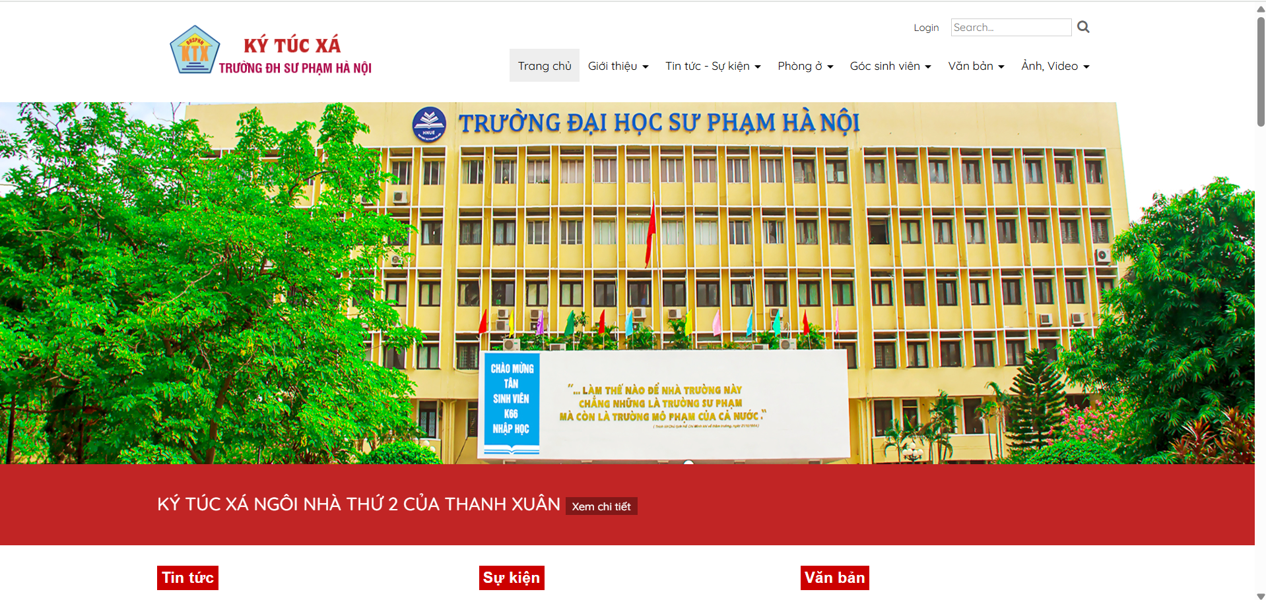

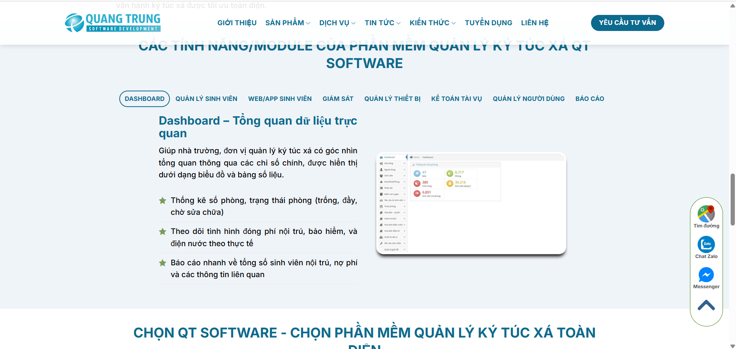

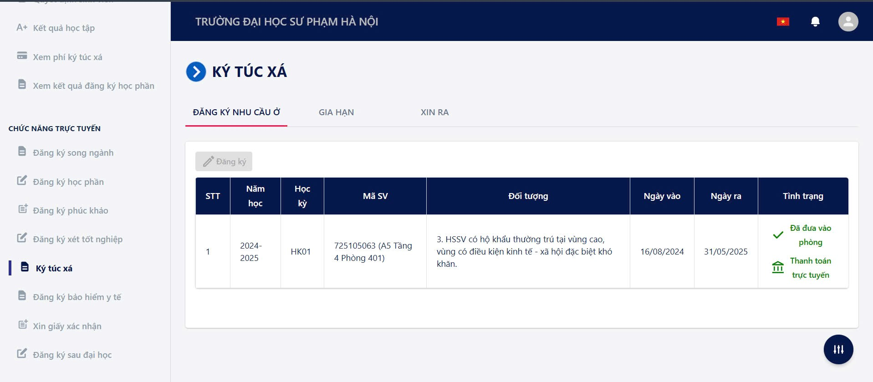

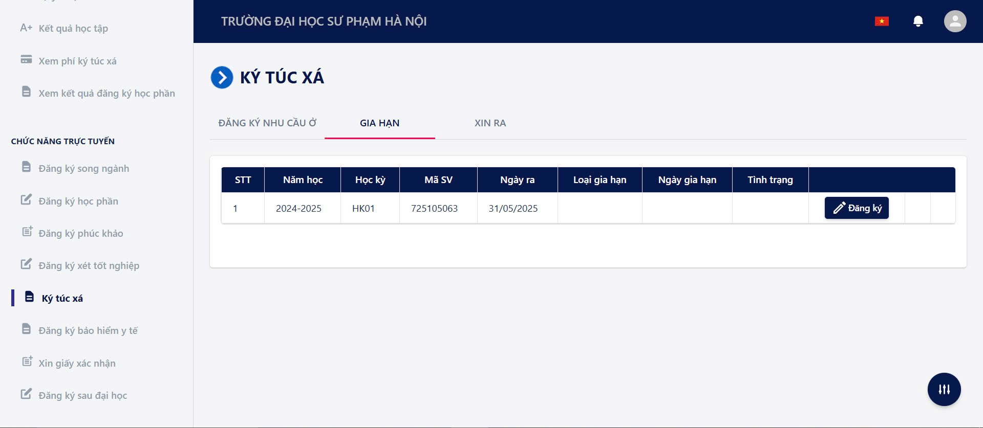

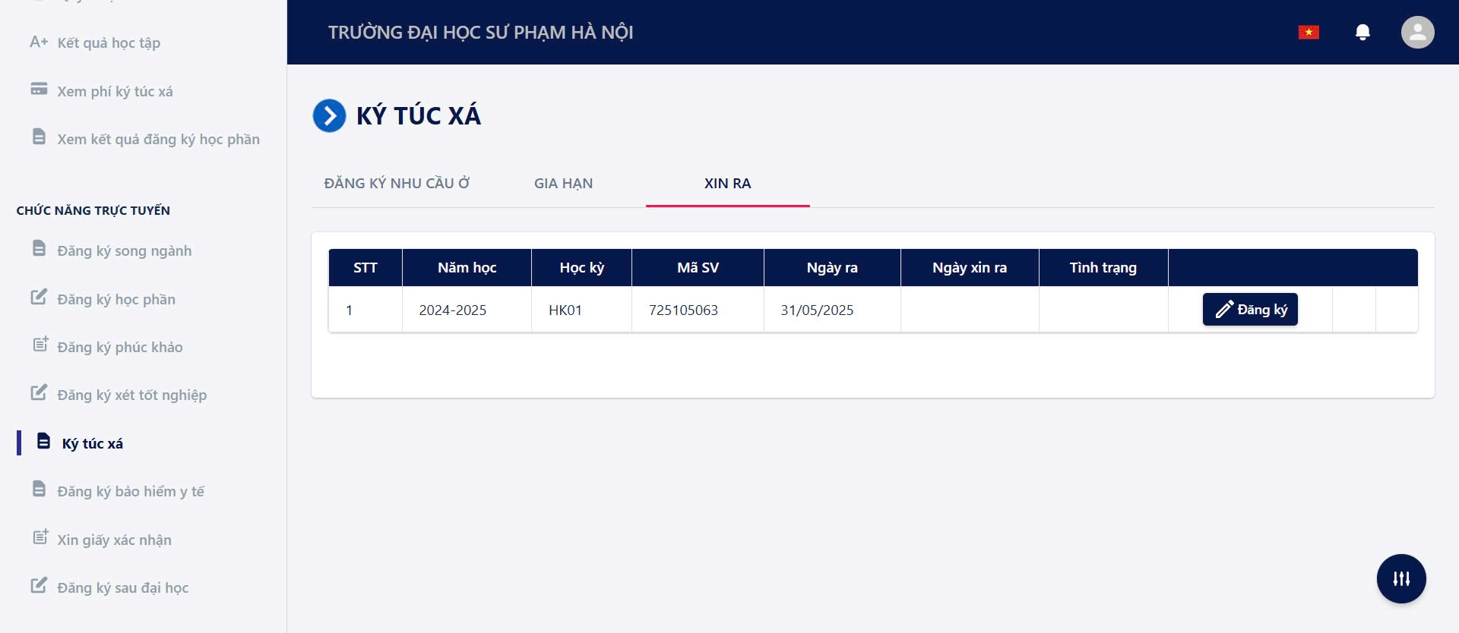

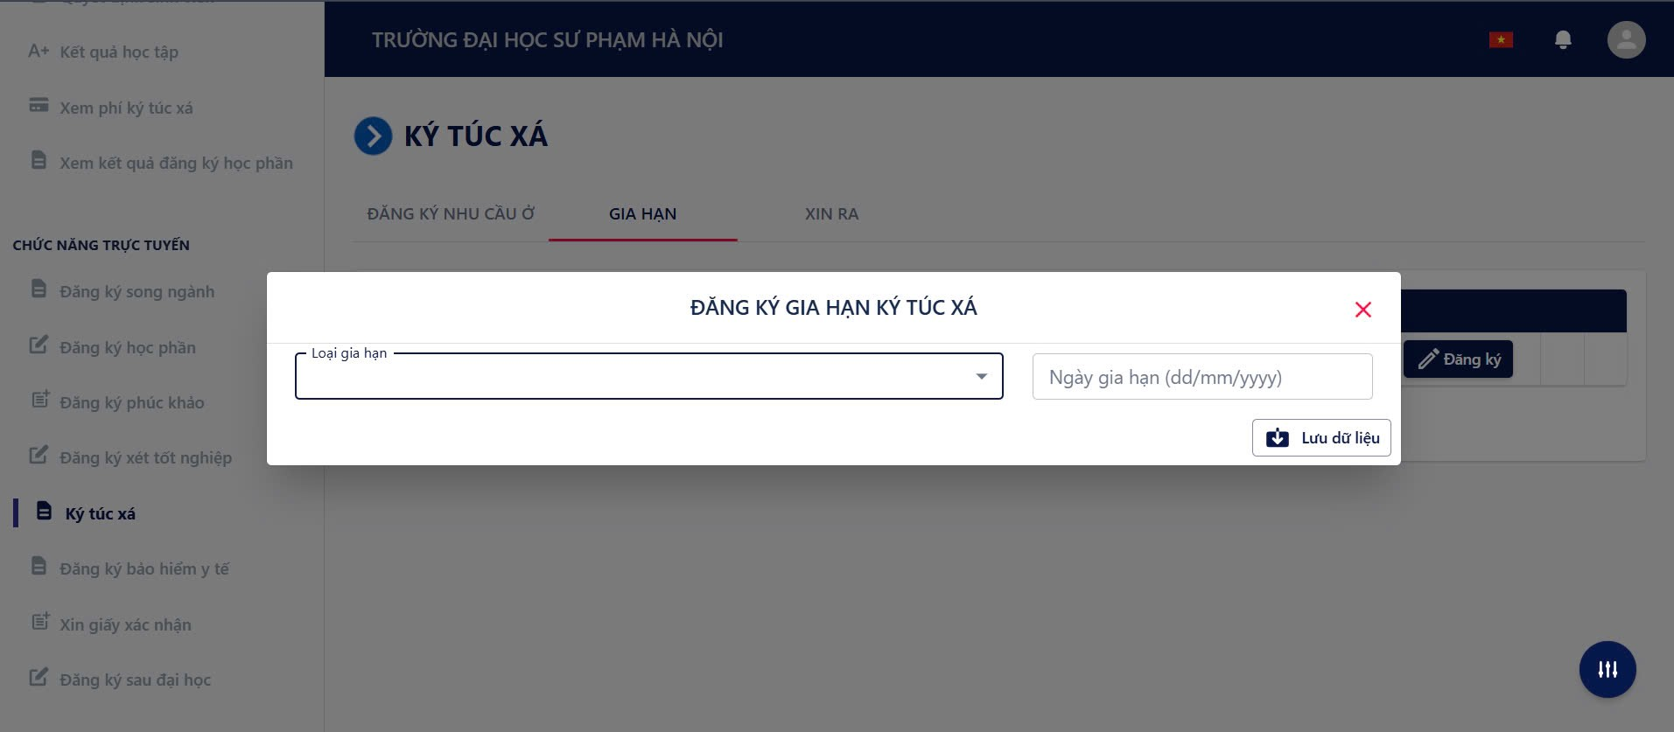

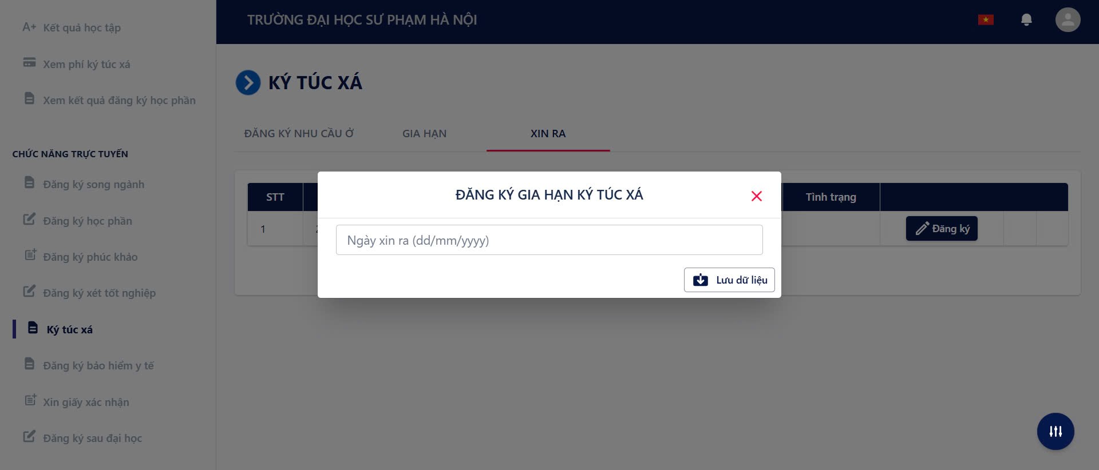

### DANH SÁCH CÔNG VIỆC & HỒ SƠ

#### Danh sách công việc

| STT | Mô tả công việc | Vị trí làm việc | Tần suất | Hồ sơ vào | Hồ sơ ra |
| --- | --- | --- | --- | --- | --- |
| T1 | Tiếp nhận đơn đăng ký | Ban quản lý KTX | Hằng ngày | Đơn đăng ký ở KTX | Phiếu đăng ký hợp lệ |
| T2 | Duyệt và phê duyệt đơn | Ban quản lý KTX | Hằng ngày | Phiếu đăng ký hợp lệ | Danh sách sinh viên chờ phân phòng |
| T3 | phân phòng cho sinh viên | Ban quản lý KTX | Hằng tuần | Danh sách sinh viên chờ phân phòng | Phân phòng (DS phòng – SV) |
| T4 | Cập nhật tình trạng | Bộ phận kỹ thuật KTX | Hằng ngày | Báo cáo kiểm tra phòng | Bảng cập nhật tình trạng phòng |
| T5 | Lập và gửi hóa đơn điện nước | Kế toán KTX | Hằng tháng | Số điện, số nước thực tế | Hóa đơn tiền điện–nước |
| T6 | Xử lý trả phòng | Ban quản lý | Khi có sinh viên trả | Đơn trả phòng, Biên bản bàn giao | Biên bản trả phòng, Cập nhật DS phòng |

#### Tổng hợp các dữ liệu

| STT | Tên-vai trò | Công việc liên quan |
| --- | --- | --- |
| D1 | Thông tin sinh viên | T1, T2, |
| D2 | Đơn đăng ký ở KTX | T1 |
| D3 | Danh sách chờ phân phòng | T2 |
| D4 | Thông tin phòng (mã, loại, sức chứa, tiện nghi, tình trạng) | T3, T4, T6 |
| D5 | Hóa đơn tiền điện–nước | T5 |
| D6 | Biên bản trả phòng | T6 |

## CHƯƠNG 2: ĐẶC TẢ YÊU CẦU HỆ THỐNG (SRS)

### GIỚI THIỆU

#### Mục đích (Purpose)

Tài liệu này mô tả chi tiết các yêu cầu đối với hệ thống quản lý ký túc xá. Hệ thống sẽ hỗ trợ quản lý sinh viên, hợp đồng, hóa đơn, phòng ở và tích hợp chức năng tìm kiếm (OCR). Tài liệu đặc tả yêu cầu áp dụng cho toàn bộ hệ thống phần mềm.

#### Các tiêu chuẩn (Document Conventions)

Tài liệu tuân theo các tiêu chuẩn sau:

●​ Định dạng văn bản: Font Time New Roman, cỡ chữ 12, khoảng cách dòng 1.5.

●​ Cấu trúc tài liệu tuân theo IEEE 830-1998.

●​ Các thuật ngữ được viết đầy đủ và giải thích nếu cần.

●​ Các yêu cầu được đánh số theo dạng [REQ-XX].

#### Đối tượng độc giả (Intended Audience and Reading Suggestions)

Tài liệu đặc tả dành cho:

●​ Quản lý dự án (Project Manager): Theo dõi tiến độ và phạm vi dự án.

●​ Lập trình viên (Developers): Hiểu và triển khai các yêu cầu kỹ thuật.

●​ Kiểm thử (Testers): Kiểm tra tính đúng đắn của hệ thống.

●​ Khách hàng (Clients): Đánh giá hệ thống có đáp ứng nhu cầu hay không.

●​ Nhân viên kinh doanh và Marketing: Hiểu rõ sản phẩm để quảng bá và bán hàng.

#### Phạm vi dự án (Product Scope)

Hệ thống quản lý ký túc xá trực tuyến nhằm mục đích:

●​ Cải thiện hiệu suất quản lý: Hỗ trợ theo dõi sinh viên, hợp đồng, hóa đơn và phòng ở một cách trực tuyến.

●​ Hỗ trợ ra quyết định: Cung cấp báo cáo và thống kê về tình trạng phòng ở, công nợ và hợp đồng.

●​ Tích hợp với hệ thống khác: Dễ dàng mở rộng để tích hợp với hệ thống thanh toán trực tuyến.

#### Tài liệu tham khảo (References)

IEEE 830-1998 - Software Requirements Specification Standard

Tài liệu đặc tả Use Case của hệ thống, nội bộ dự án, phiên bản 1.1, 2025

### Mô tả chung (Overall Description)

#### Tổng quan về sản phẩm (Product Perspective)

Hệ thống quản lý ký túc xá là một sản phẩm phần mềm độc lập, không phụ thuộc vào hệ thống khác. Đây là một sản phẩm mới hoàn toàn, được thiết kế nhằm thay thế quy trình quản lý thủ công hiện tại. Hệ thống bao gồm các thành phần chính như:

* Quản lý sinh viên
* Quản lý phòng ở
* Quản lý thu phí
* Xử lý khiếu nại
* Báo cáo và thống kê

Hệ thống sẽ hoạt động trên nền tảng web, cho phép truy cập dễ dàng từ nhiều thiết bị khác nhau.

#### Các chức năng chính của sản phẩm (Product Functions)

Hệ thống cung cấp các chức năng chính sau:

* Quản lý sinh viên: Đăng ký, cập nhật thông tin, quản lý danh sách sinh viên nội trú.
* Quản lý phòng ở: Cấp phát, theo dõi tình trạng phòng, điều chỉnh phòng khi cần thiết.
* Thu phí: Tự động nhắc nhở, theo dõi và xử lý các khoản thanh toán.
* Xử lý khiếu nại: Tiếp nhận, theo dõi và giải quyết các yêu cầu khiếu nại.
* Báo cáo và thống kê: Xuất dữ liệu, tổng hợp tình trạng hoạt động của ký túc xá.

#### Phân loại người dùng

Hệ thống có các nhóm người dùng sau:

* Sinh viên: Đăng ký phòng, theo dõi tình trạng thanh toán, gửi yêu cầu hỗ trợ.
* Quản lý ký túc xá: Quản lý danh sách sinh viên, xét duyệt đăng ký, theo dõi tình trạng phòng.
* Nhân viên tài chính: Quản lý thu chi, nhắc nhở thanh toán.
* Ban giám hiệu: Xem báo cáo tổng hợp, đánh giá hiệu quả quản lý ký túc xá.
* Nhân viên kỹ thuật: Là người chịu trách nhiệm bảo trì và sửa chữa các thiết bị, cơ sở vật chất trong ký túc xá, đảm bảo môi trường sống luôn trong tình trạng tốt nhất

#### Môi trường hoạt động

* Phần cứng: Máy chủ đảm bảo xử lý ổn định, có khả năng mở rộng.
* Hệ điều hành: Windows, Linux.
* Trình duyệt web: Chrome, Firefox, Edge.
* Cơ sở dữ liệu: MySQL, PostgreSQL.
* Ngôn ngữ lập trình: Node.js/PHP cho backend, React/Vue.js cho frontend

#### Các ràng buộc thiết kế và cài đặt

* Hệ thống phải bảo mật thông tin người dùng và giao dịch tài chính.
* Giao diện phải thân thiện, dễ sử dụng với mọi đối tượng.
* Hệ thống phải hỗ trợ truy cập từ nhiều nền tảng khác nhau.
* Dữ liệu phải có khả năng sao lưu và khôi phục khi cần thiết.

#### Tài liệu người dùng (User Documentation)

* Hướng dẫn sử dụng hệ thống cho sinh viên và nhân viên quản lý.
* Hỗ trợ trực tuyến thông qua chatbot hoặc email
* API documentation cho các nhà phát triển muốn tích hợp với hệ thống.
  1. ***Các mặc định và phụ thuộc khác (Assumptions and Dependencies)***
* Hệ thống yêu cầu kết nối internet để hoạt động.
* Cần có máy chủ đảm bảo hoạt động 24/7 để tránh gián đoạn dịch vụ.
* Hệ thống phải hỗ trợ tích hợp với hệ thống quản lý sinh viên hiện có (nếu có).

### Yêu cầu về giao tiếp

Yêu cầu về giao tiếp là một phần quan trọng trong quá trình thiết kế và phát triển hệ thống quản lý ký túc xá. Hệ thống cần có khả năng giao tiếp hiệu quả với người dùng, các thiết bị phần cứng hỗ trợ, phần mềm khác và môi trường mạng nhằm đảm bảo tính tương tác, tính mở rộng và khả năng tích hợp trong thực tế triển khai. Bên cạnh đó, việc thiết kế các giao diện giao tiếp phù hợp còn giúp tăng trải nghiệm người dùng, giảm thiểu lỗi thao tác và hỗ trợ công tác quản lý một cách hiệu quả, chính xác.

Các yêu cầu giao tiếp trong hệ thống được phân chia thành bốn nhóm chính bao gồm: giao tiếp với người dùng, giao tiếp với phần cứng, giao tiếp với phần mềm và giao tiếp truyền thông qua mạng máy tính.

#### Giao tiếp với người dùng (User Interfaces)

Giao diện người dùng là nơi tương tác trực tiếp giữa người dùng và hệ thống. Hệ thống quản lý ký túc xá cần thiết kế các giao diện rõ ràng, dễ hiểu, thân thiện và đáp ứng nhu cầu của các nhóm người dùng khác nhau.

1. Đối tượng người dùng

* Sinh viên: Tra cứu thông tin cá nhân, đăng ký/phản ánh về phòng ở, theo dõi hóa đơn điện nước, nhận thông báo từ ban quản lý.
* Ban quản lý ký túc xá: Thực hiện nghiệp vụ quản lý phòng ở, quản lý hợp đồng, sinh viên, thu chi, báo cáo thống kê.
* Nhân viên kỹ thuật, nhân viên tài chính: Giao diện đơn giản để xử lý yêu cầu sửa chữa, ghi nhận sự cố, theo dõi hoạt động ra vào.

1. Yêu cầu bên kỹ thuật
   * Giao diện Web (responsive, tương thích với máy tính và thiết bị di động).
   * Hỗ trợ các trình duyệt phổ biến như Google Chrome, Firefox, Microsoft Edge.
   * Thiết kế đa ngôn ngữ, tối ưu cho người dùng phổ thông.
   * Giao diện theo chuẩn UX/UI hiện đại, giúp giảm thao tác và nâng cao trải nghiệm.

#### Giao tiếp với phần cứng (Hardware Interfaces)

Hệ thống có khả năng kết nối và tương tác với các thiết bị phần cứng hỗ trợ quản lý và vận hành ký túc xá. Việc tích hợp phần cứng giúp tăng tính tự động hóa và giảm thiểu sai sót trong quá trình vận hành.

1. Các thiết bị có thể tích hợp

* Đầu đọc thẻ RFID hoặc QR Code: Kiểm soát ra vào của sinh viên và cán bộ.
* Máy chấm công: Ghi nhận giờ làm việc của nhân viên kỹ thuật, bảo vệ.
* Camera giám sát: Hỗ trợ theo dõi an ninh tại các khu vực trong ký túc xá.
* Máy in: In các loại giấy tờ như hợp đồng ở, biên lai thu phí, thông báo,…

1. Yêu cầu bên kỹ thuật

* Giao tiếp qua các cổng kết nối phổ biến: USB, COM, LAN hoặc kết nối không dây.
* Tương thích với các chuẩn giao tiếp phổ biến như RS232, TCP/IP.
* Khả năng ghi nhận và xử lý dữ liệu đầu vào từ thiết bị theo thời gian thực hoặc định kỳ.

#### Giao tiếp với phần mềm (Software Interfaces)

Để mở rộng khả năng quản lý và tích hợp với hệ thống CNTT của nhà trường, hệ thống quản lý ký túc xá cần hỗ trợ giao tiếp với các phần mềm, hệ thống khác như:

1. Hệ thống phần mềm cần tương

* Hệ thống thông tin sinh viên của trường: Đồng bộ thông tin cá nhân, mã số sinh viên, thông tin học tập.
* Hệ thống tài chính – kế toán: Gửi dữ liệu thu chi, hóa đơn ký túc xá sang hệ thống tài chính để đối soát.
* Hệ thống email nội bộ / SMS Gateway: Gửi thông báo đến sinh viên hoặc cán bộ.
* Hệ thống xác thực: Có thể tích hợp với cơ chế xác thực LDAP, SSO hoặc OAuth để kiểm soát quyền truy cập.

1. Yêu cầu bên kỹ thuật

* Hỗ trợ RESTful API hoặc Web Service để đồng bộ và trao đổi dữ liệu.
* Định dạng dữ liệu chuẩn (JSON, XML) để đảm bảo khả năng tích hợp.
* Cơ chế phân quyền và bảo mật khi kết nối với hệ thống khác.

#### Giao tiếp truyền thông và mạng máy tính (Communications Interfaces)

Đây là thành phần quan trọng giúp hệ thống hoạt động trong môi trường mạng và hỗ trợ truy cập từ nhiều địa điểm khác nhau. Hệ thống phải đảm bảo tính kết nối ổn định, bảo mật và linh hoạt.

1. Hình thức kết nối:

* Truy cập qua mạng nội bộ (LAN) đối với mô hình triển khai cục bộ.
* Truy cập từ xa qua Internet với các mô hình triển khai cloud hoặc hybrid.
* Có thể cấu hình kết nối VPN cho các cán bộ quản lý truy cập từ xa.

1. Giao thức và công nghệ sử dụng

* Sử dụng giao thức HTTP/HTTPS để truyền tải dữ liệu.
* Hỗ trợ gửi nhận dữ liệu qua các cổng email (SMTP) hoặc SMS Gateway.
* Hỗ trợ WebSocket nếu cần cập nhật dữ liệu thời gian thực (real-time).

1. Yêu cầu bảo mật

* Mã hóa dữ liệu khi truyền tải (SSL/TLS).
* Thiết lập tường lửa (firewall), giới hạn truy cập IP, cơ chế xác thực 2 lớp nếu cần.
* Ghi nhật ký truy cập và phát hiện hành vi bất thường.

### Yêu cầu chức năng

#### Chức năng đăng ký

* + 1. **Giới thiệu**

Chức năng đăng ký tài khoản (dành cho sinh viên) cho phép người dùng tự tạo tài khoản trên hệ thống quản lý ký túc xá. Việc đăng ký được thực hiện khi sinh viên có nhu cầu sử dụng hệ thống để tra cứu, đăng ký phòng, theo dõi hóa đơn và các thông tin liên quan đến ký túc xá.

* + 1. **Quy trình**
* Sinh viên truy cập vào trang đăng ký tài khoản.
* Điền đầy đủ các thông tin được yêu cầu trong biểu mẫu.
* Hệ thống kiểm tra tính hợp lệ của dữ liệu đầu vào.
* Nếu hợp lệ, hệ thống lưu tạm thông tin và chuyển sang trạng thái “chờ phê duyệt”.
* Quản trị viên đăng nhập, kiểm tra và phê duyệt tài khoản.
* Sau khi phê duyệt, sinh viên có thể đăng nhập vào hệ thống.
  + 1. **Các yêu cầu chi tiết**
       1. **Cập nhật thông tin đăng ký**

1. Giới thiệu

Chức năng đăng ký tài khoản được sử dụng để sinh viên cung cấp thông tin cá nhân nhằm tạo tài khoản sử dụng hệ thống. Sau khi sinh viên gửi thông tin, hệ thống sẽ lưu lại và trình quản trị viên xem xét phê duyệt.

Mức độ phức tạp: trung bình

1. Dữ liệu đầu vào

Sinh viên cần nhập các thông tin sau:

* Họ tên
* Tên đăng nhập (Username)
* Mã sinh viên (ID)
* Tuổi
* Email
* Trường học
* Thành phố
* Quốc gia
* Mật khẩu và xác nhận mật khẩu

1. Quy trình xử lý

B1: Truy cập trang đăng ký tài khoản

B2: Lựa chọn loại tài khoản: Sinh viên (SV)

B3: Nhập đầy đủ thông tin vào biểu mẫu

B4: Xác nhận lại thông tin đã nhập

B5: Hệ thống kiểm tra các điều kiện:

* Username không được trùng
* Email đúng định dạng
* Mật khẩu đủ độ dài và trùng với phần xác nhận

B6: Nếu hợp lệ, hệ thống lưu thông tin tài khoản ở trạng thái “chờ phê duyệt”

B7: Quản trị viên đăng nhập và kiểm tra danh sách tài khoản chờ phê duyệt

B8: Quản trị viên chấp nhận yêu cầu => tài khoản được kích hoạt

1. Kết quả

01 tài khoản sinh viên hợp lệ được tạo và lưu trong hệ thống. Tài khoản có thể đăng nhập và sử dụng các chức năng sau khi được quản trị viên phê duyệt.

* 1. **Chức năng đăng nhập**
     1. **Giới thiệu**

Chức năng đăng nhập cho phép người dùng đã có tài khoản (sinh viên, giảng viên hoặc quản trị viên) truy cập vào hệ thống quản lý ký túc xá để sử dụng các tính năng tương ứng với vai trò. Hệ thống yêu cầu người dùng cung cấp tên đăng nhập và mật khẩu, đồng thời kiểm tra thông tin xác thực trước khi cho phép truy cập.

Mức độ phức tạp: Trung bình

* + 1. **Quy trình**
* Người dùng truy cập vào giao diện đăng nhập của hệ thống.
* Nhập tên đăng nhập và mật khẩu.
* Hệ thống xác thực thông tin:
* Nếu đúng → chuyển đến giao diện chức năng tương ứng với vai trò.
* Nếu sai → hiển thị thông báo lỗi và yêu cầu nhập lại.
  + 1. **Các yêu cầu chi tiết**
       1. **Chức năng đăng nhập**

1. Giới thiệu

Chức năng đăng nhập là bước xác thực người dùng trước khi vào hệ thống. Hệ thống chỉ cho phép người dùng hợp lệ (có tài khoản và đã được phê duyệt) đăng nhập thành công.

1. Dữ liệu đầu vào

* Tên đăng nhập (username)
* Mật khẩu

1. Quy trình xử lý

B1: Người dùng truy cập giao diện đăng nhập

B2: Nhập tên đăng nhập và mật khẩu

B3: Hệ thống kiểm tra:

* Tài khoản có tồn tại không
* Mật khẩu có đúng không
* Tài khoản đã được phê duyệt hay chưa

B4:

* Nếu hợp lệ → chuyển đến giao diện chính tương ứng với vai trò (SV, GV, Admin)
* Nếu sai → hiển thị thông báo lỗi (“Sai tài khoản hoặc mật khẩu”, “Tài khoản chưa được phê duyệt”…)

1. Kết quả

* Nếu thành công: Người dùng được đăng nhập vào hệ thống và sử dụng chức năng theo quyền hạn.
* Nếu thất bại: Hiển thị thông báo lỗi và yêu cầu đăng nhập lại.
  1. **Chức năng đăng ký phòng**
     1. **Giới thiệu**

Chức năng đăng ký phòng cho phép sinh viên lựa chọn và gửi yêu cầu đăng ký chỗ ở trong ký túc xá thông qua hệ thống. Hệ thống sẽ ghi nhận thông tin đăng ký, kiểm tra tình trạng phòng, sau đó chuyển đến quản trị viên để phê duyệt hoặc từ chối. Chức năng này nhằm đảm bảo việc phân bổ chỗ ở minh bạch, hợp lý và tiết kiệm thời gian cho cả sinh viên và ban quản lý.

Mức độ phức tạp: Cao

* + 1. **Quy trình**
* Sinh viên đăng nhập và truy cập chức năng đăng ký phòng.
* Hệ thống hiển thị danh sách các phòng còn trống.
* Sinh viên chọn phòng và nhập các thông tin yêu cầu.
* Gửi yêu cầu đăng ký phòng.
* Hệ thống kiểm tra điều kiện hợp lệ và chuyển đến quản trị viên.
* Quản trị viên xét duyệt → kết quả được phản hồi cho sinh viên.
* Cập nhật trạng thái phòng và thông tin sinh viên.
  + 1. **Các yêu cầu chi tiết**
       1. **Hiển thị danh sách phòng trống**

1. Giới thiệu: Cho phép sinh viên xem danh sách các phòng còn trống để lựa chọn phù hợp với nhu cầu.
2. Dữ liệu đầu vào: Không (hoặc bộ lọc lựa chọn như loại phòng, giới tính, tòa nhà).
3. Quy trình xử lý

B1: Truy vấn cơ sở dữ liệu để lọc các phòng chưa có người đăng ký.

B2: Hiển thị thông tin chi tiết phòng: số phòng, loại phòng, số lượng chỗ còn trống, vị trí, giá tiền...

1. Kết quả: Giao diện danh sách các phòng còn trống được hiển thị cho sinh viên.
   * + 1. **Nhập thông tin đăng ký phòng**
2. Giới thiệu: Thu thập thông tin cần thiết để gửi yêu cầu đăng ký phòng.
3. Dữ liệu đầu vào

* Mã sinh viên
* Số phòng
* Tòa nhà
* Thời gian ở (từ ngày - đến ngày)
* Ghi chú (nếu có)

1. Quy trình xử lý

B1: Hiển thị biểu mẫu đăng ký phòng.

B2: Sinh viên điền thông tin và nhấn “Gửi yêu cầu”.

1. Kết quả: Hệ thống ghi nhận yêu cầu đăng ký vào cơ sở dữ liệu.
   * + 1. **Kiểm tra tính hợp lệ của yêu cầu**
2. Giới thiệu: Đảm bảo yêu cầu đăng ký hợp lệ trước khi chuyển đến quản trị viên.
3. Dữ liệu đầu vào: Dữ liệu yêu cầu đăng ký từ bước 2.
4. Quy trình xử lý

B1: Kiểm tra sinh viên đã có phòng chưa.

B2: Kiểm tra phòng còn trống không.

B3: Kiểm tra thời gian đăng ký có trùng lặp với thời gian ở hiện tại không.

1. Kết quả: Nếu hợp lệ → tiếp tục chuyển yêu cầu; nếu không → thông báo lỗi (VD: “Bạn đã đăng ký phòng khác”, “Phòng không còn trống”).
   * + 1. **Cập nhật thông tin phòng và sinh viên**
2. Giới thiệu: Sau khi phê duyệt, hệ thống cần đồng bộ dữ liệu phòng và sinh viên.
3. Dữ liệu đầu vào: Thông tin sinh viên/phòng.
4. Quy trình xử lý

B1: Gán sinh viên vào phòng.

B2: Giảm số lượng chỗ trống trong phòng.

B3: Cập nhật trạng thái phòng (nếu đầy → chuyển sang “Đã kín”).

1. Kết quả: Hệ thống phản ánh chính xác tình trạng phòng và sinh viên đã có chỗ ở.
   1. **Chức năng hủy phòng**
      1. **Giới thiệu**

Chức năng cho phép sinh viên chủ động hủy yêu cầu đăng ký phòng hoặc chấm dứt việc ở ký túc xá trước thời hạn. Sinh viên có thể sử dụng chức năng này nếu không còn nhu cầu ở, chuyển trường, hoặc vì lý do cá nhân. Việc hủy phòng sẽ cập nhật lại thông tin chỗ ở trong hệ thống và giải phóng chỗ cho sinh viên khác.

Mức độ ưu tiên: Trung Bình-cao (7/9)

* + 1. **Quy trình**
* Sinh viên đăng nhập hệ thống.
* Truy cập mục “Thông tin phòng đã đăng ký”.
* Chọn yêu cầu hủy phòng.
* Xác nhận lý do hủy và gửi yêu cầu.
* Hệ thống kiểm tra điều kiện và xử lý:
* Nếu hợp lệ → Hủy thành công.
* Nếu không hợp lệ → Thông báo lỗi.
* Cập nhật trạng thái phòng và sinh viên.
* Gửi thông báo xác nhận hủy cho sinh viên.
  + 1. **Các yêu cầu chi tiết**
       1. **Truy cập thông tin phòng đã đăng ký**

1. Giới thiệu: Cho phép sinh viên xem thông tin phòng hiện tại đang ở hoặc đã đăng ký.
2. Dữ liệu đầu vào: ID tài khoản sinh viên.
3. Quy trình xử lý:

B1: Lấy dữ liệu từ hệ thống dựa trên ID sinh viên.

B2: Hiển thị thông tin: số phòng, tòa nhà, thời gian ở, tình trạng hợp đồng…

1. Kết quả: Sinh viên thấy rõ phòng đang ở và có quyền chọn “Hủy”.
   * + 1. **Nhập lý do và xác nhận yêu cầu hủy**
2. Giới thiệu: Thu thập thông tin lý do hủy từ sinh viên để xử lý chính xác và lưu trữ lịch sử.
3. Dữ liệu đầu vào:

* Lý do hủy (tùy chọn): chuyển nơi ở, lý do cá nhân, sức khỏe…
* Xác nhận hủy (tick đồng ý).

1. Quy trình xử lý

B1: Hiển thị biểu mẫu lý do hủy.

B2: Sinh viên nhập thông tin, nhấn “Xác nhận hủy”.

1. Kết quả: Yêu cầu hủy được gửi đến hệ thống.
   * + 1. **Kiểm tra điều kiện hủy**
2. Giới thiệu: Đảm bảo sinh viên có quyền hủy phòng và phòng đang trong trạng thái có thể hủy.
3. Dữ liệu đầu vào: Thông tin yêu cầu hủy, trạng thái phòng
4. Quy trình xử lý

B1: Kiểm tra sinh viên có hợp đồng còn hiệu lực không.

B2: Kiểm tra có vi phạm thời gian cam kết không.

B3: Kiểm tra sinh viên có đang trong trạng thái bị khóa/hạn chế quyền không.

1. Kết quả

* Nếu hợp lệ → tiếp tục xử lý.
* Nếu không hợp lệ → thông báo lý do (VD: “Không thể hủy phòng trong thời gian cam kết”, “Hợp đồng đã hết hạn”).
  + - 1. **Cập nhật hệ thống khi hủy thành công**

1. Giới thiệu: Đồng bộ dữ liệu hệ thống khi yêu cầu hủy được chấp nhận.
2. Dữ liệu đầu vào: ID sinh viên, ID phòng.
3. Quy trình xử lý

B1: Gỡ liên kết sinh viên khỏi phòng.

B2: Cập nhật lại số lượng chỗ trống trong phòng.

B3: Lưu lịch sử hủy đăng ký.

1. Kết quả: Dữ liệu về phòng và sinh viên được cập nhật đúng thực trạng.
   * + 1. **Gửi thông báo xác nhận hủy**
2. Giới thiệu: Sau khi xử lý, hệ thống cần gửi xác nhận đến sinh viên.
3. Dữ liệu đầu vào: Kết quả xử lý hủy, thông tin liên hệ sinh viên.
4. Quy trình xử lý

B1: Tạo thông báo hủy thành công hoặc không thành công.

B2: Gửi qua hệ thống thông báo hoặc email.

1. Kết quả: Sinh viên nhận được thông báo và không còn thông tin phòng trong hồ sơ cá nhân.
   1. **Chức năng cập nhật thông tin tài khoản**
      1. **Giới thiệu**

Chức năng cho phép sinh viên chủ động chỉnh sửa các thông tin cá nhân trong hồ sơ tài khoản như: họ tên, email, số điện thoại, địa chỉ, ảnh đại diện… nhằm đảm bảo thông tin luôn chính xác và đầy đủ. Việc cập nhật này không ảnh hưởng đến các quyền hệ thống hoặc vai trò người dùng.

Mức độ ưu tiên: Trung bình (6/9)

* + 1. **Quy trình**
* Sinh viên đăng nhập hệ thống.
* Truy cập mục “Thông tin cá nhân” hoặc “Tài khoản”.
* Nhấn “Chỉnh sửa thông tin”.
* Nhập hoặc cập nhật thông tin cần thay đổi.
* Nhấn “Lưu thay đổi”.
* Hệ thống kiểm tra tính hợp lệ và lưu vào cơ sở dữ liệu.
* Hiển thị thông báo thành công.
  + 1. **Các yêu cầu chi tiết**
       1. **Truy cập giao diện chỉnh sửa thông tin**

1. Giới thiệu: Cho phép sinh viên vào khu vực chỉnh sửa thông tin cá nhân.
2. Dữ liệu đầu vào: ID đăng nhập của sinh viên.
3. Quy trình xử lý

B1: Hệ thống hiển thị thông tin hiện tại của sinh viên.

B2: Hiển thị nút “Chỉnh sửa” để tiến hành thay đổi.

1. Kết quả: Sinh viên thấy được các trường thông tin có thể chỉnh sửa
   * + 1. **Nhập thông tin cần cập nhật**
2. Giới thiệu: Sinh viên thực hiện thay đổi một số hoặc toàn bộ thông tin cá nhân.
3. Dữ liệu đầu vào: Họ tên, email, số điện thoại, địa chỉ, ảnh đại diện (nếu có), cơ quan (đối với GV nếu dùng chung mô hình)...
4. Quy trình xử lý

B1: Sinh viên cập nhật trường thông tin mong muốn.

B2: Có thể sử dụng chức năng “Tải ảnh” nếu đổi ảnh đại diện.

1. Kết quả: Hệ thống ghi nhận dữ liệu nhập mới từ sinh viên.
   * + 1. **Kiểm tra tính hợp lệ dữ liệu**
2. Giới thiệu: Xác minh thông tin nhập vào có đúng định dạng và hợp lệ hay không.
3. Dữ liệu đầu vào: Dữ liệu thông tin cập nhật
4. Quy trình xử lý

B1: Kiểm tra định dạng email, số điện thoại.

B2: Kiểm tra độ dài chuỗi nhập (VD: tên không vượt quá 100 ký tự).

B3: Kiểm tra ảnh tải lên đúng định dạng (JPEG/PNG, kích thước giới hạn...).

1. Kết quả

* Nếu hợp lệ → cho phép lưu.
* Nếu không hợp lệ → thông báo lỗi cụ thể.
  + - 1. **Lưu thông tin mới vào hệ thống**

1. Giới thiệu: Sau khi xác minh, hệ thống ghi đè dữ liệu mới vào hồ sơ sinh viên.
2. Dữ liệu đầu vào: Thông tin hợp lệ được cập nhật.
3. Quy trình xử lý

B1: Ghi vào cơ sở dữ liệu.

B2: Lưu lịch sử chỉnh sửa nếu cần (có thể mở rộng).

1. Kết quả: Hồ sơ cá nhân sinh viên được cập nhật thành công.
   * + 1. **Hiển thị thông báo kết quả**
2. Giới thiệu: Thông báo cho sinh viên biết trạng thái sau khi cập nhật.
3. Dữ liệu đầu vào: Trạng thái lưu dữ liệu.
4. Quy trình xử lý

* Nếu lưu thành công → thông báo “Cập nhật thành công”.
* Nếu lỗi → thông báo cụ thể để người dùng sửa lại.

1. Kết quả: Sinh viên xác nhận đã cập nhật thông tin hoặc tiếp tục chỉnh sửa nếu có lỗi
   1. **Chức năng thanh toán**
      1. **Giới thiệu**

Chức năng cho phép sinh viên thực hiện thanh toán các khoản phí liên quan đến ký túc xá như tiền phòng, tiền điện/nước, hoặc các khoản phụ thu khác. Việc thanh toán có thể được thực hiện trực tuyến qua ví điện tử, ngân hàng hoặc trực tiếp tại văn phòng ký túc xá. Mục tiêu của chức năng là đảm bảo sinh viên thanh toán đúng hạn, đồng thời ghi nhận giao dịch để phục vụ quản lý và kiểm tra sau này.

Mức độ ưu tiên: Cao (8/9)

* + 1. **Quy trình**
* Sinh viên đăng nhập hệ thống.
* Truy cập mục “Thanh toán”.
* Xem danh sách các khoản phí cần thanh toán.
* Chọn phương thức thanh toán trực tuyến
* Nhập thông tin thanh toán.
* Hệ thống xử lý giao dịch.
* Hiển thị kết quả thanh toán và cập nhật trạng thái.
  + 1. **Các yêu cầu chi tiết**
       1. **Truy cập giao diện thanh toán**

1. Giới thiệu: Sinh viên vào khu vực thanh toán để xem các khoản phí cần chi trả.
2. Dữ liệu đầu vào: ID sinh viên đã đăng nhập.
3. Quy trình

B1: Hệ thống hiển thị danh sách các hóa đơn chưa thanh toán.

B2: Hiển thị tổng số tiền, hạn thanh toán, trạng thái (chưa/thanh toán một phần/đã thanh toán).

1. Kết quả: Sinh viên biết được các khoản phải thanh toán và số dư.
   * + 1. **Chọn phương thức thanh toán**
2. Giới thiệu: Cho phép sinh viên chọn hình thức thanh toán phù hợp.
3. Dữ liệu đầu vào: Danh sách hóa đơn, phương thức thanh toán (ví điện tử, chuyển khoản).
4. Quy trình xử lý

B1: Hệ thống hiển thị các phương thức được hỗ trợ.

B2: Sinh viên chọn một phương thức (ví dụ: Momo, VNPay, Internet Banking...).

1. Kết quả: Giao diện thanh toán cụ thể cho phương thức đã chọn được hiển thị.
   * + 1. **Nhập thông tin thanh toán**
2. Giới thiệu: Sinh viên cung cấp thông tin cần thiết để thực hiện giao dịch online.
3. Dữ liệu đầu vào: Số tài khoản, mã ví, OTP, mã QR…
4. Quy trình xử lý

B1: Nhập thông tin được yêu cầu theo phương thức đã chọn.

B2: Xác thực thông tin (mã OTP, quét mã QR...).

1. Kết quả: Gửi yêu cầu thanh toán đến cổng thanh toán hoặc ngân hàng.
   * + 1. **Xử lý thanh toán**
2. Giới thiệu: Hệ thống nhận và xử lý kết quả giao dịch thanh toán.
3. Dữ liệu đầu vào: Thông tin phản hồi từ cổng thanh toán.
4. Quy tình xử lý

B1: Kiểm tra giao dịch thành công hay thất bại.

B2: Ghi nhận thông tin thanh toán vào hệ thống.

B3: Cập nhật trạng thái hóa đơn.

1. Kết quả

* Nếu thanh toán thành công: hóa đơn được đánh dấu “Đã thanh toán”.
* Nếu thất bại: thông báo lỗi (giao dịch bị từ chối, OTP sai, không đủ tiền...).
  + - 1. **Gửi thông báo và xác nhận**

1. Giới thiệu: Hệ thống xác nhận kết quả giao dịch cho sinh viên.
2. Dữ liệu đầu vào: Trạng thái thanh toán.
3. Quy trình xử lý

B1: Hiển thị kết quả ngay sau khi xử lý giao dịch.

B2: Gửi email hoặc thông báo trong ứng dụng để lưu vết.

B3: Cung cấp tùy chọn in/ tải biên lai.

1. Kết quả: Sinh viên nhận được xác nhận đã thanh toán (hoặc thất bại) và có thể tra cứu sau.
   1. **Chức năng yêu cầu hỗ trợ**
      1. **Giới thiệu**

Chức năng này cho phép sinh viên gửi yêu cầu bảo trì phòng ở khi phát hiện sự cố như hỏng thiết bị, đèn, quạt, nước, ổ điện, internet… Yêu cầu được gửi tới nhân viên kỹ thuật để tiếp nhận và xử lý. Hệ thống sẽ lưu trữ nội dung yêu cầu, cho phép sinh viên theo dõi tiến trình và nhận thông báo khi hoàn tất.

Mức độ ưu tiên: Cao (8/9)

* + 1. **Quy trình**
* Sinh viên đăng nhập hệ thống.
* Truy cập mục “Yêu cầu hỗ trợ bảo trì”.
* Chọn hạng mục sự cố (thiết bị, điện, nước, mạng...).
* Gửi yêu cầu.
* Hệ thống gửi yêu cầu đến nhân viên kỹ thuật.
* Sinh viên theo dõi tình trạng xử lý và nhận phản hồi.
  + 1. **Các yêu cầu chi tiết**
       1. **Truy cập giao diện gửi yêu cầu**

1. Giới thiệu: Sinh viên mở chức năng gửi yêu cầu bảo trì phòng.
2. Dữ liệu đầu vào: ID sinh viên (đã đăng nhập), thông tin phòng.
3. Quy trình xử lý

B1: Hệ thống hiển thị form nhập yêu cầu.

B2: Điền số phòng đang ở của sinh viên.

1. Kết quả: Giao diện gửi yêu cầu bảo trì hiển thị.
   * + 1. **Nhập nội dung yêu cầu bảo trì**
2. Giới thiệu: Sinh viên mô tả sự cố xảy ra trong phòng cần nhân viên kỹ thuật xử lý.
3. Dữ liệu đầu vào

* Loại sự cố (thiết bị, điện, nước, mạng...).
* Tiêu đề yêu cầu.
* Nội dung mô tả (càng chi tiết càng tốt).
* Ảnh chụp kèm (tùy chọn).

1. Quy trình xử lý

B1: Chọn danh mục sự cố.

B2: Nhập mô tả vấn đề (VD: “Vòi nước rò rỉ trong nhà vệ sinh”, “Đèn bàn không sáng”…).

B3: Gửi yêu cầu.

1. Kết quả: Hệ thống ghi nhận nội dung yêu cầu bảo trì.
   * + 1. **Gửi và lưu yêu cầu vào hệ thống**
2. Giới thiệu: Gửi thông tin đến hệ thống và chuyển đến bộ phận kỹ thuật.
3. Dữ liệu đầu vào: Nội dung yêu cầu từ sinh viên.
4. Quy trình xử lý

B1: Lưu yêu cầu kèm thời gian gửi và mã yêu cầu (ticket).

B2: Gửi thông báo cho nhân viên kỹ thuật phụ trách khu vực.

1. Kết quả: Yêu cầu được lưu trữ và chuyển tới người xử lý.
   * + 1. **Nhận phản hồi và theo dõi tình trạng**
2. Giới thiệu: Sinh viên theo dõi tiến độ xử lý và nhận thông báo khi có phản hồi.
3. Dữ liệu đầu vào: Mã yêu cầu, trạng thái xử lý.
4. Quy trình xử lý

B1: Truy cập danh sách yêu cầu đã gửi.

B2: Xem trạng thái (Chưa xử lý / Đang xử lý / Đã xử lý).

B3: Nhận thông báo khi có phản hồi hoặc ghi chú từ kỹ thuật viên.

1. Kết quả: Sinh viên được cập nhật tiến độ và thời gian dự kiến xử lý.
   1. **Chức năng xử lý yêu cầu**
      1. **Giới thiệu**

Chức năng này cho phép nhân viên kỹ thuật tiếp nhận, xử lý và phản hồi các yêu cầu hỗ trợ được gửi từ sinh viên khi phát sinh sự cố trong phòng ở. Mỗi yêu cầu đều có mã định danh (ticket), kèm thông tin mô tả chi tiết và trạng thái xử lý. Quá trình này giúp đảm bảo hoạt động sửa chữa diễn ra kịp thời và có thể theo dõi được tiến độ.

Mức độ ưu tiên: Cao (8/9)

* + 1. **Quy trình**
* Nhân viên kỹ thuật đăng nhập hệ thống.
* Truy cập danh sách yêu cầu hỗ trợ bảo trì.
* Lọc theo khu vực/phòng phụ trách.
* Chọn yêu cầu cần xử lý.
* Xem chi tiết mô tả và hình ảnh minh họa.
* Cập nhật trạng thái: Đang xử lý → Đã xử lý hoặc yêu cầu bổ sung thông tin.
  + 1. **Các yêu cầu chi tiết**
       1. **Truy cập danh sách yêu cầu hỗ trợ**

1. Giới thiệu: Hệ thống hiển thị các yêu cầu bảo trì phòng từ sinh viên gửi đến kỹ thuật viên.
2. Dữ liệu đầu vào: Tài khoản đăng nhập là nhân viên kỹ thuật.
3. Quy trình xử lý

B1: Chọn mục “Yêu cầu hỗ trợ”.

B2: Hệ thống hiển thị danh sách yêu cầu theo thời gian và khu vực.

1. Kết quả: Danh sách yêu cầu được hiển thị, có thể lọc theo khu vực, trạng thái, thời gian.
   * + 1. **Xem chi tiết yêu cầu**
2. Giới thiệu: Xem đầy đủ thông tin mô tả lỗi/sự cố do sinh viên gửi.
3. Dữ liệu đầu vào: ID yêu cầu hỗ trợ.
4. Quy trình xử lý

B1: Nhấn vào một yêu cầu trong danh sách.

B2: Hệ thống hiển thị chi tiết gồm: mô tả lỗi, ngày gửi, tên sinh viên, phòng, hình ảnh đính kèm.

1. Kết quả: Nhân viên nắm được cụ thể tình trạng sự cố để chuẩn bị xử lý.
   * + 1. **Cập nhật trạng thái yêu cầu**
2. Giới thiệu: Cập nhật trạng thái để phản ánh tiến độ xử lý.
3. Dữ liệu đầu vào: Trạng thái mới ("Đang xử lý", "Đã xử lý", "Cần bổ sung").
4. Quy trình xử lý

B1: Trong giao diện chi tiết, chọn trạng thái phù hợp.

B2: Ghi chú thêm lý do hoặc yêu cầu bổ sung (nếu cần).

1. Kết quả: Hệ thống lưu trạng thái mới, sinh viên được cập nhật tiến độ.
   1. **Chức năng quản lý sinh viên**
      1. **Giới thiệu**

Chức năng "Quản lý sinh viên" cho phép ban quản lý ký túc xá thực hiện các thao tác quản lý thông tin sinh viên đang cư trú như thêm mới sinh viên, cập nhật hồ sơ, tìm kiếm, phân loại theo khu/phòng, và theo dõi tình trạng hợp đồng ở. Đây là một trong những chức năng cốt lõi giúp đảm bảo việc quản lý cư trú chính xác, thuận tiện và đồng bộ với dữ liệu nhà trường.

Mức độ ưu tiên: Rất cao (9/9)

* + 1. **Quy trình**
* Nhân viên ban quản lý đăng nhập vào hệ thống.
* Truy cập mục “Quản lý sinh viên”.
* Tìm kiếm, thêm mới hoặc cập nhật hồ sơ sinh viên.
* Gán sinh viên vào phòng, ký hợp đồng ở ký túc xá.
* Theo dõi tình trạng cư trú (đang ở, đã chuyển, vi phạm,…).
  + 1. **Các yêu cầu chi tiết**
       1. **Truy cập giao diện quản lý sinh viên**

1. Giới thiệu: Nhân viên mở chức năng quản lý danh sách sinh viên đang cư trú tại ký túc xá.
2. Dữ liệu đầu vào: Tài khoản cán bộ (đã đăng nhập với quyền truy cập quản trị).
3. Quy trình xử lý

B1: Hệ thống hiển thị danh sách sinh viên hiện có.

B2: Nhân viên có thể chọn thao tác như: thêm mới, chỉnh sửa, tìm kiếm.

1. Kết quả: Giao diện quản lý sinh viên được hiển thị với các chức năng tương ứng.
   * + 1. **Nhập thông tin sinh viên mới**
2. Giới thiệu: Cho phép thêm sinh viên mới vào hệ thống khi có đăng ký cư trú.
3. Dữ liệu đầu vào:

* Mã số sinh viên
* Họ tên, ngày sinh, giới tính
* Lớp, khoa, hệ đào tạo
* Số điện thoại, email
* Phòng đăng ký ở
* Ngày bắt đầu – ngày kết thúc hợp đồng

1. Quy trình xử lý

B1: Chọn chức năng “Thêm mới sinh viên”.

B2: Nhập đầy đủ thông tin cá nhân và thông tin ở.

B3: Nhấn "Lưu" để ghi nhận dữ liệu.

1. Kết quả: Sinh viên được thêm vào hệ thống và hiển thị trong danh sách cư trú.
   * + 1. **Cập nhật/chỉnh sửa thông tin sinh viên**
2. Giới thiệu: Cho phép chỉnh sửa hồ sơ sinh viên khi có thay đổi như chuyển phòng, đổi số điện thoại,…
3. Dữ liệu đầu vào: ID sinh viên, thông tin cần cập nhật.
4. Quy trình xử lý

B1: Tìm sinh viên bằng mã số hoặc tên.

B2: Nhấn “Chỉnh sửa” và cập nhật các trường cần thiết.

B3: Ghi nhận cập nhật.

1. Kết quả: Thông tin sinh viên được cập nhật trong hệ thống.
   * + 1. **Xóa hoặc ngừng cư trú sinh viên**
2. Giới thiệu: Khi sinh viên kết thúc hợp đồng, rút hồ sơ hoặc bị buộc rời ký túc xá, cần ngừng trạng thái cư trú.
3. Dữ liệu đầu vào: Mã sinh viên, lý do kết thúc.
4. Quy trình xử lý

B1: Tìm sinh viên cần ngừng cư trú.

B2: Chọn “Kết thúc hợp đồng” hoặc “Ngừng cư trú”.

B3: Nhập lý do và thời gian kết thúc.

1. Kết quả: Sinh viên không còn được tính là đang cư trú, được chuyển vào danh sách lưu trữ.
   * + 1. **Tìm kiếm và lọc sinh viên**
2. Giới thiệu: Giúp cán bộ nhanh chóng tra cứu thông tin sinh viên theo nhiều tiêu chí.
3. Dữ liệu đầu vào:: Các điều kiện lọc như: mã số, họ tên, phòng, khoa, trạng thái cư trú.
4. Quy trình xử lý

B1: Nhập điều kiện tìm kiếm hoặc chọn bộ lọc.

B2: Nhấn “Tìm kiếm”.

1. Kết quả: Hiển thị danh sách sinh viên phù hợp điều kiện tìm kiếm.
   1. **Chức năng quản lý phòng**
      1. **Giới thiệu**

Chức năng "Quản lý phòng" cho phép ban quản lý ký túc xá thực hiện các thao tác liên quan đến phòng ở như: thêm mới phòng, cập nhật thông tin phòng, phân loại phòng theo tòa/khu, kiểm tra tình trạng sử dụng, và theo dõi số lượng sinh viên đang ở. Đây là chức năng cốt lõi giúp hệ thống nắm rõ năng lực chứa của ký túc xá và điều phối việc phân phòng hợp lý.

Mức độ ưu tiên: Rất cao (9/9)

* + 1. **Quy trình**
* Cán bộ quản lý đăng nhập hệ thống.
* Truy cập mục “Quản lý phòng”.
* Xem danh sách phòng theo tòa/khu.
* Thêm mới hoặc cập nhật thông tin phòng.
* Theo dõi tình trạng sử dụng (số lượng sinh viên đã ở/đang trống).
* Ghi nhận trạng thái phòng (bình thường, đang bảo trì, khóa,…).
  + 1. **Các yêu cầu chi tiết**
       1. **Truy cập giao diện quản lý phòng**

1. Giới thiệu: Cán bộ quản lý vào chức năng để theo dõi và thao tác với dữ liệu phòng ở trong hệ thống.
2. Dữ liệu đầu vào: Tài khoản cán bộ quản lý (đã đăng nhập).
3. Quy trình xử lý

B1: Chọn mục “Quản lý phòng” trong giao diện chính.

B2: Hệ thống hiển thị danh sách các phòng theo từng khu/tòa.

1. Kết quả: Giao diện danh sách phòng được hiển thị kèm các chức năng thao tác.
   * + 1. **Thêm mới phòng**
2. Giới thiệu: Cán bộ quản lý tạo mới thông tin phòng khi có thêm tòa mới hoặc khi cập nhật dữ liệu.
3. Dữ liệu đầu vào:

* Mã phòng
* Khu nhà (A, B, C…)
* Loại phòng (thường, VIP, máy lạnh…)
* Sức chứa tối đa
* Tiện nghi phòng (có điều hòa, wifi, nhà vệ sinh riêng…)
* Trạng thái ban đầu (trống, đã có người, đang sửa chữa…)

1. Quy trình xử lý

B1: Nhấn “Thêm phòng mới”.

B2: Nhập đầy đủ các thông tin yêu cầu.

B3: Nhấn “Lưu”.

1. Kết quả: Phòng mới được thêm vào hệ thống và có thể sử dụng để phân sinh viên.
   * + 1. **Cập nhật thông tin phòng**
2. Giới thiệu: Khi có thay đổi về phòng như sửa chữa, thay đổi sức chứa, trạng thái sử dụng… cán bộ cần chỉnh sửa thông tin.
3. Dữ liệu đầu vào: Mã phòng và các thông tin cần chỉnh sửa.
4. Quy trình xử lý

B1: Tìm kiếm phòng cần sửa đổi.

B2: Chọn “Chỉnh sửa”.

B3: Cập nhật các thông tin thay đổi (VD: trạng thái = "đang sửa chữa").

B4: Nhấn “Lưu”.

1. Kết quả: Hệ thống ghi nhận thông tin mới của phòng.
   * + 1. **xem tình trạng sử dụng phòng**
2. Giới thiệu: Hệ thống thống kê và hiển thị số lượng sinh viên đang ở trong từng phòng, giúp quản lý được mức độ sử dụng.
3. Dữ liệu đầu vào: Mã phòng hoặc danh sách phòng theo khu.
4. Quy trình xử lý

B1: Truy cập danh sách phòng.

B2: Hệ thống hiển thị trạng thái từng phòng: số sinh viên đang ở, còn trống bao nhiêu chỗ.

B3: Có thể lọc theo khu, theo trạng thái phòng.

1. Kết quả: Cán bộ nắm được tình trạng phân bố sinh viên và năng lực chứa hiện tại.
   * + 1. **Cập nhật trạng thái phòng**
2. Giới thiệu: Khi phòng được đưa vào bảo trì, tạm dừng sử dụng hoặc khóa do vi phạm, cán bộ cần cập nhật trạng thái để ngừng phân sinh viên mới.
3. Dữ liệu đầu vào: Mã phòng, trạng thái mới (bình thường / khóa / bảo trì / hết hạn sử dụng).
4. Quy trình xử lý

B1: Truy cập thông tin chi tiết của phòng.

B2: Cập nhật trạng thái phù hợp.

B3: Nhấn “Lưu”.

1. Kết quả: Hệ thống ghi nhận và hiển thị phòng theo trạng thái mới, không cho phép phân sinh viên vào nếu phòng không khả dụng.
   1. **Chức năng cập nhật trạng thái thanh toán**
      1. **Giới thiệu**

Chức năng “Cập nhật trạng thái thanh toán” cho phép cán bộ quản lý ký túc xá theo dõi và cập nhật thông tin thanh toán phí ở của sinh viên. Khi sinh viên đã thanh toán hoặc còn nợ phí, hệ thống sẽ hiển thị rõ trạng thái để hỗ trợ công tác quản lý tài chính, tránh thất thoát và giúp sinh viên nắm rõ nghĩa vụ đóng phí của mình.

Mức độ ưu tiên: Cao (8/9)

* + 1. **Quy trình**
* Cán bộ đăng nhập vào hệ thống.
* Truy cập mục “Quản lý thanh toán”.
* Tìm sinh viên theo mã số hoặc phòng ở.
* Xem chi tiết lịch sử thanh toán.
* Cập nhật trạng thái khi sinh viên hoàn tất đóng phí.
* Hệ thống lưu lại thông tin và cập nhật thời gian xử lý.
  + 1. **Các yêu cầu chi tiết**
       1. **Truy cập giao diện quản lý thanh toán**

1. Giới thiệu: Cán bộ mở giao diện để kiểm tra và cập nhật các khoản thanh toán phí ký túc xá.
2. Dữ liệu đầu vào: Tài khoản cán bộ quản lý (đã đăng nhập).
3. Quy trình xử lý

B1: Chọn mục “Thanh toán” trong menu chính.

B2: Giao diện danh sách sinh viên và thông tin thanh toán hiển thị.

1. Kết quả: Cán bộ có thể thao tác cập nhật hoặc tra cứu thanh toán của từng sinh viên.
   * + 1. **Tìm kiếm thông tin thanh toán của sinh viên**
2. Giới thiệu: Giúp cán bộ nhanh chóng tìm được hồ sơ thanh toán của từng sinh viên cụ thể.
3. Dữ liệu đầu vào: Mã số sinh viên, họ tên hoặc số phòng.
4. Quy trình xử lý

B1: Nhập từ khóa tìm kiếm.

B2: Nhấn “Tìm kiếm”.

B3: Hệ thống lọc và hiển thị hồ sơ phù hợp.

1. Kết quả: Hiển thị lịch sử và trạng thái thanh toán của sinh viên.
   * + 1. **Cập nhật trạng thái thanh toán**
2. Giới thiệu: Khi sinh viên đã đóng phí ký túc xá, cán bộ cập nhật trạng thái “Đã thanh toán” trên hệ thống để lưu trữ và theo dõi.
3. Dữ liệu đầu vào: Mã sinh viên, kỳ thanh toán, số tiền, hình thức thanh toán, ngày thanh toán.
4. Quy trình xử lý

B1: Chọn sinh viên cần cập nhật.

B2: Nhấn “Cập nhật trạng thái”.

B3: Nhập chi tiết: đã thanh toán / còn nợ, số tiền, hình thức (tiền mặt/chuyển khoản), ngày thanh toán.

B4: Nhấn “Lưu”.

1. Kết quả: Hệ thống cập nhật trạng thái thanh toán tương ứng, có thể xuất báo cáo sau này.
   * + 1. **Theo dõi trạng thái và lịch sử thanh toán**
2. Giới thiệu: Hệ thống cho phép theo dõi quá trình thanh toán theo từng học kỳ hoặc theo thời gian để hỗ trợ báo cáo tài chính.
3. Dữ liệu đầu vào: Mã sinh viên hoặc danh sách phòng.
4. Quy trình xử lý

B1: Chọn tiêu chí lọc: theo học kỳ, theo phòng, theo trạng thái (đã thanh toán/chưa thanh toán).

B2: Hệ thống hiển thị danh sách tương ứng.

B3: Có thể in hoặc xuất báo cáo thanh toán.

1. Kết quả: Cán bộ có cái nhìn tổng quan về việc thu phí và nắm bắt nhanh các trường hợp chậm đóng hoặc vi phạm.
   1. **Chức năng tạo hóa đơn**
      1. **Giới thiệu**

Chức năng “Tạo hóa đơn” cho phép cán bộ quản lý lập hóa đơn thu phí ký túc xá cho từng sinh viên theo từng kỳ thanh toán (tháng, học kỳ hoặc năm). Hóa đơn bao gồm các thông tin về chi phí phòng ở, dịch vụ tiện ích (điện, nước, internet), và các khoản phí phát sinh khác nếu có. Hệ thống sẽ tự động tính tổng số tiền dựa trên thông tin đã cấu hình và lưu trữ hóa đơn để phục vụ thanh toán và thống kê.

Mức độ ưu tiên: Cao (8/9)

* + 1. **Quy trình**
* Cán bộ quản lý đăng nhập hệ thống.
* Truy cập mục “Tạo hóa đơn”.
* Chọn sinh viên hoặc phòng cần lập hóa đơn.
* Nhập kỳ thanh toán và các thông tin chi phí.
* Xác nhận và tạo hóa đơn.
* Hệ thống lưu trữ hóa đơn và gửi thông báo cho sinh viên.
  + 1. **Các yêu cầu chi tiết**
       1. **Truy cập giao diện tạo hóa đơn**

1. Giới thiệu: Cán bộ quản lý vào giao diện chức năng để khởi tạo hóa đơn mới cho sinh viên.
2. Dữ liệu đầu vào: Tài khoản cán bộ đã đăng nhập, quyền tạo hóa đơn.
3. Quy trình xử lý

B1: Chọn mục “Tạo hóa đơn” từ giao diện chính.

B2: Giao diện nhập thông tin hóa đơn hiện ra.

1. Kết quả: Cán bộ có thể tiến hành tạo hóa đơn mới.
   * + 1. **Chọn sinh viên hoặc phòng cần tạo hóa đơn**
2. Giới thiệu: Hóa đơn được lập theo từng sinh viên hoặc theo phòng ở.
3. Dữ liệu đầu vào: Mã sinh viên hoặc mã phòng.
4. Quy trình xử lý

B1: Nhập mã sinh viên hoặc chọn phòng ở cụ thể.

B2: Hệ thống hiển thị thông tin cá nhân, hợp đồng ở, và lịch sử thanh toán.

1. Kết quả: Xác định đúng đối tượng cần lập hóa đơn.
   * + 1. **Nhập thông tin chi tiết hóa đơn**
2. Giới thiệu: Cán bộ nhập các khoản phí mà sinh viên cần thanh toán trong kỳ.
3. Dữ liệu đầu vào:

* Kỳ thanh toán (tháng, học kỳ…)
* Phí phòng ở
* Phí điện, nước (theo số sử dụng hoặc mức cố định)
* Phí internet (nếu có)
* Phí dịch vụ phát sinh (nếu có)
* Ngày lập hóa đơn
* Tổng số tiền

1. Quy trình xử lý

B1: Nhập từng khoản chi phí vào biểu mẫu.

B2: Hệ thống tự động tính tổng.

B3: Kiểm tra lại thông tin.

1. Kết quả: Hóa đơn được khởi tạo với đầy đủ chi tiết thanh toán.
   * + 1. **Lưu hóa đơn và gửi thông báo**
2. Giới thiệu: Sau khi xác nhận, hóa đơn được lưu vào hệ thống và gửi thông báo đến sinh viên.
3. Dữ liệu đầu vào: Hóa đơn đã hoàn tất nhập thông tin.
4. Quy trình xử lý

B1: Nhấn “Xác nhận & Lưu”.

B2: Hệ thống sinh mã hóa đơn (invoice ID), lưu dữ liệu vào cơ sở dữ liệu.

B3: Gửi thông báo qua hệ thống hoặc email cho sinh viên.

1. Kết quả: Hóa đơn được lưu thành công và sinh viên được thông báo về khoản cần thanh toán.
   * + 1. **Xem lại hoặc in hóa đơn**
2. Giới thiệu: Cán bộ hoặc sinh viên có thể xem lại hóa đơn đã tạo và tải xuống bản in.
3. Dữ liệu đầu vào: Mã hóa đơn hoặc mã sinh viên.
4. Quy trình xử lý

B1: Truy cập danh sách hóa đơn đã tạo.

B2: Tìm theo mã hóa đơn hoặc tên sinh viên.

B3: Nhấn “Xem chi tiết” hoặc “In hóa đơn”.

1. Kết quả: Hệ thống hiển thị hoặc in bản hóa đơn đầy đủ thông tin.

### Yêu cầu phi chức năng

#### Yêu cầu hiệu năng (Performance Requirements)

* Yêu cầu về thời gian: thời gian cho phép để hệ thống phản hồi lại thông tin sau khi tiếp nhận yêu cầu xử lý từ phía người sử dụng là 2 giây, thời gian cho kết quả sau khi phân tích hành vi là 2 giây, thời gian cập nhật thông tin của người sử dụng lên hệ thống quản lý là 10 giây, thời gian tiếp nhận yêu cầu trả phòng là 5 giây
* Tài nguyên sử dụng: bộ nhớ lưu trữ thông tin người sử dụng, thông tin phòng, hóa đơn… không quá 90% trong suốt thời gian hoạt động bình thường.
* Công suất tối đa: Hệ thống phải đảm bảo có khả năng cho 1000 người sử dụng đồng thời hệ thống, 1000 yêu cầu đồng thời, xử lý ít nhất 100 giao dịch mỗi giây, đảm bảo tất cả các giao dịch đều thành công.

#### Yêu cầu về an toàn (Safety Requirements)

* Giám sát và phát hiện xâm nhập: Hệ thống phải có khả năng giám sát các hoạt động của người dùng và phát hiện các hành vi bất thường (ví dụ: đăng nhập từ các vị trí khác nhau trong một khoảng thời gian ngắn).
* Hệ thống phải gửi cảnh báo ngay lập tức đến quản trị viên hoặc nhóm bảo mật nếu có hành vi xâm nhập trái phép.
* Dữ liệu phải được sao lưu định kỳ mỗi ngày và lưu trữ ở vị trí an toàn để có thể khôi phục trong trường hợp khi xảy ra sự cố.
* Kế hoạch khôi phục sau thảm họa: Hệ thống phải có kế hoạch khôi phục dữ liệu trong vòng 5 giờ sau sự cố nghiêm trọng.
* Đảm bảo hệ thống không bị hư hỏng do các lỗi phần cứng, sự cố kỹ thuật.
* Hệ thống phải tuân thủ các tiêu chuẩn bảo mật như PCI DSS đối với thanh toán thẻ tín dụng, đảm bảo hệ thống đáp ứng các yêu cầu pháp lý và các chuẩn bảo mật quốc tế về dữ liệu.

#### Yêu cầu về an ninh bảo mật (Security Requirements)

* Hệ thống yêu cầu xác thực người dùng qua mật khẩu mạnh hoặc xác thực hai yếu tố trước khi truy cập từ máy lạ.
* Phân quyền: Hệ thống chỉ cấp quyền truy cập tương ứng cho từng vai trò người dùng ( người quản trị, người dùng thường), hạn chế quyền truy cập vào các dữ liệu nhạy cảm.
* Đảm bảo bảo mật thông tin cho người dùng, bảo mật thông tin liên quan đến việc quản lý, các thông tin liên quan đến pháp lý.
* Sử dụng các kết nối an toàn trong việc truy cập máy chủ và công cụ quản lý, bảo mật nhiều lớp.
* Đảm bảo tính an toàn thông tin của khách hàng khi hệ thống tiếp nhận và đưa vào danh sách lưu trữ, bảo vệ dữ liệu khỏi việc bị truy cập trái phép hoặc bị lộ.
* Đảm bảo dữ liệu không bị thay đổi hoặc chỉnh sửa một cách trái phép trong quá trình lưu trữ hoặc truyền tải, sử dụng các biện pháp mã hóa dữ liệu giúp duy trì sự chính xác và tin cậy của thông tin.

#### Các thuộc tính chất lượng phần mềm

* Hệ thống hoạt động tốt trên các nền tảng khác nhau.
* Hệ thống đảm bảo khả năng sử dụng tài nguyên dùng chung như lưu trữ, xử lý,bộ nhớ…
* Phần mềm cần phải thực hiện đúng các chức năng đã được xác định trong tài liệu yêu cầu.
* Phù hợp với nhu cầu:Hệ thống đề xuất các phòng, dịch vụ đi kèm thuộc ký túc xá, dịch vụ bên ngoài ký túc phù hợp với 80-90% nhu cầu sử dụng của sinh viên ký túc, giao diện dễ sử dụng đối với người dùng, dễ quản lý đối với chủ sở hữu.
* Tính thân thiện với người dùng: Giao diện thân thiện, dễ sử dụng với tông màu chủ đạo là màu trắng và đen, logo thiết kế tối giản, ngôn ngữ tiếng việt, người dùng có thể thao tác dễ dàng
* Tính tin cậy:
  + Sẵn sàng: Hệ thống hoạt động 24/7, luôn trong tình trạng sẵn sàng ở mọi thời điểm (Không kể thời gian bảo trì theo kế hoạch định trước).
  + Khả năng chịu lỗi: Hệ thống có khả năng hoạt động ổn định trong thời gian dài mà không gặp sự cố, hạn chế thấp nhất các lỗi, đặc biệt là lỗi mất dữ liệu.
  + Khả năng phục hồi: Khi hệ thống bị sự cố, thời gian cho phép phục hồi lại trạng thái bình thường là 5 giờ.
* Tính mở rộng: Hệ thống phải có khả năng mở rộng khi cần thiết, có thể xử lý khối lượng công việc lớn hơn khi tăng trưởng.

#### Các quy tắc nghiệp vụ - Business Rules

**5.5.1 Tình huống hệ thống gặp sự cố**

Quy tắc hoạt động:

* Khôi phục nhanh chóng: Hệ thống phải có khả năng phục hồi nhanh chóng từ sự cố, đảm bảo không mất dữ liệu quan trọng.

Thông báo sự cố: Người dùng phải nhận được thông báo kịp thời về sự cố và các bước khắc phục.

Dự phòng và sao lưu: Các dữ liệu quan trọng phải được sao lưu định kỳ để đảm bảo tính toàn vẹn trong trường hợp có sự cố.

**5.5.2 Tình huống dữ liệu bị lỗi**

Quy tắc hoạt động:

* Kiểm tra và xác thực dữ liệu: Dữ liệu nhập vào phải được kiểm tra kỹ càng trước khi lưu trữ trong hệ thống.
* Xử lý lỗi tự động: Nếu có lỗi xảy ra trong dữ liệu (ví dụ: lỗi định dạng, thiếu thông tin), hệ thống cần tự động yêu cầu người dùng sửa chữa.
* Ghi lại lỗi: Mọi lỗi phải được ghi lại chi tiết trong log để thuận tiện cho việc theo dõi và xử lý sau này.

**5.5.3 Tình huống người dùng không có quyền truy cập**

Quy tắc hoạt động:

* Xác thực và phân quyền: Mỗi người dùng phải được xác thực bằng mật khẩu hoặc phương pháp bảo mật khác (ví dụ: xác thực hai yếu tố).
* Giới hạn quyền truy cập: Hệ thống phải giới hạn quyền truy cập của người dùng dựa trên vai trò và chức năng của họ.
* Thông báo và ghi lại hành động trái phép: Nếu có hành vi truy cập trái phép, hệ thống phải thông báo cho người quản lý và ghi lại các hành động không hợp lệ.

**5.5.4 Tình huống có yêu cầu khẩn cấp**

Quy tắc hoạt động:

* Ưu tiên xử lý khẩn cấp: Các yêu cầu khẩn cấp cần được xử lý ngay lập tức, và hệ thống phải có cơ chế ưu tiên các tình huống khẩn cấp (ví dụ:"priority queue”).
* Thông báo tự động: Khi có yêu cầu khẩn cấp, hệ thống phải thông báo cho các bên liên quan (quản lý, đội ngũ hỗ trợ) ngay lập tức.

**5.5.5 Tình huống người dùng nhập sai thông tin**

Quy tắc hoạt động:

* Kiểm tra và thông báo lỗi: Hệ thống phải kiểm tra dữ liệu người dùng nhập vào và thông báo ngay lập tức nếu có lỗi.
* Cung cấp hướng dẫn sửa lỗi: Cung cấp thông tin rõ ràng về cách sửa lỗi cho người dùng.
* Không mất dữ liệu: Người dùng không mất dữ liệu khi xảy ra lỗi trong quá trình nhập liệu.

**5.5.6 Tình huống thanh toán hóa đơn không thành công**

Quy tắc hoạt động:

* Thông báo lỗi thanh toán: Khi thanh toán thất bại, hệ thống phải thông báo lý do cụ thể (ví dụ: thẻ hết hạn, không đủ tiền) và cung cấp hướng dẫn khắc phục.
* Cung cấp lựa chọn thanh toán khác: Người dùng phải có thể chọn phương thức thanh toán khác để hoàn tất giao dịch.
* Bảo vệ thông tin thanh toán: Mọi thông tin thanh toán của người dùng phải được mã hóa và bảo mật theo các tiêu chuẩn bảo mật.

**5.5.7 Tình huống sự thay đổi về chi phí dịch vụ**

Quy tắc hoạt động:

* Cập nhật thông báo người dùng: Khi có thay đổi về dịch vụ, hệ thống cần thông báo ngay cho người dùng về các thay đổi đó (ví dụ: thay đổi chi phí tiền phòng, điện, nước) qua thông báo và gmail.
* Yêu cầu sự đồng ý lại: Nếu chính sách thay đổi ảnh hưởng đến người dùng, hệ thống cần yêu cầu người dùng đồng ý lại với các điều khoản mới.

**5.5.8 Tình huống lỗi hệ thống trong quá trình kết nối**

Quy tắc hoạt động:

* Lưu trữ tạm thời: Nếu có lỗi trong quá trình kết nối, hệ thống cần lưu tạm thời các thông tin quan trọng và tiếp tục xử lý khi kết nối phục hồi.
* Thông báo cho người dùng: Người dùng cần nhận được thông báo về sự cố và các bước khắc phục.

### Các yêu cầu khác

* Yêu cầu về cơ sở dữ liệu: Dữ liệu phải được mã hóa, có khả năng backup định kỳ.
* Yêu cầu về luật pháp: Tuân thủ quy định bảo vệ dữ liệu cá nhân.
* Yêu cầu về đạo đức: Bảo mật thông tin sinh viên, không chia sẻ trái phép.

## CHƯƠNG 3: MÔ HÌNH HÓA HỆ THỐNG

### Mô hình hóa chức năng

* 1. **Danh sách tác nhân**

| STT | Tác nhân | Mô tả |
| --- | --- | --- |
| 1 | Sinh viên | Người sử dụng hệ thống với mục đích đăng ký tài khoản, đăng nhập, đăng ký và hủy phòng, cập nhật thông tin cá nhân, thanh toán, gửi yêu cầu hỗ trợ bảo trì. Đây là đối tượng chính của hệ thống, có quyền truy cập các chức năng liên quan đến việc lưu trú trong ký túc xá. |
| 2 | Quản lý | Là người điều hành hệ thống, có quyền quản lý thông tin sinh viên, quản lý phòng ở, tạo và cập nhật hóa đơn, theo dõi việc đăng ký và hủy phòng, kiểm tra tình trạng thanh toán và phân phối phòng ở. |
| 3 | Nhân viên tài chính | Người chịu trách nhiệm theo dõi và cập nhật trạng thái thanh toán, hỗ trợ xử lý các vấn đề liên quan đến hóa đơn, đảm bảo thu đúng và đủ các khoản phí từ sinh viên. |
| 4 | Nhân viên kỹ thuật | Người tiếp nhận và xử lý các yêu cầu hỗ trợ kỹ thuật từ sinh viên như sửa chữa, bảo trì phòng, thiết bị hỏng hóc. |

* 1. **Danh sách ca sử dụng của hệ thống**

| Mã UseCase | Tên UseCase | Mô tả |
| --- | --- | --- |
| U01 | Đăng ký | Sinh viên tạo tài khoản mới trên hệ thống bằng cách cung cấp thông tin cá nhân như họ tên, email, CMND, mật khẩu và xác nhận đăng ký. |
| U02 | Đăng nhập | Người dùng (sinh viên hoặc nhân viên) đăng nhập vào hệ thống bằng tài khoản đã đăng ký để truy cập các chức năng tương ứng với vai trò. |
| U03 | Đăng ký phòng | Sinh viên chọn và đăng ký phòng đang còn trống trong ký túc xá theo nhu cầu (số người/phòng, khu vực, giá...), gửi yêu cầu đến quản lý. |
| U04 | Hủy phòng | Sinh viên chủ động hủy đăng ký phòng khi không còn nhu cầu ở hoặc muốn chuyển phòng. |
| U05 | Cập nhật thông tin tài khoản | Sinh viên cập nhật các thông tin cá nhân như email, số điện thoại, địa chỉ liên lạc... trên hồ sơ cá nhân đã đăng ký. |
| U06 | Thanh toán | Sinh viên thực hiện thanh toán các khoản phí như tiền phòng, điện, nước thông qua hệ thống bằng hình thức trực tuyến hoặc offline. |
| U07 | Yêu cầu hỗ trợ | Sinh viên gửi yêu cầu hỗ trợ bảo trì, sửa chữa phòng ở khi gặp sự cố (đèn hỏng, vòi nước rò rỉ...) đến nhân viên kỹ thuật. |
| U08 | Xử lý yêu cầu | Nhân viên kỹ thuật tiếp nhận, xử lý các yêu cầu bảo trì do sinh viên gửi, cập nhật tiến độ và phản hồi kết quả xử lý. |
| U09 | Tạo hóa đơn | Nhân viên tài chính tạo hóa đơn cho từng sinh viên theo định kỳ (tháng/quý), bao gồm tiền phòng, điện, nước... |
| U10 | Cập nhật trạng thái thanh toán | Nhân viên tài chính cập nhật trạng thái hóa đơn (đã thanh toán, chưa thanh toán, quá hạn...) để theo dõi và thông báo đến sinh viên. |
| U11 | Quản lý phòng | Quản lý thực hiện cập nhật danh sách phòng, tình trạng phòng (trống, đã có người, đang sửa chữa...), phân bổ sinh viên vào phòng. |
| U12 | Quản lý sinh viên | Quản lý kiểm tra, chỉnh sửa hoặc xóa thông tin sinh viên đã đăng ký tài khoản, quản lý tình trạng lưu trú và lịch sử đăng ký phòng. |

* 1. Biểu đồ usecase tổng quan của hệ thống

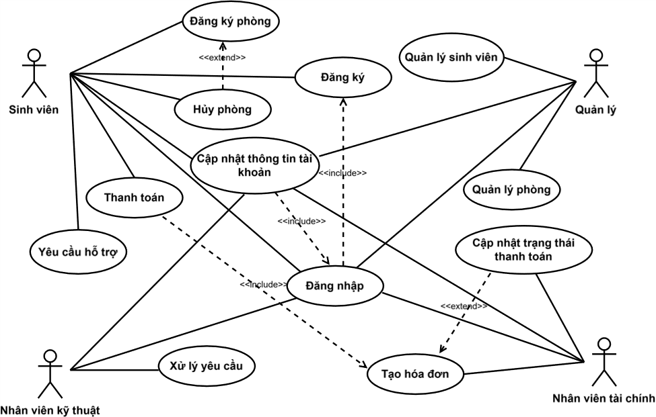

#### Ca sử dụng đăng ký

* + - 1. **Kịch bản ca sử dụng**

| Mã UseCase | U01 |
| --- | --- |
| Tên UseCase | Đăng ký |
| Tác nhân chính | Sinh viên, nhân viên |
| Điều kiện trước | * Sinh viên truy cập được hệ thống. * Sinh viên chưa có tài khoản trên hệ thống. |
| Đảm bảo tối thiểu | * Hệ thống cho phép tạo tài khoản mới cho sinh viên. * Hệ thống kiểm tra và lưu trữ đầy đủ thông tin đăng ký hợp lệ. |
| Điều kiện sau | Tài khoản sinh viên được tạo mới và có thể đăng nhập hệ thống. |
| Chuỗi sự kiện chính   1. Sinh viên truy cập chức năng “Đăng ký” trên màn hình chính. 2. Hệ thống hiển thị form đăng ký tài khoản. 3. Sinh viên nhập thông tin cá nhân:  * Họ tên * Email * CMND/CCCD * Mật khẩu * Xác nhận mật khẩu  1. Sinh viên nhấn nút “Đăng ký”. 2. Hệ thống kiểm tra thông tin: 3. Hệ thống lưu thông tin nếu hợp lệ. 4. Hệ thống thông báo “Đăng ký thành công”. | |
| Ngoại lệ   1. Thông tin không hợp lệ    1. Nhập sai định dạng dữ liệu =>Thông báo “Nhập lại thông tin”.    2. Email hoặc số điện thoại đã tồn tại → Thông báo email hoặc số điện thoại đã tồn tại”. | |

* + - 1. **Biểu đồ hoạt động**

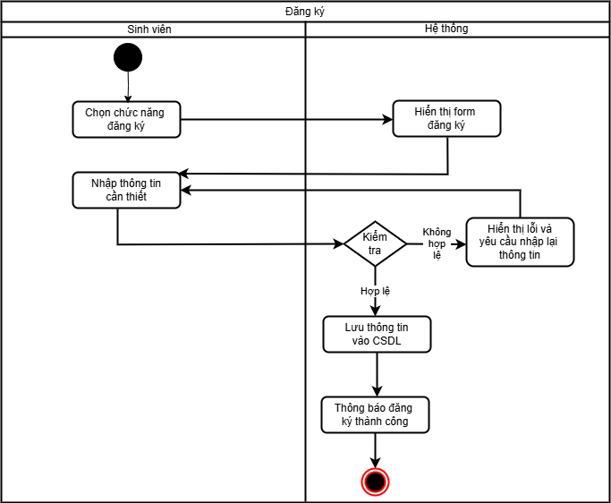

* + 1. **Ca sử dụng đăng nhập**
       1. **Kịch bản ca sử dụng**

| Mã UseCase | U02 |
| --- | --- |
| Tên UseCase | Đăng nhập |
| Tác nhân chính | Sinh viên, quản lý, nhân viên kỹ thuật, nhân viên tài chính |
| Điều kiện trước | * Người dùng đã có tài khoản được đăng ký hợp lệ trên hệ thống. * Người dùng truy cập được vào giao diện chính của hệ thống. |
| Đảm bảo tối thiểu | * Hệ thống có chức năng xác thực thông tin đăng nhập. * Hệ thống đảm bảo dữ liệu người dùng an toàn và riêng tư. |
| Điều kiện sau | Người dùng đăng nhập thành công và được chuyển đến giao diện chức năng tương ứng với vai trò. |
| Chuỗi sự kiện chính   1. Người dùng truy cập màn hình đăng nhập. 2. Hệ thống hiển thị giao diện đăng nhập. 3. Người dùng nhập thông tin:  * Tên đăng nhập (email hoặc mã người dùng)   + Mật khẩu  1. Nhấn nút “Đăng nhập”. 2. Hệ thống kiểm tra thông tin:    * Đúng tên đăng nhập và mật khẩu 3. Nếu hợp lệ, hệ thống xác định vai trò (sinh viên/nhân viên) và chuyển đến giao diện chức năng phù hợp. 4. Hiển thị thông báo “Đăng nhập thành công”. | |
| Ngoại lệ   1. Bỏ trống thông tin    1. Hệ thống thông báo “Vui lòng nhập tên đăng nhập và mật khẩu”. 2. Thông tin không chính xác    1. Hệ thống thông báo “Tên đăng nhập hoặc mật khẩu không đúng” | |

* + - 1. **Biểu đồ hoạt động**

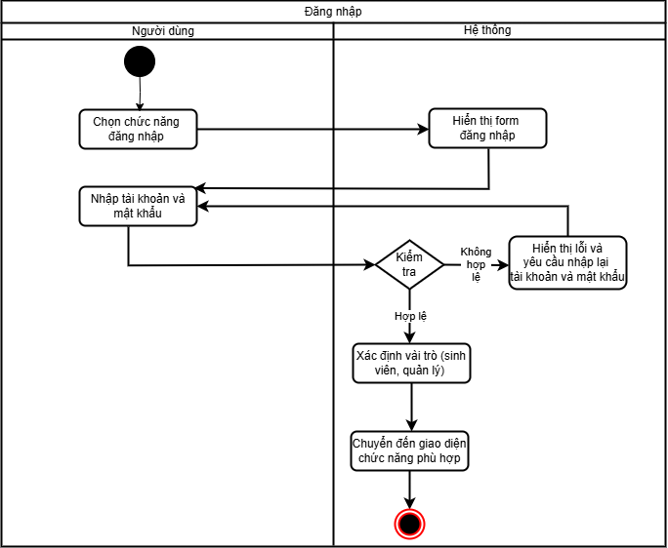

* + 1. **Ca sử dụng đăng ký phòng**
       1. **Kịch bản ca sử dụng**

| Mã UseCase | U03 |
| --- | --- |
| Tên UseCase | Đăng ký phòng |
| Tác nhân chính | Sinh viên |
| Điều kiện trước | * Sinh viên đã đăng nhập hệ thống. * Sinh viên chưa đăng ký phòng ở trong kỳ hiện tại. * Hệ thống đã cập nhật danh sách phòng còn trống. |
| Đảm bảo tối thiểu | * Hệ thống cho phép sinh viên xem thông tin phòng còn trống. * Hệ thống cho phép đăng ký phòng hợp lệ theo quy định. * Hệ thống ghi nhận thông tin đăng ký. |
| Điều kiện sau | * Sinh viên được ghi nhận là đã đăng ký phòng. * Hệ thống cập nhật lại số lượng chỗ trống của phòng. |
| Chuỗi sự kiện chính   1. Sinh viên truy cập chức năng “Đăng ký phòng”. 2. Hệ thống hiển thị danh sách các phòng còn trống (có thể lọc theo dãy, tầng, số giường...). 3. Sinh viên chọn một phòng muốn đăng ký. 4. Hệ thống hiển thị chi tiết phòng: dãy, số phòng, số giường còn trống, tiện ích... 5. Sinh viên xác nhận đăng ký phòng. 6. Hệ thống kiểm tra điều kiện đăng ký:    * Chưa đăng ký phòng    * Phòng còn chỗ trống 7. Hệ thống lưu thông tin đăng ký và giảm số lượng chỗ trống của phòng. 8. Hiển thị thông báo “Đăng ký phòng thành công”. | |
| Ngoại lệ   1. Phòng đã đầy    1. Hệ thống hiển thị “Phòng đã đầy, vui lòng chọn phòng khác” | |

* + - 1. **Biểu đồ hoạt động**

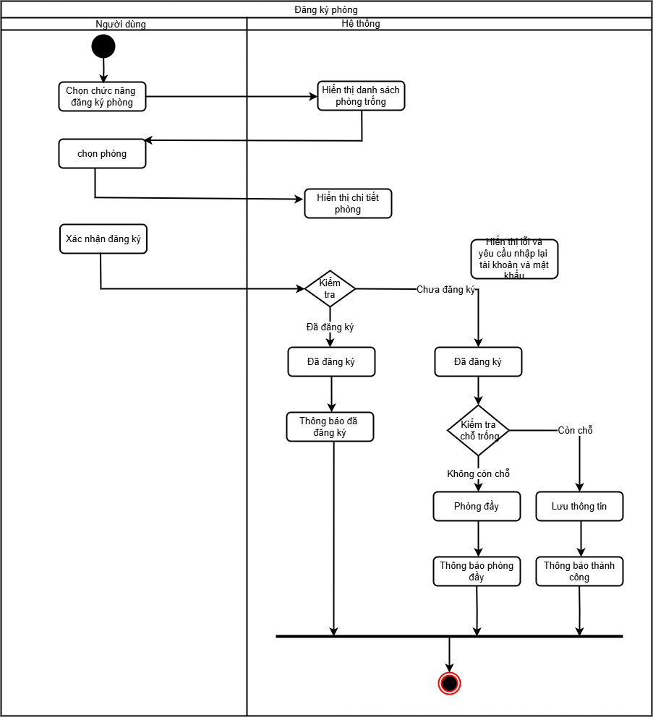

* + 1. **Ca sử dụng hủy phòng**

**1.3.4.1 Kịch bản ca sử dụng**

| Mã Use Case | U04 |
| --- | --- |
| Tên Use Case | Hủy phòng |
| Tác nhân chính | Sinh viên |
| Điều kiện trước | * Sinh viên đã đăng nhập vào hệ thống. * Sinh viên đang có phòng trong ký túc. * Sinh viên còn hợp đồng hiệu lực. |
| Đảm bảo tối thiểu | Hệ thống xử lý yêu cầu trả phòng thành công. |
| Điều kiện sau | Phòng được cập nhập lại trạng thái trống. |
| Chuỗi sự kiện chính:  1. Sinh viên đăng nhập vào hệ thống.  2. Chọn chức năng “Trả phòng”.  3. Hệ thống hiển thị thông tin phòng hiện tại của sinh viên.  4. Sinh viên xác nhận yêu cầu trả phòng.  5. Hệ thống kiểm tra điều kiện trả phòng:   * Sinh viên không còn nợ tiền thuê hoặc phí dịch vụ * Hợp đồng thuê phòng cho phép trả phòng sớm (nếu có) * Sinh viên đã hoàn thành các thủ tục cần thiết (bàn giao phòng, kiểm tra tài sản)   6. Nếu hợp lệ:   * Hệ thống cập nhập trạng thái phòng (tăng số giường trống) * Xóa thông tin phòng khỏi hồ sơ sinh viên * Hiển thị thông báo trả phòng thành công   7. Nếu không hợp lệ:   * Hệ thống báo lỗi và yêu cầu sinh viên hoàn thành các nghĩa vụ trước khi trả phòng | |
| Ngoại lệ:  1. Sinh viên chưa thanh toán hết các quản phí   * Hệ thống hiển thị thông báo “Bạn chưa thanh toán đủ các khoản phí, vui lòng thanh toán trước khi trả phòng”   2. Hợp đồng chưa hết hạn và không cho phép trả phòng sớm   * Hệ thống hiển thị thông báo “Bạn không thể trả phòng do hợp đồng còn hiệu lực” | |

**1.3.4.2 Biểu đồ hoạt động**

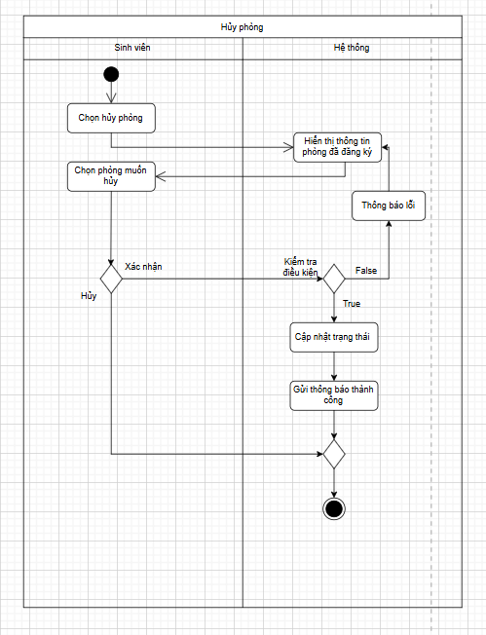

* + 1. **Ca sử dụng cập nhật thông tin tài khoản**

**1.3.5.1 Kịch bản ca sử dụng**

| Mã Use Case | U05 |
| --- | --- |
| Tên Use Case | Cập nhật thông tin tài khoản |
| Tác nhân chính | Người dùng hệ thống (Sinh viên, Nhân viên, Quản trị viên) |
| Điều kiện trước | Người dùng đã đăng nhập vào hệ thống |
| Đảm bảo tối thiểu | Hệ thống lưu thay đổi thành công hoặc hiển thị thông báo lỗi nếu có vấn đề |
| Điều kiện sau | Thông tin người dùng được cập nhập chính xác sau hệ thống |
| Chuỗi sự kiện chính:   1. Người dùng đăng nhập vào hệ thống 2. Người dùng chọn chức năng “Cập nhập thông tin tài khoản” 3. Hệ thống hiển thị giao diện thông tin tài khoản hiện tại 4. Người dùng chỉnh sửa/cập nhật các thông tin cần thay đổi 5. Người dùng nhấn lưu 6. Hệ thống kiểm tra dữ liệu mới  * Nếu dữ liệu hợp lệ, hệ thống cập nhật thông tin vào cơ sở dữ liệu * Nếu dữ liệu không hợp lệ (ví dụ: email sai định dạng, số điện thoại không hợp lệ), hệ thống sẽ hiển thị thông báo  1. Nếu cập nhập thành công hệ thống hiển thị thông báo “Cập nhật thành công” 2. Người dùng có thể tiếp tục sử dụng hệ thống | |
| Ngoại lệ:   1. Người dùng nhập dữ liệu không hợp lệ  * Hệ thống hiển thị thông báo lỗi và yêu cầu sửa lại  1. Lỗi kết nối hoặc hệ thống không thể lưu dữ liệu  * Hệ thống thông báo lỗi và yêu cầu thử lại sau | |

**1.3.5.2 Biểu đồ hoạt động**

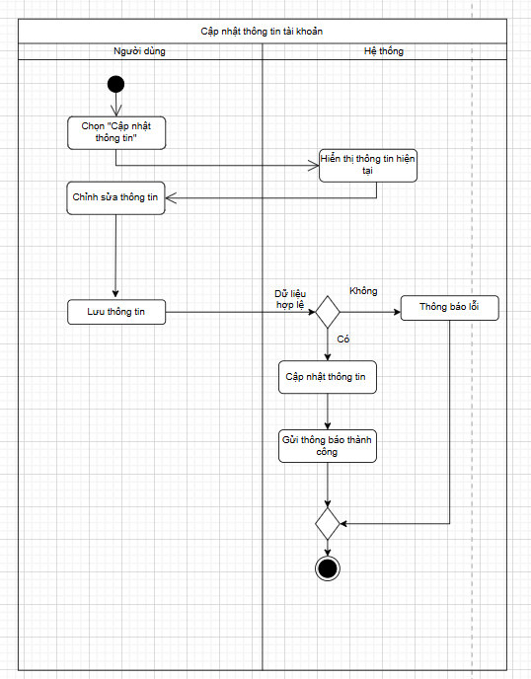

* + 1. **Ca sử dụng thanh toán**

**1.3.6.1 Kịch bản ca sử**

| Mã Use Case | U06 |
| --- | --- |
| Tên Use Case | Thanh toán |
| Tác nhân chính | * Sinh viên |
| Điều kiện trước | * Sinh viên đã đăng nhập vào hệ thống * Sinh viên có khoản phí cần thanh toán |
| Đảm bảo tối thiểu | * Hệ thống không bị lỗi nghiêm trọng, vẫn cho phép người dùng thao tác lại.. * Hệ thống lưu lại lịch sử thanh toán. |
| Điều kiện sau | * Dữ liệu thanh toán được cập nhật chính xác. * Sinh viên có thể xem trạng thái thanh toán trên hệ thống. * Hệ thống lưu lại thông tin giao dịch để đối soát. |
| Chuỗi sự kiện chính:  Sinh viên đăng nhập vào hệ thống.  Sinh viên chọn mục "Thanh toán".  Hệ thống hiển thị danh sách các khoản phí chưa thanh toán.  Sinh viên chọn khoản phí cần thanh toán.  Sinh viên chọn phương thức thanh toán (ví dụ: thẻ ngân hàng, ví điện tử...).  Hệ thống chuyển hướng tới cổng thanh toán.  Sinh viên nhập thông tin thanh toán và xác nhận.  Hệ thống xử lý giao dịch.  Nếu thành công, hệ thống cập nhật trạng thái thanh toán và hiển thị thông báo.  Hệ thống gửi hóa đơn/biên lai thanh toán cho sinh viên (qua email hoặc trên hệ thống ),thông tin giao dịch được lưu trữ vào hệ thống. | |
| Ngoại lệ:   1. Phương thức thanh toán không hợp lệ: Hệ thống báo lỗi và yêu cầu chọn lại. 2. Giao dịch thất bại: Hiển thị lỗi và cho phép thử lại hoặc chọn phương thức khác. | |

**1.3.6.2 Biểu đồ hoạt động**

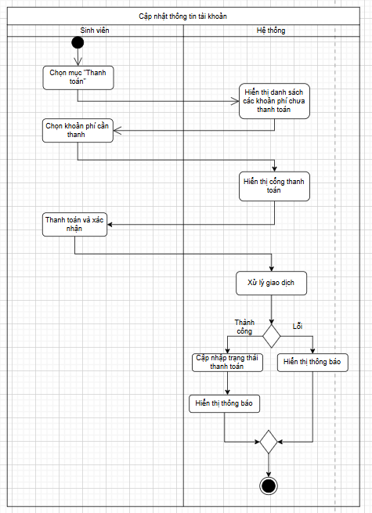

* + 1. **Ca sử dụng yêu cầu hỗ trợ**

**1.3.7.1 kịch bản yêu cầu hỗ trợ**

| Mã Use Case | U07 |
| --- | --- |
| Tên Use Case | Yêu cầu hỗ trợ |
| Tác nhân chính | * Sinh viên |
| Điều kiện trước | * Sinh viên đã đăng nhập vào hệ thống |
| Đảm bảo tối thiểu | * Yêu cầu hỗ trợ được ghi nhận vào hệ thống.. |
| Điều kiện sau | * Yêu cầu hỗ trợ được chuyển đến bộ phận quản lý hoặc nhân viên phụ trách.. * Sinh viên nhận được phản hồi trong thời gian quy định. |
| Chuỗi sự kiện chính:   1. Sinh viên đăng nhập vào hệ thống. 2. Chọn chức năng “Yêu cầu hỗ trợ”. 3. Hệ thống hiển thị biểu mẫu yêu cầu hỗ trợ. 4. Sinh viên nhập nội dung yêu cầu, chọn loại hỗ trợ (kỹ thuật, hành chính, phòng ở, v.v.). 5. Sinh viên gửi yêu cầu hỗ trợ. 6. Hệ thống xác nhận yêu cầu đã được gửi thành công và hiển thị mã yêu cầu. 7. Hệ thống thông báo đến bộ phận phụ trách để xử lý. 8. Hệ thống gửi email hoặc thông báo đến sinh viên khi có phản hồi. | |
| Ngoại lệ:  Sinh viên để trống nội dung yêu cầu:   * Hệ thống hiển thị thông báo: “Vui lòng nhập nội dung yêu cầu trước khi gửi.”   Lỗi hệ thống khi gửi yêu cầu:   * Hệ thống hiển thị thông báo: “Gửi yêu cầu thất bại. Vui lòng thử lại sau.” | |

**1.3.7.2 Biểu đồ hoạt động**

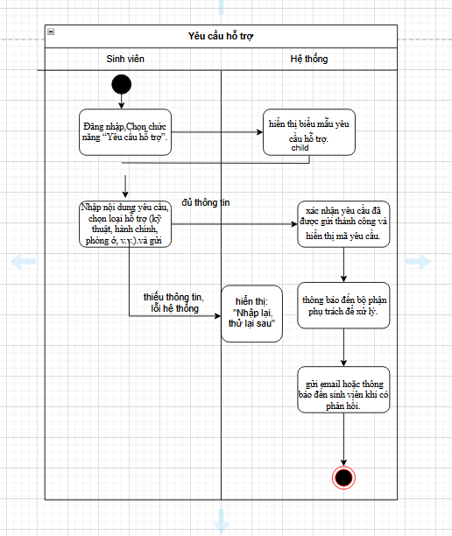

* + 1. **Ca sử dụng xử lý yêu cầu**

**1.3.8.1 kịch bản ca xử lí yêu cầu**

| Mã Use Case | 08 |
| --- | --- |
| Tên Use Case | Xử lý yêu cầu |
| Tác nhân chính | * Nhân viên quản lý / cán bộ ký túc xá |
| Điều kiện trước | * Nhân viên đã đăng nhập vào hệ thống quản lý. * Có yêu cầu hỗ trợ do sinh viên gửi đến và đang chờ xử lý. |
| Đảm bảo tối thiểu | * Yêu cầu được ghi nhận là đã được xử lý hoặc chuyển tiếp đúng bộ phận. |
| Điều kiện sau | * Trạng thái của yêu cầu được cập nhật (đã xử lý / đang xử lý / từ chối / chuyển tiếp). * Sinh viên nhận được thông báo về tình trạng yêu cầu. |
| Chuỗi sự kiện chính:  1. Nhân viên đăng nhập vào hệ thống.  2. Truy cập chức năng “Danh sách yêu cầu hỗ trợ”.  3. Hệ thống hiển thị danh sách các yêu cầu chưa xử lý.  4. Nhân viên chọn một yêu cầu cụ thể để xem chi tiết.  5. Nhân viên đánh giá yêu cầu và thực hiện xử lý:   * Trả lời trực tiếp nếu trong phạm vi giải quyết. * Chuyển tiếp đến bộ phận chuyên môn (nếu cần). * Từ chối nếu yêu cầu không hợp lệ, kèm lý do.   6. Hệ thống cập nhật trạng thái của yêu cầu.  7. Hệ thống gửi thông báo phản hồi đến sinh viên. | |
| Ngoại lệ:   1. Không thể truy cập yêu cầu (lỗi hệ thống):  * Hệ thống hiển thị thông báo: “Không thể truy cập yêu cầu. Vui lòng thử lại sau.”  1. Nhân viên bỏ sót bước cập nhật trạng thái:  * Hệ thống hiển thị cảnh báo: “Vui lòng cập nhật trạng thái trước khi hoàn tất xử lý.” | |

**1.3.8.2 Biểu đồ hoạt động**

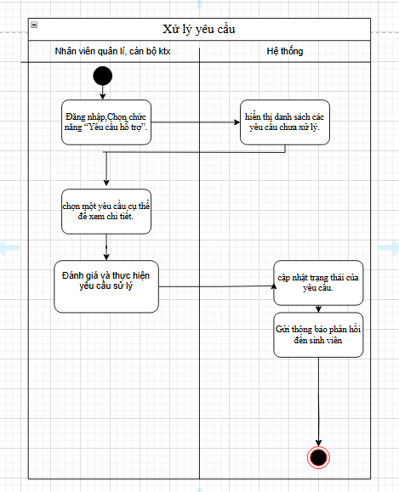

* + 1. **Ca sử dụng tạo hóa đơn**

| Mã UseCase | U09 |
| --- | --- |
| Tên UseCase | Tạo hóa đơn |
| Tác nhân chính | Nhân viên quản lý / Hệ thống (tự động) |
| Điều kiện trước | * Hệ thống đã có dữ liệu liên quan đến chi phí sử dụng phòng, điện, nước, dịch vụ... * Nhân viên đã đăng nhập (nếu tạo thủ công) hoặc hệ thống đến thời điểm lập hóa đơn định kỳ. |
| Đảm bảo tối thiểu | * Một hóa đơn được tạo và lưu trữ trong hệ thống. |
| Điều kiện sau | * Hóa đơn được gán cho sinh viên tương ứng. * Trạng thái ban đầu của hóa đơn là "Chưa thanh toán". |
| Chuỗi sự kiện chính   1. [Nhân viên] Đăng nhập vào hệ thống (nếu tạo thủ công). 2. Chọn chức năng “Tạo hóa đơn”. 3. Hệ thống hiển thị danh sách sinh viên đang ở, kèm thông tin sử dụng. 4. Nhân viên chọn sinh viên cần lập hóa đơn (hoặc hệ thống tự động lặp theo danh sách). 5. Nhập hoặc kiểm tra các khoản phí (phí phòng, điện, nước, dịch vụ…). 6. Xác nhận tạo hóa đơn. 7. Hệ thống:  * Tính tổng số tiền. * Gán mã hóa đơn. * Gán trạng thái "Chưa thanh toán". * Lưu hóa đơn vào hệ thống. * Gửi thông báo cho sinh viên. | |
| Ngoại lệ:   1. Thiếu dữ liệu sử dụng (điện, nước, dịch vụ):   → Hệ thống hiển thị thông báo: "Không thể tạo hóa đơn do thiếu dữ liệu chi tiết."   1. Lỗi khi lưu hóa đơn vào hệ thống:   → Hệ thống hiển thị thông báo: "Tạo hóa đơn thất bại. Vui lòng thử lại sau." | |

**1.3.9.2 Biểu đồ hoạt động**

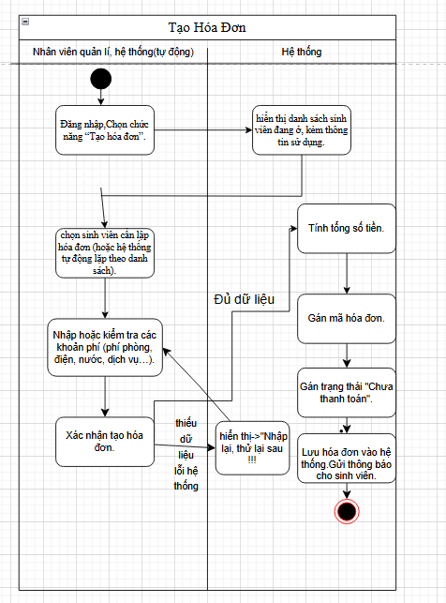

* + 1. **Ca sử dụng cập nhật trạng thái thanh toán**
       1. **Kịch bản ca sử dụng**

| Mã UseCase | U10 |
| --- | --- |
| Tên UseCase | Cập nhật trạng thái thanh toán |
| Tác nhân chính | Nhân viên tài chính |
| Điều kiện trước | * Nhân viên đã đăng nhập thành công vào hệ thống * Thông tin thanh toán của sinh viên đã được tạo trước đó. |
| Đảm bảo tối thiểu | * Hệ thống cho phép truy cập chức năng cập nhật trạng thái thanh toán * Hệ thống có dữ liệu sinh viên và các khoản phí liên quan. |
| Điều kiện sau | * Trạng thái thanh toán của sinh viên được cập nhật đúng và lưu vào hệ thống. |
| Chuỗi sự kiện chính   1. Nhân viên chọn chức năng “Quản lý thanh toán” trên menu chính 2. Hệ thống hiển thị danh sách sinh viên và trạng thái thanh toán 3. Nhân viên nhập mã sinh viên 4. Hệ thống hiển thị thông tin thanh toán chi tiết 5. Nhân viên chọn sinh viên cần cập nhật 6. Nhấn nút “Cập nhật trạng thái” 7. Nhân viên nhập thông tin: trạng thái, số tiền, hình thức, ngày thanh toán 8. Nhấn “Lưu” để hoàn tất 9. Hệ thống cập nhật dữ liệu và hiển thị thông báo thành công | |
| Ngoại lệ  3.1. Mã sinh viên không tồn tại  3.1.1. Hệ thống hiển thị thông báo “Không tìm thấy sinh viên phù hợp”  7.1. Nhập thiếu hoặc sai định dạng dữ liệu (trạng thái, số tiền, ngày...)  7.1.1. Hệ thống yêu cầu kiểm tra và nhập lại thông tin | |

* + - 1. **Biểu đồ hoạt động**

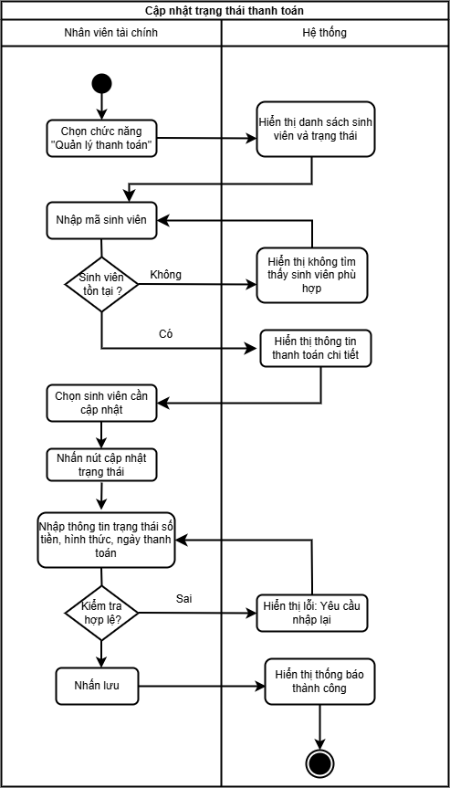

* + 1. **Ca sử dụng quản lý phòng**
       1. **Kịch bản ca sử dụng**

| Mã UesCase | U11 |
| --- | --- |
| Tên UseCase | Quản lý phòng |
| Tác nhân chính | Quản lý ký túc xá |
| Điều kiện trước | Quản lý đã đăng nhập hệ thống. |
| Đảm bảo tối thiểu | Hệ thống cho phép truy cập và thực hiện các thao tác quản lý phòng (xem, thêm, sửa, cập nhật trạng thái). |
| Điều kiện sau | Thông tin phòng được cập nhật đúng; hệ thống phản ánh chính xác tình trạng hiện tại của từng phòng. |
| Chuỗi sự kiện chính   1. Quản lý đăng nhập hệ thống. 2. Chọn chức năng “Quản lý phòng” trong giao diện chính. 3. Hệ thống hiển thị danh sách phòng theo tòa/khu. 4. Quản lý có thể chọn các chức năng:    1. Quản lý chọn “Thêm phòng mới”.       1. Nhập các thông tin cần thiết: mã phòng, loại phòng, tiện nghi, sức chứa, trạng thái sử dụng,...       2. Nhấn “Lưu” để hệ thống ghi nhận phòng mới.    2. Quản lý chọn phòng cần chỉnh sửa từ danh sách.       1. Nhấn “Chỉnh sửa” để cập nhật thông tin phòng như tiện nghi, sức chứa hoặc trạng thái.       2. Nhấn “Lưu” để hệ thống cập nhật thông tin phòng.    3. Quản lý chọn phòng muốn xóa, nhấn “Xóa”.       1. Hệ thống yêu cầu xác nhận thao tác xóa.       2. Quản lý xác nhận, hệ thống xóa phòng khỏi danh sách. | |
| Ngoại lệ  4.1. Không đủ thông tin khi thêm phòng  4.1.1. Hệ thống cảnh báo “Vui lòng nhập đầy đủ thông tin”, yêu cầu nhập lại.  4.1. Nhập sai định dạng dữ liệu (VD: sức chứa là chữ thay vì số)  4.2.1. Hệ thống thông báo lỗi định dạng. | |

* + - 1. **Biểu đồ hoạt động**

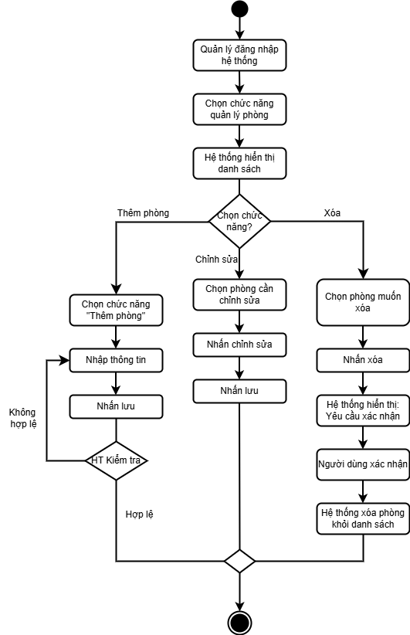

* + 1. **Ca sử dụng quản lý sinh viên**
       1. **Kịch bản ca dụng**

| Mã UesCase | U12 |
| --- | --- |
| Tên UseCase | Quản lý sinh viên |
| Tác nhân chính | Quả lý ký túc |
| Điều kiện trước | * Quản lý đã đăng nhập thành công vào hệ thống * Hệ thống có dữ liệu sinh viên cư trú. |
| Đảm bảo tối thiểu | * Hệ thống cho phép truy cập chức năng quản lý sinh viên. * Hệ thống hiển thị danh sách sinh viên đang cư trú. |
| Điều kiện sau | Thông tin sinh viên được thêm mới, chỉnh sửa hoặc xóa. |
| Chuỗi sự kiện chính   1. Quản lý đăng nhập vào hệ thống 2. Quản lý chọn mục “Quản lý sinh viên” từ menu 3. Quản lý chọn thao tác cần thực hiện: Thêm mới, chỉnh sửa, tìm kiếm, xóa hoặc ngừng cư trú.  * Thêm mới sinh viên: Quản lý chọn chức năng "Thêm mới sinh viên", nhập thông tin sinh viên * Chỉnh sửa thông tin sinh viên: Quản lý chọn chức năng chỉnh sửa, quản lý tìm kiếm sinh viên theo mã số hoặc tên, cập nhật các trường thông tin cần thiết (ví dụ: số điện thoại, phòng ở). * Xóa: Quản lý chọn chức năng xóa sinh viên,quản lý tìm kiếm sinh viên, quản lý chọn “Xóa”  1. Quản lý thực hiện thao tác và lưu dữ liệu 2. Hệ thống cập nhật thông tin và hiển thị kết quả. | |
| Ngoại lệ  1.1 Lỗi đăng nhập  1.1.1. Hệ thống hiển thị thông báo: "Thông tin đăng nhập không hợp lệ. Vui lòng thử lại."  3.1. Thông tin cập nhật không hợp lệ  3.1.1. Hệ thống yêu cầu nhập lại thông tin | |

* + - 1. **Biểu đồ hoạt động**

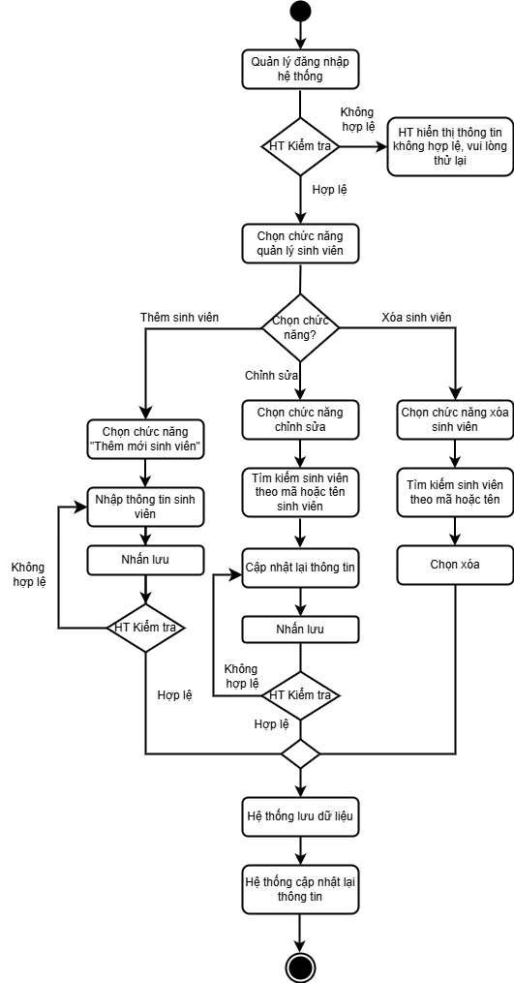

### Mô hình hóa cấu trúc

* **Biểu đồ lớp**

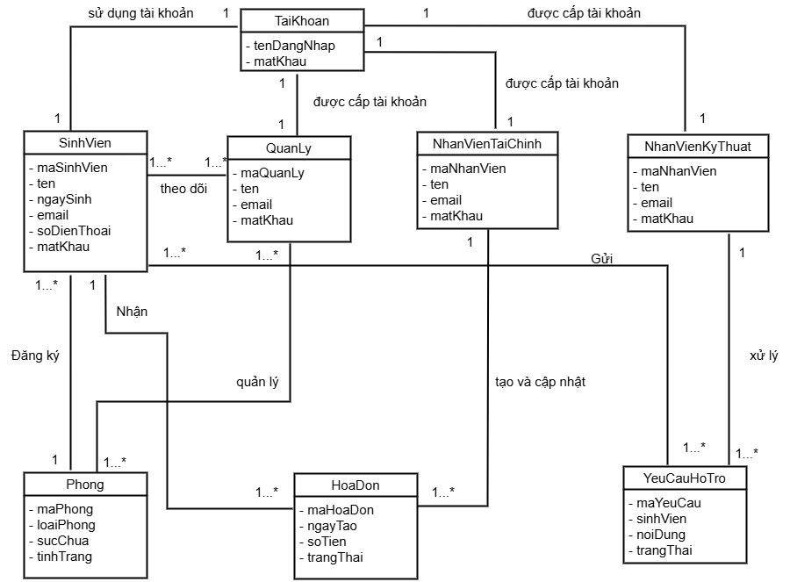

### Mô hình hóa hành vi

#### Biểu đồ tuần tự

#### Biểu đồ tuần tự cho ca sử dụng đăng ký

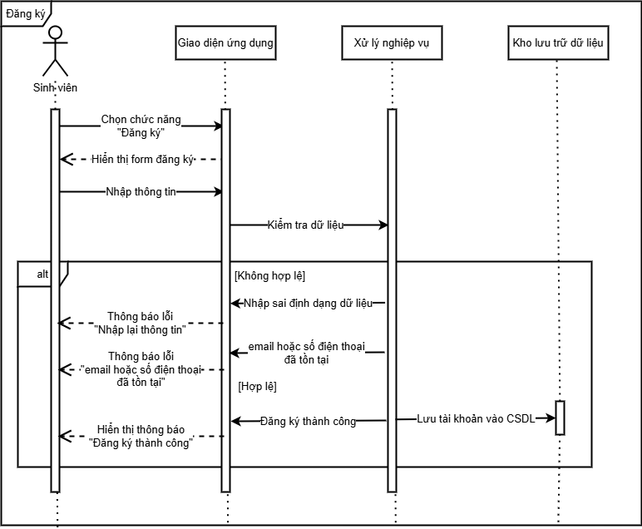

#### Biểu đồ tuần tự cho ca sử dụng đăng nhập

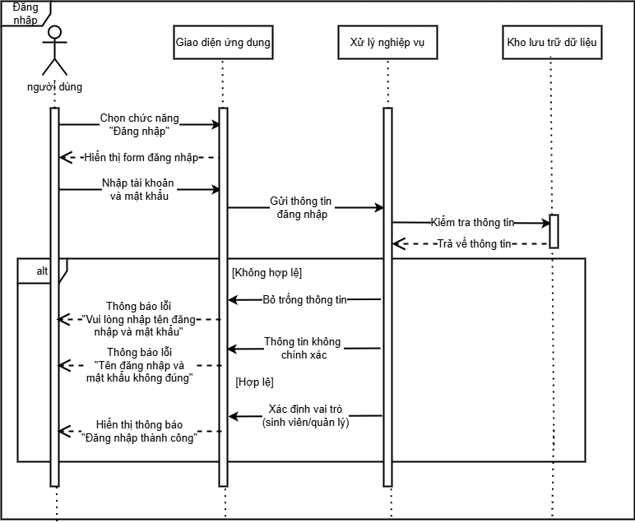

#### Biểu đồ tuần tự cho ca sử dụng đăng ký phòng

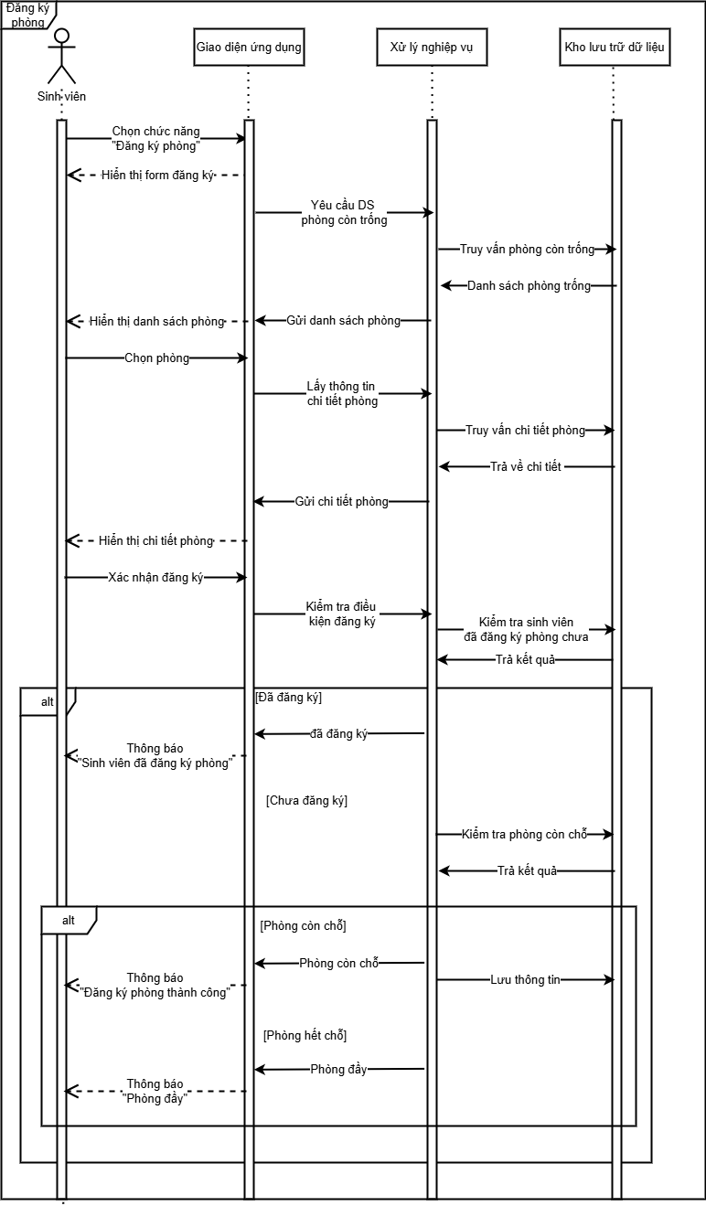

#### Biểu đồ tuần tự cho ca sử dụng hủy phòng

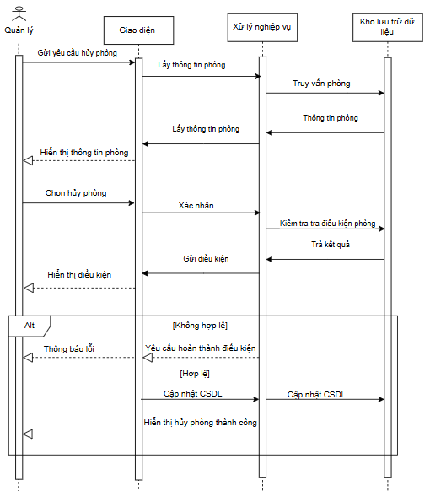

#### Biểu đồ tuần tự cho ca sử dụng cập nhật thông tin tài khoản

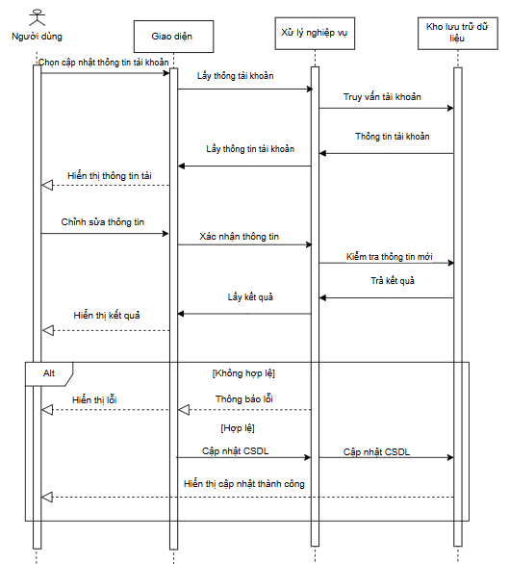

#### Biểu đồ tuần tự cho ca sử dụng thanh toán

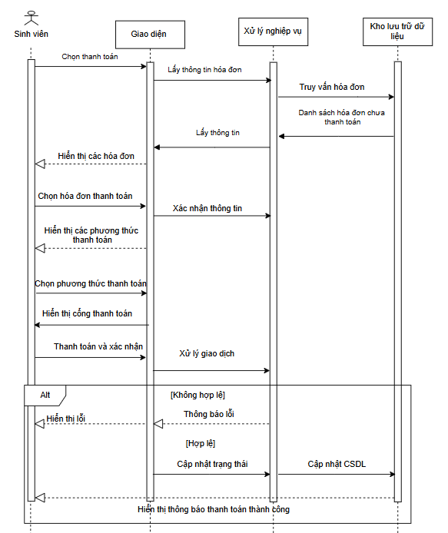

#### Biểu đồ tuần tự cho ca sử dụng yêu cầu hỗ trợ

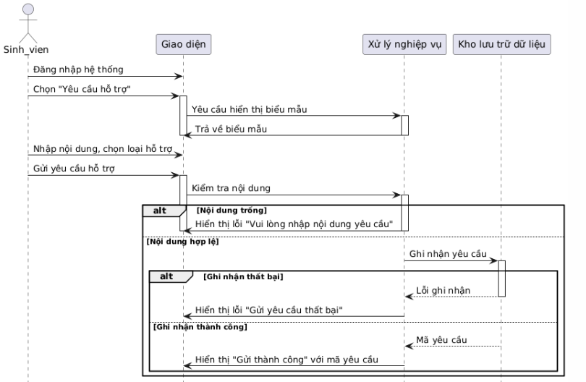

#### Biểu đồ tuần tự cho ca sử dụng xử lý yêu cầu

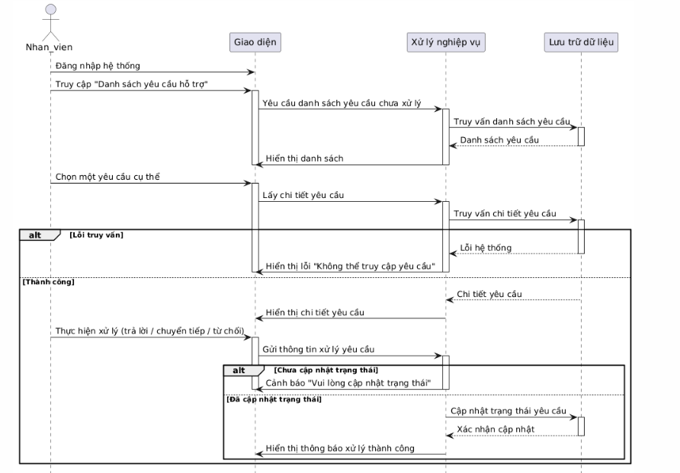

#### Biểu đồ tuần tự cho ca sử dụng tạo hóa đơn

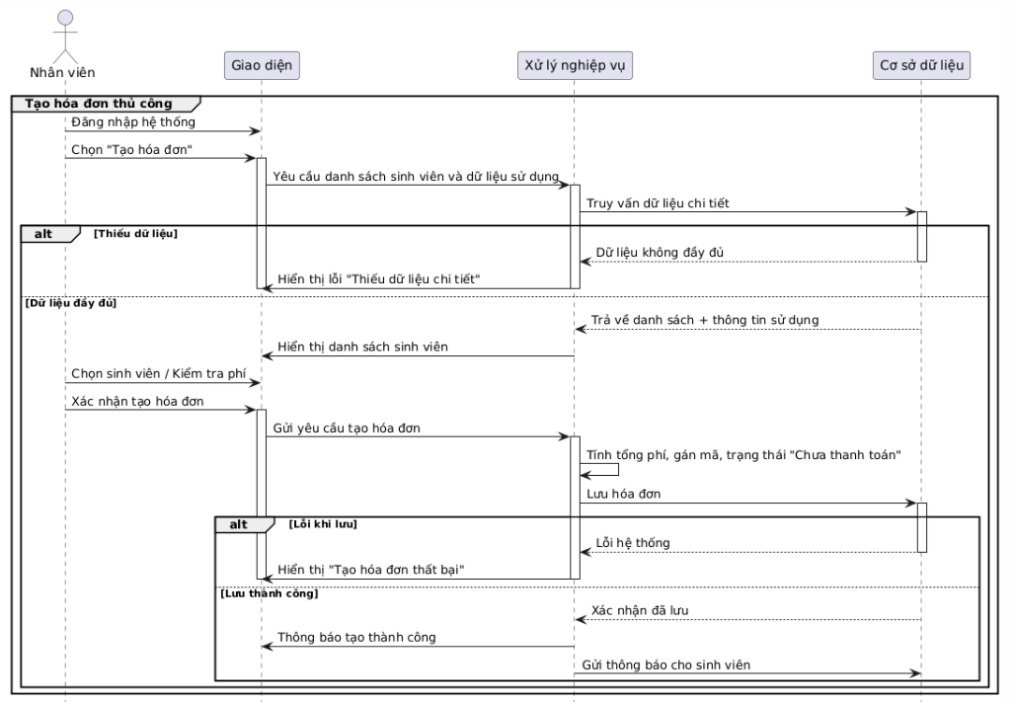

#### Biểu đồ tuần tự cho ca sử dụng cập nhật trạng thái thanh toán

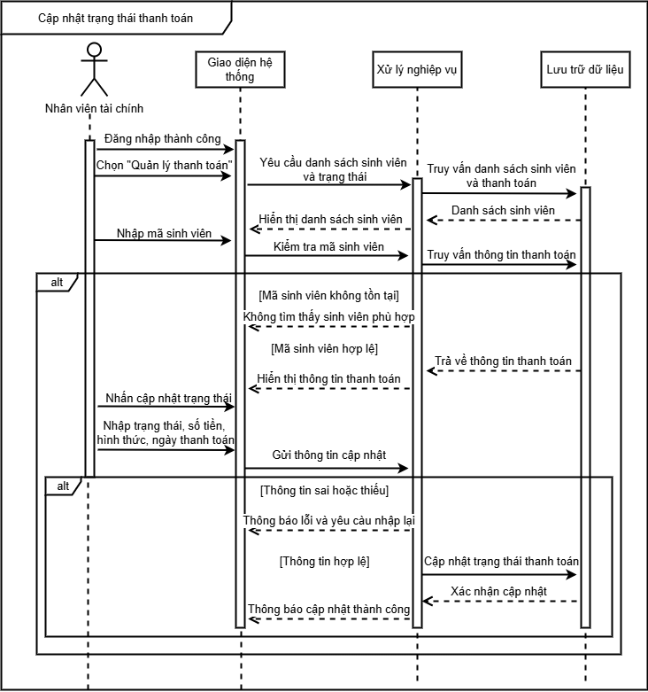

* + 1. **Biểu đồ tuần tự cho ca sử dụng quản lý phòng**

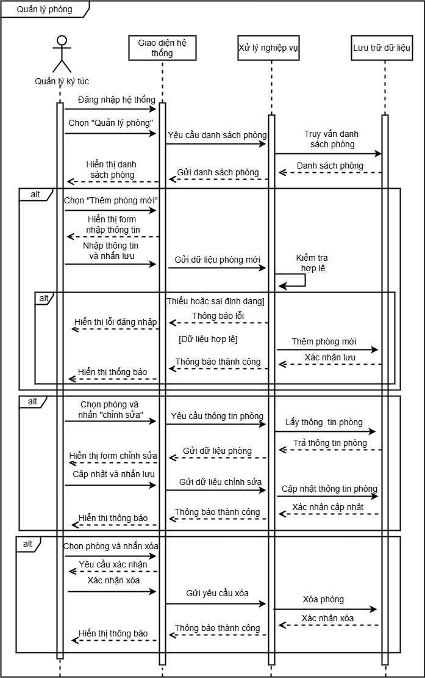

* + 1. **Biểu đồ tuần tự cho ca sử dụng quản lý sinh viên**

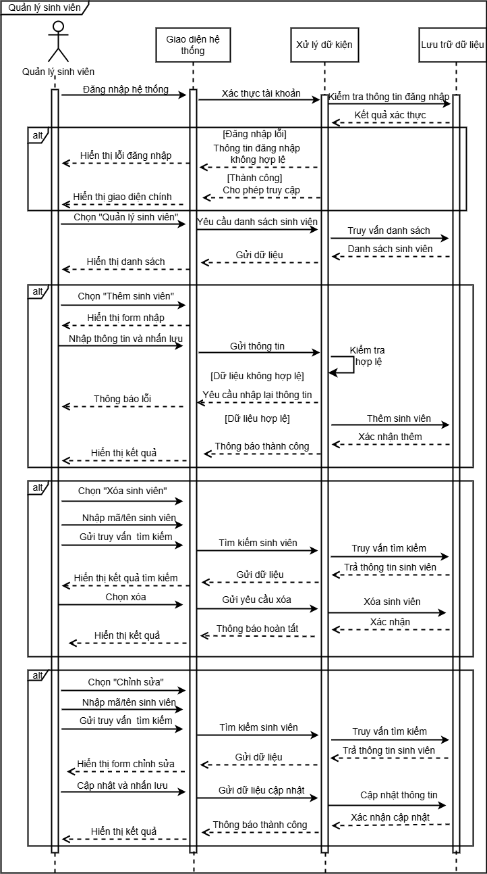

* 1. **Biểu đồ trạng thái**

#### Biểu đồ trạng thái đối tượng sinh viên

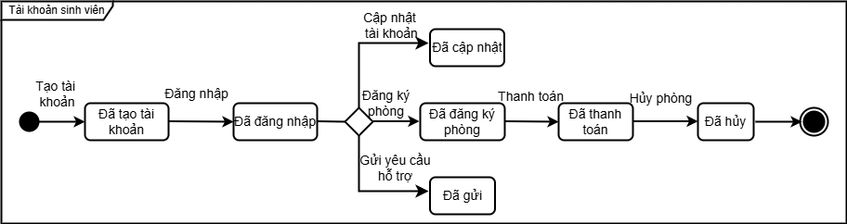

#### Biểu đồ trạng thái đối tượng phòng

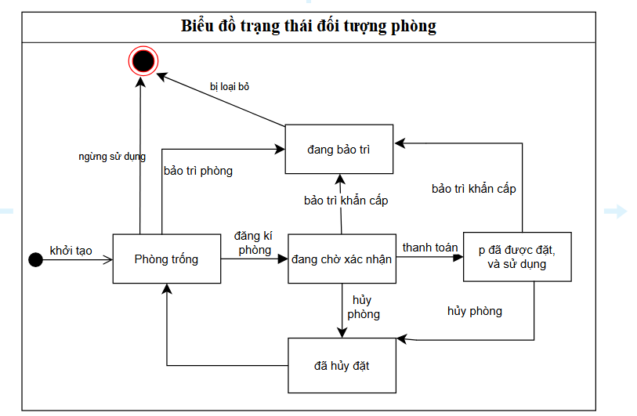

#### Biểu đồ trạng thái đối tượng hóa đơn

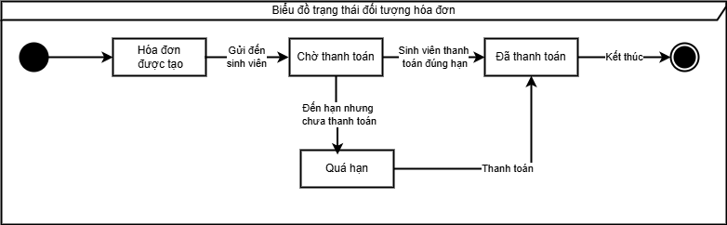

* + 1. **Biểu đồ trạng thái đối tượng yêu cầu hỗ trợ**

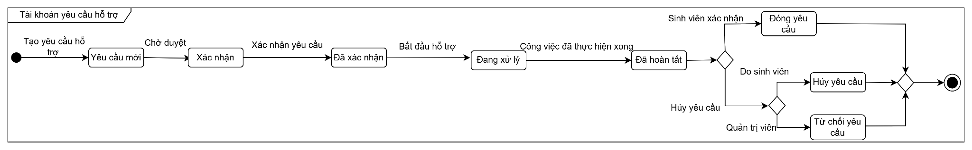

# PHẦN II: THIẾT KẾ

## CHƯƠNG 4: THIẾT KẾ KIẾN TRÚC

### Biểu đồ thành phần

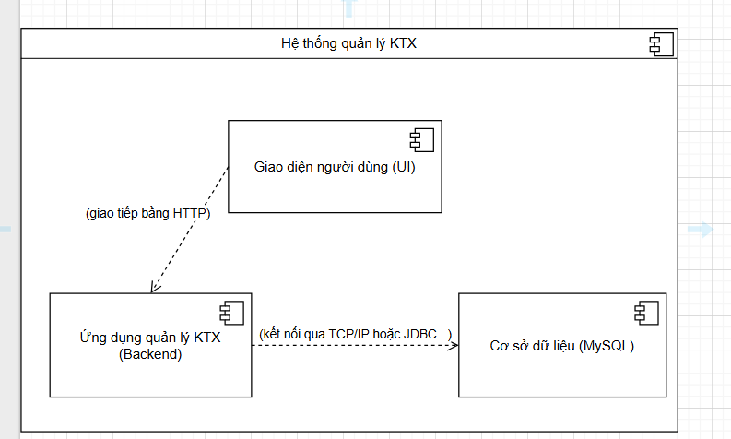

### Biểu đồ gói (package diagram)

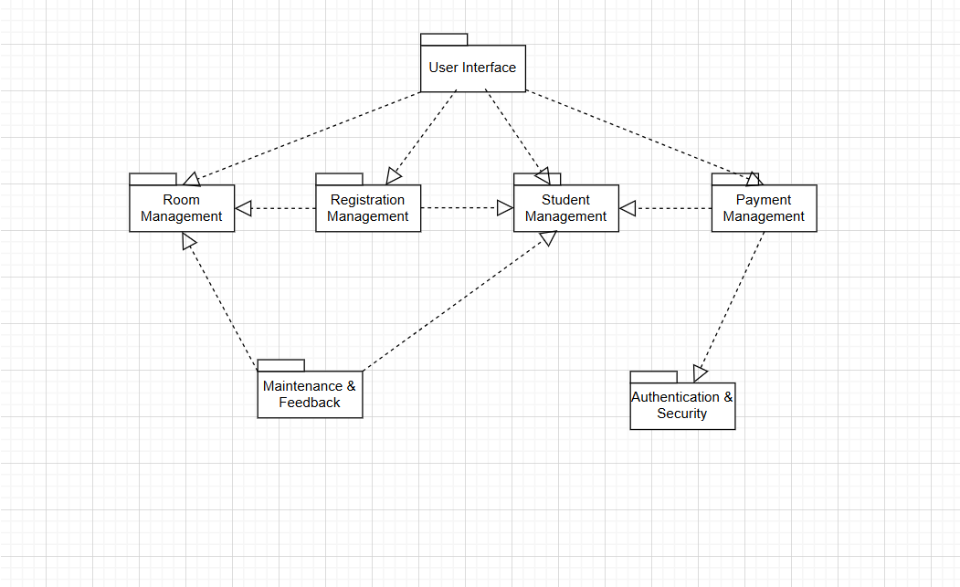

Các gói chính:

1. **Giao diện người dùng (User Interface)**
2. **Quản lý sinh viên (Student Management)**
3. **Quản lý phòng (Room Management)**
4. **Quản lý đăng ký (Registration Management)**
5. **Quản lý thanh toán (Payment Management)**
6. **Bảo trì và phản hồi (Maintenance & Feedback)**
7. **Bảo mật & xác thực (Authentication & Security)**

Mối quan hệ:

-Giao diện người dùng phụ thuộc vào các gói: Quản lý sinh viên, phòng,đăng ký và thanh toán.

-Quản lý sinh viên có thể sử dụng bảo mật và xác thực

-Quản lý đăng ký liên kết với cả quản lý học sinh và quản lý phòng.

-Quản lý thanh toán liên kết với quản lý học sinh

-Bảo trì và phản hồi có thể liên kết với quản lý sinh viên và quản lý phòng.

### Biểu đồ triển khai (deployment diagram)

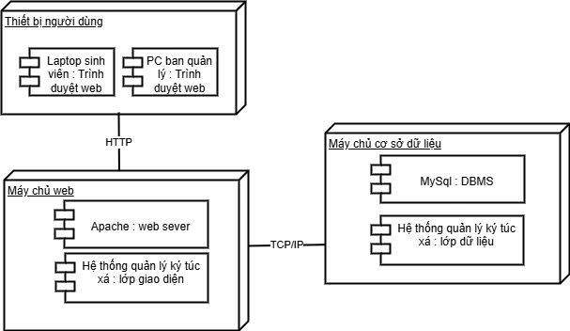

## CHƯƠNG 5: THIẾT KẾ DỮ LIỆU

### Biểu đồ lớp mức thiết kế

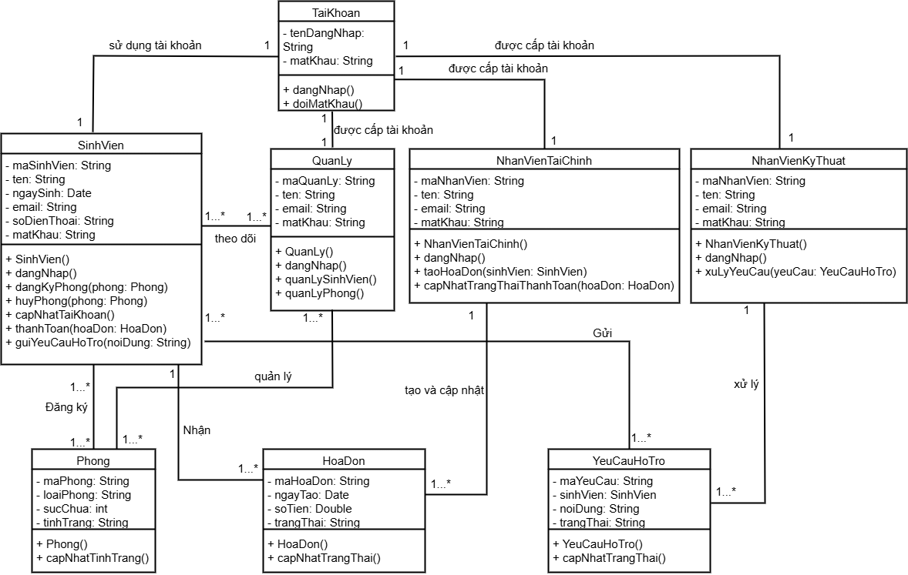

### Mô tả chi tiết cho từng lớp trong biểu đồ lớp

1. Lớp TaiKhoan (Tài khoản)

| Thành phần | Tên | Kiểu dữ liệu | Ghi chú |
| --- | --- | --- | --- |
| Thuộc tính | tenDangNhap | String | Tên đăng nhập |
|  | matKhau | String | Mật khẩu |
| Phương thức | dangNhap() | void | Đăng nhập |
|  | doiMatKhau() | void | Đổi mật khẩu |

1. Lớp SinhVien (Sinh Viên)

| Thành phần | Tên | Kiểu dữ liệu | Ghi chú |
| --- | --- | --- | --- |
| Thuộc tính | maSinhVien | String | Mã sinh viên |
|  | ten | String | Tên |
|  | ngaySinh | Date | Ngày sinh |
|  | email | String | email |
|  | soDienThoai | String | Số điện thoại |
|  | matKhau | String | Mật khẩu |
| Phương thức | dangNhap() | void | Đăng nhập |
|  | dangKyPhong() | void | Đăng ký phòng |
|  | huyPhong() | void | Hủy phòng |
|  | capNhatTaiKhoan() | void | Cập nhật tài khoản |
|  | thanhToan() | void | Thanh toán |
|  | yeuCauHoTro | void | Yêu cầu hỗ trợ |

1. Lớp QuanLy (QuanLy)

| Thành phần | Tên | Kiểu dữ liệu | Ghi chú |
| --- | --- | --- | --- |
| Thuộc tính | maQuanLy | String | Mã quản lý |
|  | ten | String | Tên |
|  | email | String | email |
|  | matKhau | String | Mật khẩu |
| Phương thức | dangNhap() | void | Đăng nhập |
|  | quanLySinhVien() | void | Quản lý sinh viên |
|  | quanLyPhong() | void | Quản lý phòng |

1. Lớp NhanVienTaiChinh (Nhân viên tài chính)

| Thành phần | Tên | Kiểu dữ liệu | Ghi chú |
| --- | --- | --- | --- |
| Thuộc tính | maNhanVien | String | Mã nhân viên |
|  | ten | String | Tên |
|  | email | String | email |
|  | matKhau | String | Mật khẩu |
| Phương thức | dangNhap() | void | Đăng nhập |
|  | taoHoaDon() | void | Tạo hóa đơn |
|  | capNhatTrangThaiThanhToan() | void | Cập nhật trạng thái thanh toán |

1. Lớp NhanVienKyThuat (Nhân viên kỹ thuật)

| Thành phần | Tên | Kiểu dữ liệu | Ghi chú |
| --- | --- | --- | --- |
| Thuộc tính | maNhanVien | String | Mã nhân viên |
|  | ten | String | Tên |
|  | email | String | email |
|  | matKhau | String | Mật khẩu |
| Phương thức | dangNhap() | void | Đăng nhập |
|  | xuLyYeuCau() | void | Xử lý yêu cầu |

1. Lớp Phong (Phòng)

| Thành phần | Tên | Kiểu dữ liệu | Ghi chú |
| --- | --- | --- | --- |
| Thuộc tính | maPhong | String | Mã phòng |
|  | loaiPhong | String | Loại phòng |
|  | sucChua | int | Sức chứa |
|  | tinhTrang | String | Tình trạng |
| Phương thức | capNhatTinhTrang() | void | Cập nhật tình trạng |

1. Lớp HoaDon (Hóa đơn)

| Thành phần | Tên | Kiểu dữ liệu | Ghi chú |
| --- | --- | --- | --- |
| Thuộc tính | maHoaDon | String | Mã hóa đơn |
|  | ngayTao | Date | Ngày tạo |
|  | soTien | Double | Số tiền |
|  | trangThai | String | Trạng thái |
| Phương thức | capNhatTrangThai() | void | Cập nhật trạng thái |

1. Lớp YeuCauHoTro (Yêu cầu hỗ trợ)

| Thành phần | Tên | Kiểu dữ liệu | Ghi chú |
| --- | --- | --- | --- |
| Thuộc tính | maYeuCau | String | Mã yêu cầu |
|  | sinhVien | SinhVien | Sinh Viên |
|  | email | String | email |
|  | matKhau | String | Mật khẩu |
| Phương thức | capNhatTrangThai() | void | Cập nhật trạng thái |

## CHƯƠNG 6: THIẾT KẾ GIAO DIỆN

**6.1. Giới thiệu công cụ sử dụng thiết kế giao diện**

#### Figma là gì?

* Figma là một nền tảng thiết kế giao diện người dùng (UI) và trải nghiệm người dùng (UX) được phát triển dựa trên trình duyệt web. Khác với những công cụ truyền thống như Abobe XD hay Sketch chỉ chạy trên một số hệ điều hành, Figma có thể chạy mượt mà trên mọi thiết bị, mọi hệ điều hành - chỉ cần trình duyệt và Internet.
* Với triết lý thiết kế tối giản, dễ tiếp cận và hướng tới cộng tác, Figma đã trở thành lựa chọn hàng đầu của các nhà thiết kế, kỹ sư phần mềm, và cả đội ngũ phát triển sản phẩm khi làm việc trong môi trường Agile.

#### Tính năng nổi bật của Figma

* 1. **Thiết kế giao diện đẹp – dễ – logic**
* Figma cung cấp một bộ công cụ thiết kế mạnh mẽ, cho phép bạn tự do sáng tạo từ những màn hình cơ bản đến hệ thống giao diện phức tạp
* Với hệ thống lưới, frame, auto layout và component rõ ràng, mọi thiết kế đều trở nên mạch lạc và nhất quán.
  1. **Cộng tác thời gian thực – xóa bỏ khoảng cách**

Không cần gửi file, không lo lỗi version, Figma cho phép nhiều người cùng chỉnh sửa một file trong thời gian thực như Google Docs.

* 1. **Component và Style – tái sử dụng thông minh**
* Figma cho phép bạn tạo Component (thành phần UI như nút, khung, biểu tượng,...) có thể tái sử dụng ở nhiều màn hình.
* Điều này giúp bạn tiết kiệm thời gian, đồng thời đảm bảo tính nhất quán trong toàn bộ ứng dụng - điều cực kỳ quan trọng.
  1. **Prototype – mô phỏng luồng sử dụng dễ dàng**

Chỉ bằng vài thao tác kéo thả, bạn có thể tạo một nguyên mẫu hoạt động (prototype) của ứng dụng. Người dùng hoặc nhà đầu tư có thể trực tiếp trải nghiệm ứng dụng như thật mà không cần lập trình. Điều này giúp tăng sự thuyết phục khi trình bày sản phẩm

* 1. **Dev Handoff – lập trình viên hiểu bạn muốn gì**

Figma hỗ trợ tính năng “Inspect” giúp lập trình viên xem thông số, kích thước, màu sắc, mã CSS, mã IOS, Android,... ngay từ bản thiết kế. Điều này giảm đáng kể sai sót và giúp đẩy nhanh quá trình chuyển từ thiết kế sang lập trình.

### 6.2. Giao diện trang đăng ký

#### 

### 6.3. Giao diện trang đăng nhập

#### 

**6.4. Giao diện tác nhân sinh viên**

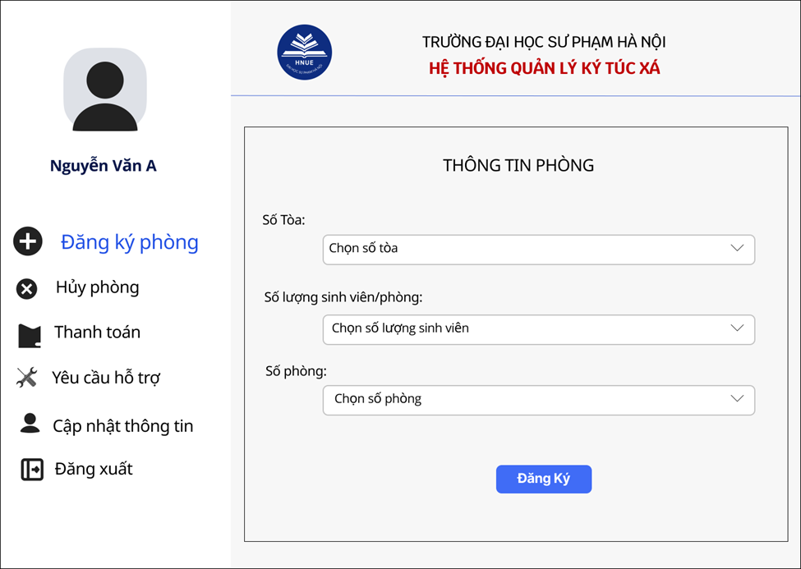

1. **Giao diện tác nhân nhân viên kỹ thuật**

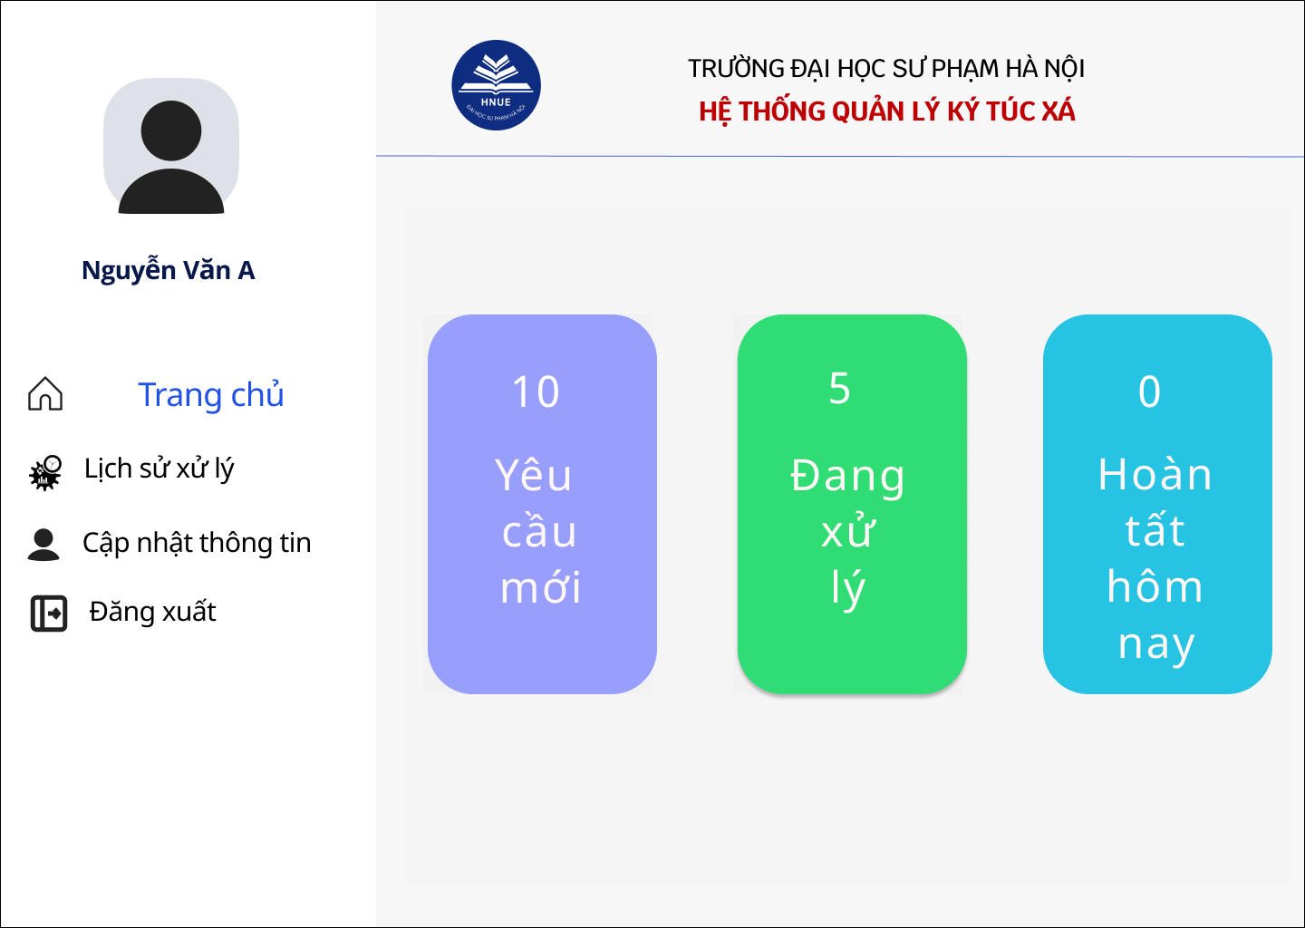

**6.6 Giao diện quản lý**

**6.6.1 Trang chính**

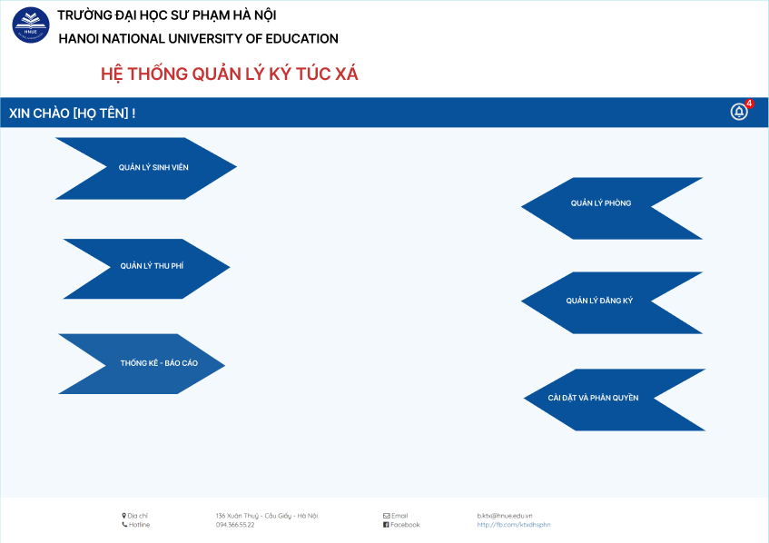

**6.6.2 Quản lý sinh viên**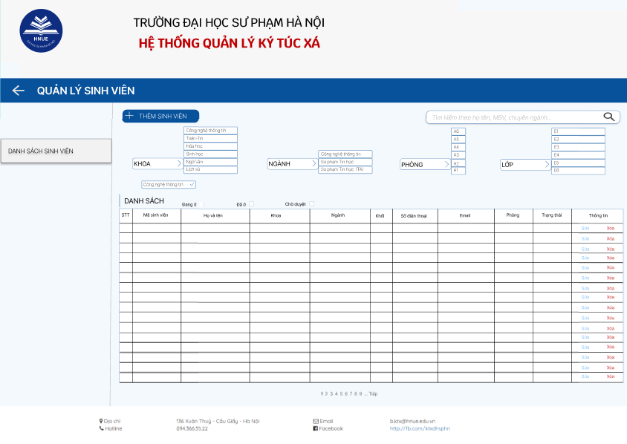

**6.6.3 Quản lý phòng**

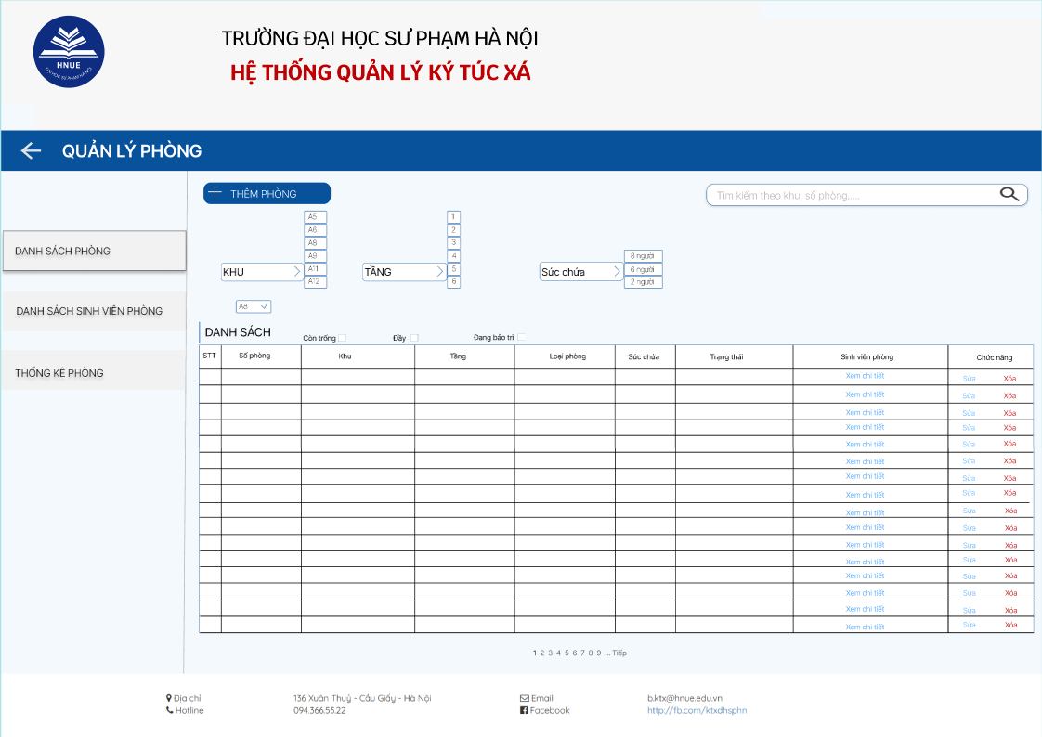

**6.6.4 Quản lý thu phí**

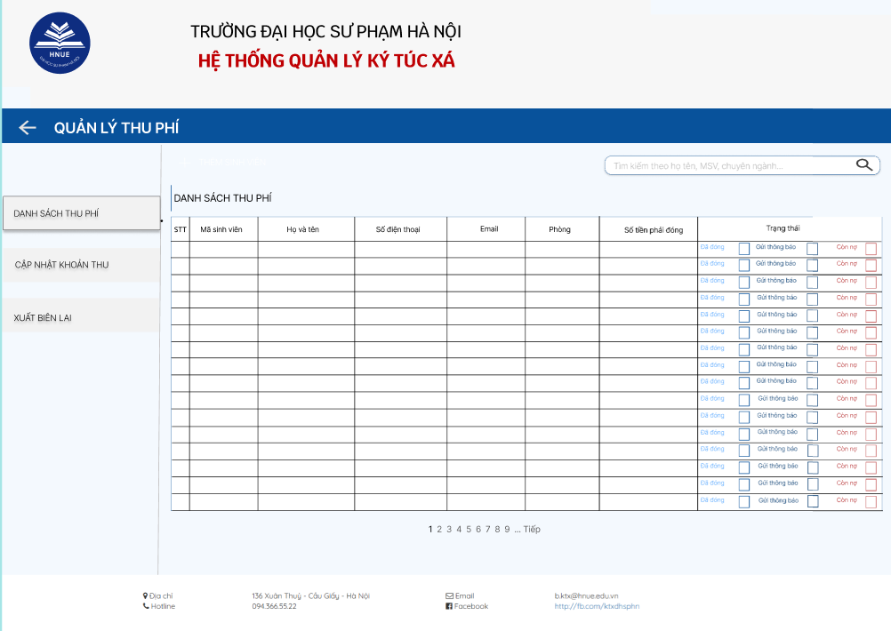

**6.6.5 Quản lý đăng ký**

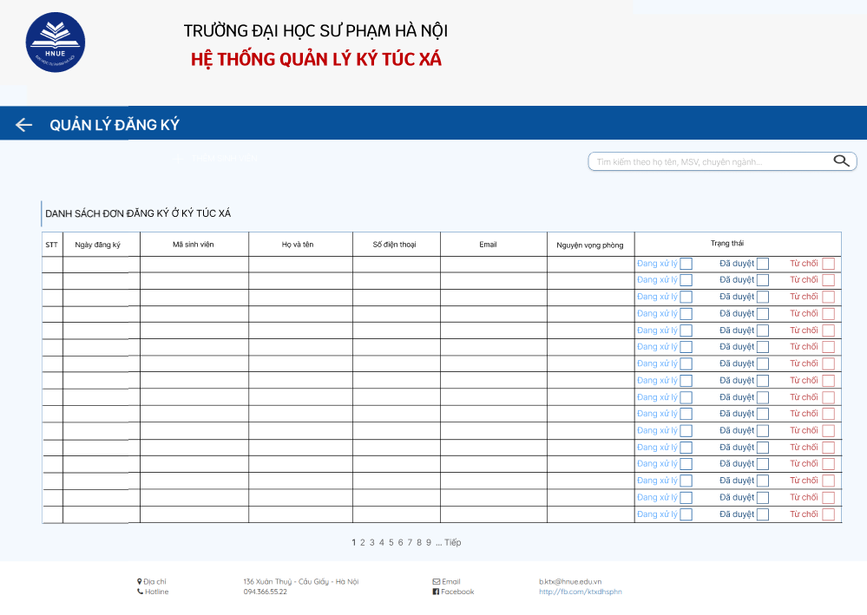

**6.6.6 Thống kê-Báo cáo**

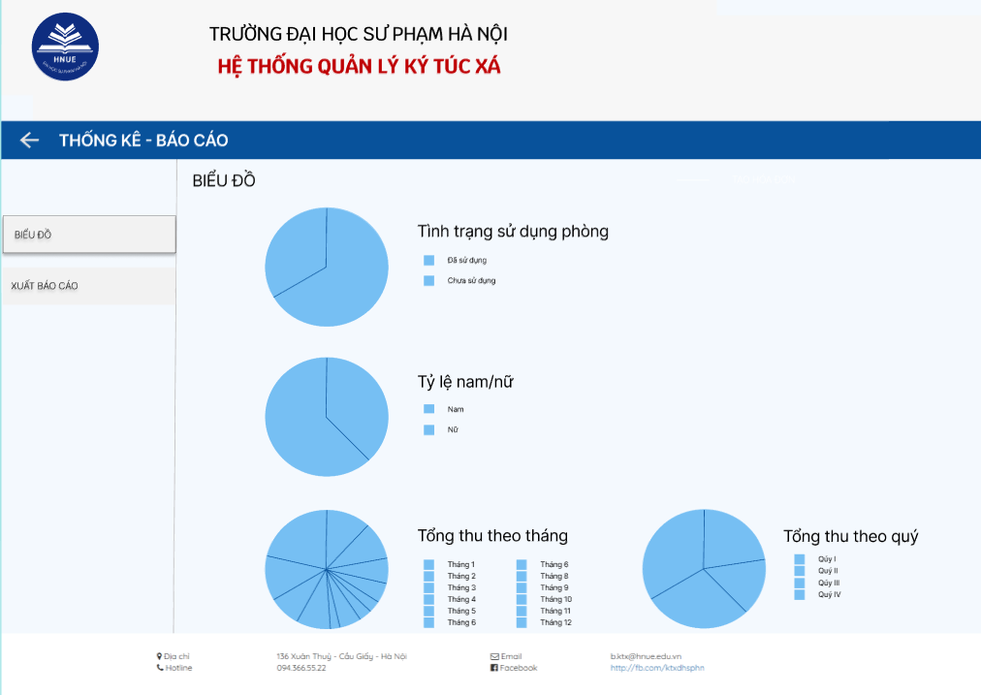

**6.6.7 Cài đặt và phân quyền**

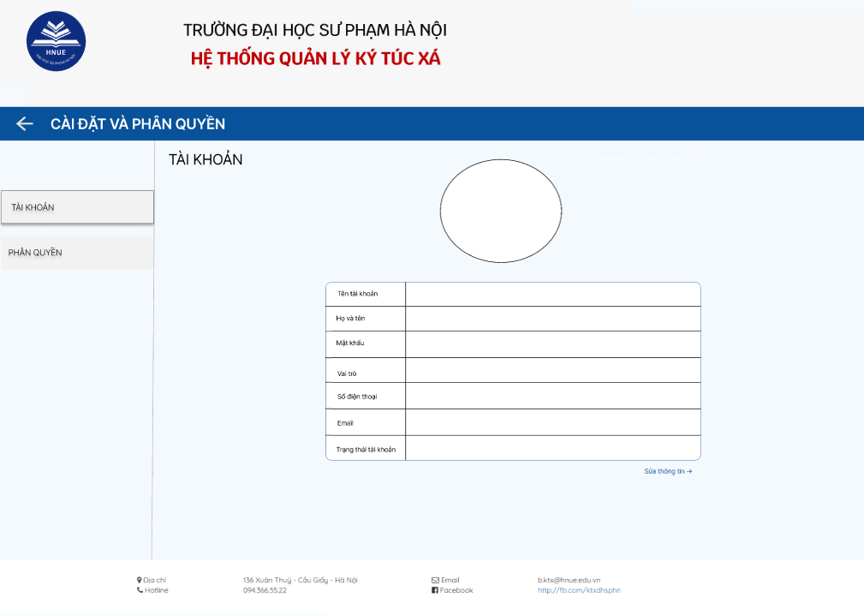

**6.7 Giao diện nhân viên tài chính**

